**Software Requirement Specification/ Dokumen Kebutuhan Perangkat Lunak**

Website Satuan Pengawas Internal Institut Teknologi DEL

Dipersiapan Untuk:

Proyek Akhir Tahun 1

Dipersiapkan oleh:

|  |  |
| --- | --- |
| NIM 11322001 | Gerald Sitio |
| NIM 11322013 | Felix Simanjuntak |
| NIM 11322014 | Daniel Siahaan |
| NIM 11322021 | Imelda Tambun |

**Untuk:**

**Institut Teknologi Del**

**Desa Sitoluama, Laguboti, Sumatera Utara**

**2022/2023**

# Persetujuan Dokumen

Pihak yang menandatangani dokumen ini menyatakan sudah me-*review* Dokumen Kebutuhan Perangkat Lunak ini dan mengotorisasi berjalannya proyek pengembangan *website* Satuan Pengawas Internal Institut Teknologi Del. Perubahan dapat dilakukan terhadap dokumen ini dengan koordinasi dan persetujuan kembali dari pihak yang menandatangani dokumen ini atau yang mewakili.

|  |  |  |  |
| --- | --- | --- | --- |
| Tandatangan: |  | Tanggal: |  |
| Nama: | Goklas Henry Agus Panjaitan S.Tr. Kom |  |  |
| Sebutan (Mr/Ms, Dr, Prof, dll): | Mr |  |  |
| Jabatan: | Dosen Pembimbing |  |  |

|  |  |  |  |
| --- | --- | --- | --- |
| Tandatangan: |  | Tanggal: |  |
| Nama: | Daniel Siahaan |  |  |
| Sebutan (Mr/Ms, Dr, Prof, dll): | Mr |  |  |
| Jabatan: | *Project Manager* |  |  |

## Pembukaan

Pada bab ini berisi pendahuluan yang terdiri dari tujuan penulisan dokumen, ruang lingkup, defenisi, akronim dan singkatan yang digunakan, aturan penomoran, dokumen rujukan dan ringkasan dokumen.

## Tujuan Penulisan Dokumen

Dokumen ini ditulis untuk para *developer* sebagai acuan dalam merancang pembangunan Sistem berbasis web yaitu *Satuan Pengawas Internal IT Del*.

Adapun tujuan penulisan dokumen adalah sebagai berikut.

1. Menjelaskan spesifikasi yang dibutuhkan oleh *client* pada sistem yang akan dibangun.
2. Sebagai dokumen rujukan yang menjadi panduan bagi tim pengembang dalam membangun *software* berbasis *web* yang akan dibangun, sehigga setiap proses pengembangunan dan pengembanganmengacu pada dokumen ini.

## Ruang Lingkup Produk / sistem yang Akan Dibangun

Dokumen ini berisi informasi mengenai gambaran umum dari dokumen, gambaran sistem informasi yang akan dibangun, spesifikasi kebutuhan fungsional dan non-fungsional dalam pembangunan *website satuan pengawas internal IT Del*. Tujuan dari penulisan dokumen ini adalah:

1. Mendokumentasikan kebutuhan perangkat lunak pada sistem sesuai dengan pengumpulan kebutuhan yang dilakukan pada minggu sebelumnya yang berdasarkan informasi yang diberikan oleh narasumber
2. Memberikan gambaran sistem yang akan dibangun dan fungsi-fungsi yang digunakan dalam sistem.

## Definisi dan Singkatan

Berikut ini adalah daftar definisi, akronim, dan singkatan yang digunakan dalam dokumen.

Daftar defenisi yang digunakan dalam dokumen ini terdapat pada Tabel 1.

| **No** | **Definisi** | | **Deskripsi** |
| --- | --- | --- | --- |
| 1. | *Current sistem* | | Sistem yang berlaku saat ini yang digunakan oleh *user* dalam mengelola *website IT Del`1`*. |
| 2. | *Developer* | | Sebutan kepada Orang yang bertugas merancang dan membangun struktur dan tampilan sistem. |
| 3. | *User* | | Orang yang dapat mengakses dan menggunakan sistem yang akan dibangun. |
| 4. | | *Software* | Perangkat lunak berisi data yang diprogram, disimpan, dan diformat secara digital dengan fungsi tertentu. |
| 5. | | *Client* | Orang yang akan menggunakan layanan sistem saat telah dikembangkan. |
| 6 | | *Target system* | Hasil yang ingin dicapai dalam pembuatan sistem informasi. |
| 7 | | *Service Time* | Waktu yang dibutuhkan *user* untuk melakukan setiap fungsi yang ada pada sistem. |

#### Tabel 1.

Akronim yang digunakan dalam dokumen ini dapat dilihat pada tabel 2.

|  |  |  |
| --- | --- | --- |
| **No** | **Akronim dan singkatan** | **Kepanjangan** |
| 1. | HTML 5 | *Hypertext Markup Language 5* |
| 2. | PHP | *Processor Hypertext* |
| 3. | ToR | *Term of Reference* |
| 4. | MoM | *Minutes of Meeting* |
| 5. | PiP | *Project Implementation Plan* |
| 6. | ERD | *Entity Relationship Diagram* |
| 7. | BPMN | *Business Process Modeling Notation* |

#### Tabel 2. Akronim dan Singkatan

## Aturan Penulisan Dokumen

Aturan penomoran yang digunakan dalam penulisan dokumen *website* satuan pengawas Institut Teknologi Del terlampir dalam tabel 3.

| **No** | **Deskripsi Aturan yang Digunakan** |
| --- | --- |
| 1. | Aturan penamaan dokumen dengan nama SRS-XX  Contoh: SRS-01  XX: Nomor Kelompok |
| 2. | Aturan penomoran dan penamaan bab dan sub-bab   1. Untuk penulisan penomoran bab: 1, 2, 3   Contoh: **1 Pendahuluan**   1. Untuk penulisan penomoran sub-bab: 1.1, 1.2, 1.3   Contoh: **1.1 Tujuan Penulisan Dokumen**   1. Untuk penulisan penomoran sub sub-bab: 1.1.1, 1.1.2, 1.1.3   Contoh: **2.1.1 Current sistem** |
| 3. | Aturan penomoran dan penamaan tabel dan gambar   1. Untuk tabel: **Tabel 1 Definisi** **dan Deskripsi** (*Caption* diletakkan di atas tabel) 2. Untuk gambar: **Gambar 1 Current sistem Penyampaian Informasi** (*Caption* diletakkan di bawah gambar) 3. Jenis-font: Times New Roman 4. Jenis-font Judul: Arial 5. Ukuran font: 12 6. Ukuran judul: 12 7. Ukuran font *caption*: 10 |

#### Tabel 3. Aturan Penulisan Dokumen

## Referensi

Dokumen yang menjadi rujukan dokumen ini adalah sebagai berikut.

1. ToR-02

Dokumen ini berisi tentang gambaran umum mengenai sistem, pendekatan dalam melaksanakan pekerjaan, lingkup (*scope*), persyaratan masukan (*input requirement*), dan perkiraan pelaksanaan aktivitas.

1. MoM-02

Dokumen ini berisi mengenai hasil diskusi kelompok dengan *client* dan dosen pembimbing yang dipimpin oleh *project manager* selama proses pembangunan websitesatuan pengawas internal IT Del.

1. PiP-02

Dokumen ini berisi tentangperencanaan dari pengerjaan proyek serta jadwal pembangunan *website satuan pengawas internal IT Del*.

## Target Pembaca dan Ringkasan Dokumen

Adapun target pembaca dari dokumen adalah *project manager, User,* dan *developer.* Dokumen ini terdiri dari 5 bab yang setiap babnya dijelaskan dengan ringkas pada tabel 4.

#### Tabel 4. Ringkasan Dokumen

|  |  |
| --- | --- |
| Bab I | Bab ini berisi pendahuluan yang terdiri dari tujuan penulisan dokumen, ruang lingkup, definisi, akronim dan singkatan yang digunakan, aturan penomoran, dokumen rujukan dan ringkasan dokumen. |
| Bab II | Bab ini berisi tentang deskripsi umum, *current* dan target dari sistem. |
| Bab III | Bab ini berisi tentang kebutuhan rinci, fungsi utama, karakteristik pengguna, batasan perangkat serta lingkungan pengimplementasian sistem yang akan dibangun. |
| Bab IV | Bab ini berisi tentang kebutuhan lain yang diperlukan dalam perancangan dan pembangunan sistem. |
| Bab V | Bab ini berisi tentang *glossary* atau kata-kata sulit yang ada dalam dokumen. |

# Deskripsi Umum

Pada Bab ini menjelaskan secara garis besar mengenai konteks dari perangkat lunak, yaitu meliputi gambaran sistem yang berjalan sekarang dan gambaran dari aplikasi yang akan dibangun.

## Deskripsi Umum sistem

Sistemyang akan dibangun adalah sistem berbasis web yaitu *Satuan Pengawas Internal IT Del*. Sistem ini dibangun untuk mempermudah petugas pengawas melakukan pengawasan secara periodik, untuk lebih mengetahui informasi- informasi seputar IT DEL.

### Current system

Institut Teknologi Del adalah sebuah institusi pendidikan yang berfokus pada bidang teknologi dan sains di Indonesia. Saat ini, sistem pengawas internal di Institut Teknologi Del masih dilakukan secara manual. Hal ini berarti bahwa proses pengawasan dilakukan secara langsung oleh petugas pengawas yang bertugas untuk memastikan kepatuhan terhadap prosedur dan aturan yang berlaku di institut tersebut.

Dalam sistem pengawasan internal yang dilakukan secara manual, petugas pengawas melakukan pengawasan secara periodik dengan melakukan pemeriksaan secara langsung di setiap departemen atau unit di institut tersebut. Petugas pengawas biasanya melakukan pemeriksaan terhadap dokumen-dokumen dan prosedur yang ada di setiap unit, serta melakukan wawancara dengan staf dan mahasiswa untuk memastikan bahwa prosedur yang berlaku telah diikuti dengan benar.

Namun, sistem pengawasan internal yang dilakukan secara manual memiliki beberapa kekurangan. Pertama, proses pengawasan yang dilakukan secara manual memerlukan waktu dan sumber daya yang cukup banyak. Hal ini karena petugas pengawas harus melakukan pemeriksaan secara langsung di setiap unit dan departemen di institut tersebut. Kedua, sistem pengawasan manual dapat memungkinkan terjadinya kesalahan manusia, seperti kelalaian dalam melakukan pemeriksaan atau kesalahan dalam melakukan interpretasi terhadap data yang diperoleh.

Oleh karena itu, perlu dilakukan perbaikan dan pengembangan sistem pengawasan internal di Institut Teknologi Del agar lebih efektif dan efisien. Salah satu cara yang dapat dilakukan adalah dengan mengimplementasikan teknologi informasi yang memungkinkan pengawasan dilakukan secara otomatis dan terintegrasi dengan sistem informasi institut tersebut. Dengan demikian, proses pengawasan dapat dilakukan secara lebih efisien dan

efektif, dan memungkinkan institut untuk memantau dan mengevaluasi kepatuhan terhadap prosedur dan aturan yang berlaku secara lebih akurat dan transparan.

#### Proses Bisnis Current System.

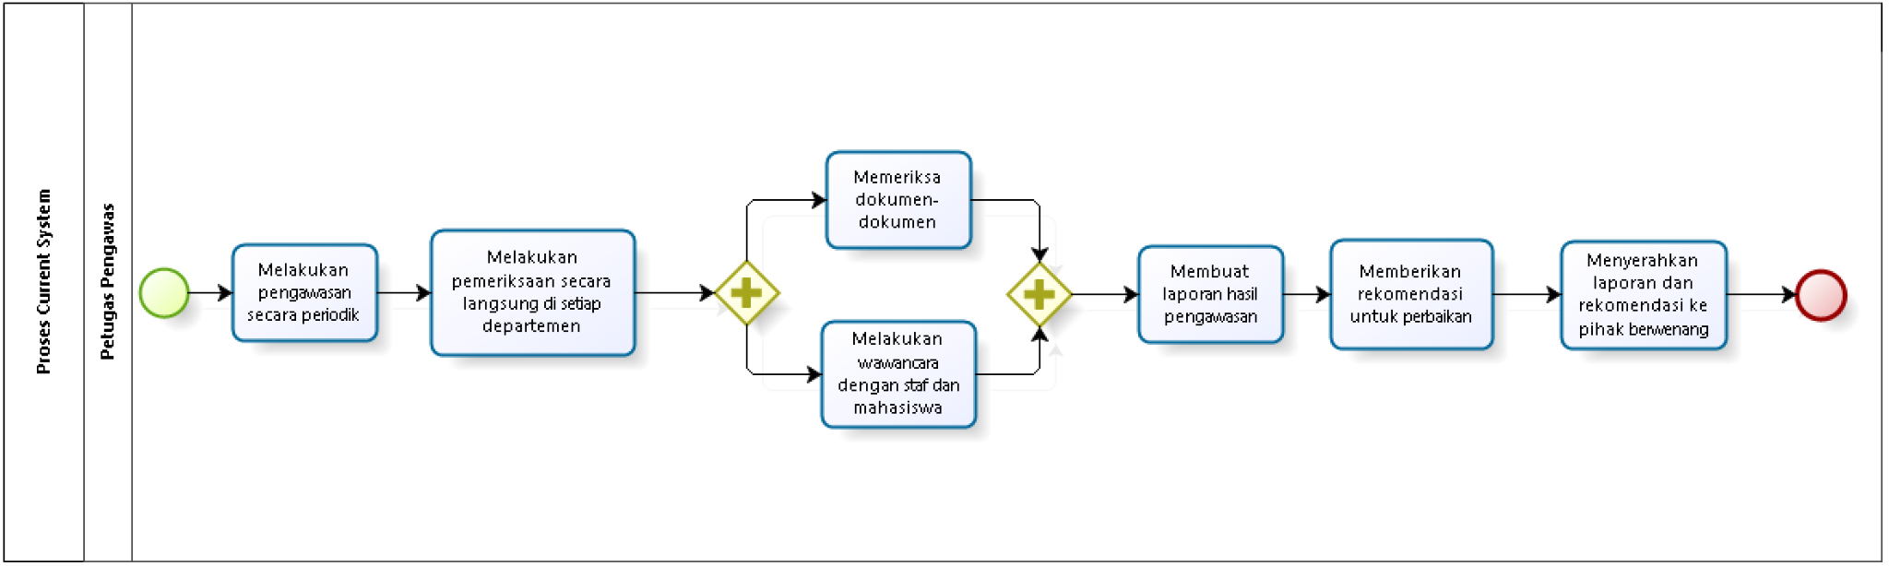

**Gambar 1. Proses Bisnis Current System**

#### 2.1.1.2 Procedure Current Sistem

Tahapan-tahapan yang dilakukan oleh petugas pengawas internal Institut Teknologi Del secara langsung:

1. Penunjukan Petugas Pengawas

Institut Teknologi Del menunjuk petugas pengawas yang bertanggung jawab untuk melakukan pengawasan terhadap kepatuhan terhadap prosedur dan aturan yang berlaku di institut tersebut.

1. Pemeriksaan Dokumen dan Prosedur

Petugas pengawas melakukan pemeriksaan terhadap dokumen dan prosedur yang ada di setiap unit atau departemen di institut tersebut.

1. Wawancara dengan Staf dan Mahasiswa

Petugas pengawas melakukan wawancara dengan staf dan mahasiswa untuk memastikan bahwa prosedur yang berlaku telah diikuti dengan benar.

1. Pemeriksaan Secara Langsung

Petugas pengawas melakukan pemeriksaan secara langsung di setiap unit atau departemen di institut tersebut.

1. Pembuatan Laporan Hasil Pengawasan dan Rekomendasi

Petugas pengawas membuat laporan hasil pengawasan dan rekomendasi berdasarkan hasil pemeriksaan yang telah dilakukan.

1. Penyerahan Laporan dan Rekomendasi

Laporan hasil pengawasan dan rekomendasi diserahkan ke pihak berwenang yang bertanggung jawab untuk menerima laporan dan memberikan tindakan yang diperlukan.

1. Tindakan Perbaikan

Pihak berwenang melakukan tindakan perbaikan yang diperlukan berdasarkan rekomendasi yang telah diberikan oleh petugas pengawas.

1. Pemantauan Hasil Tindakan Perbaikan

Petugas pengawas melakukan pemantauan terhadap hasil tindakan perbaikan yang telah dilakukan oleh pihak berwenang.

### Target system

Sistem yang dikembangkan oleh *developer* ini dibuat untuk meminimalisir permasalahan yang ada saat ini, yaitu untuk meningkatkan efisiensi pengawasan dan mengurangi sumber daya yang cukup banyak. Sistem ini juga meminimalisir kesalahan terjadinya kesalahan manusia seperti kelalaian dalam melakukan pemeriksaan atau kesalahan dalam interpretasi terhadap data yang diperoleh. Dengan demikian, proses pengawasan dapat dilakukan secara lebih efisien dan efektif, dan memungkinkan Institut untuk memantau dan mengevaluasi kepatuhan terhadap prosedur dan aturan yang berlaku secara lebih akurat dan transparan.

### 2.1.2.1 Proses Bisnis Login

Dalam proses bisnis login, *admin* melakukan autentikasi untuk mengakses sistem dengan menggunakan *email* dan *password*. Setelah *login*, *Admin* dapat mengelola semua menu yang terdapat di dalam sistem. Gambar bisnis proses login dapat dilihat pada gambar 2.

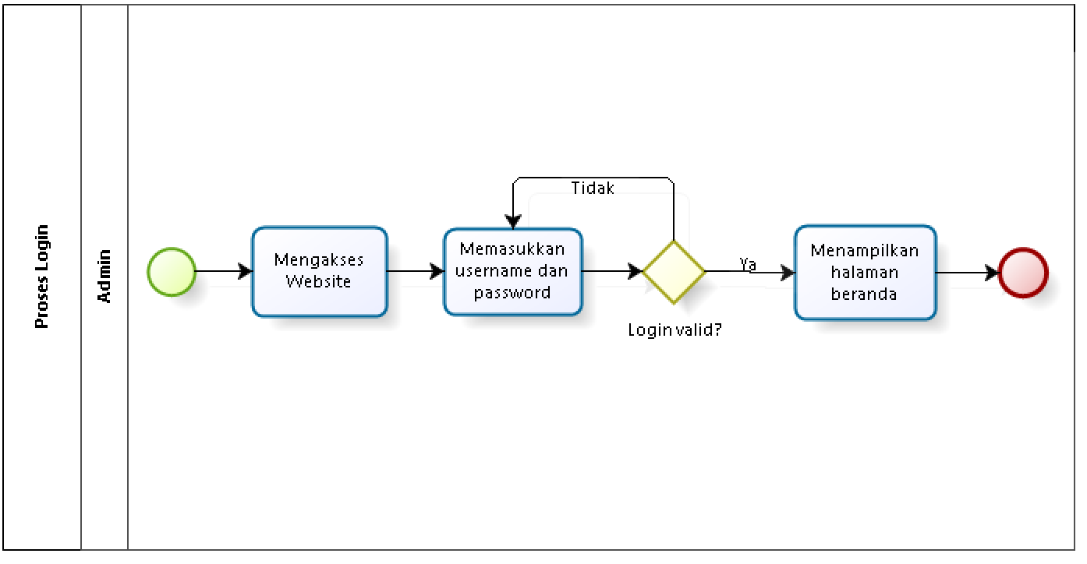

**Gambar 2. Proses Bisnis Login**

### 2.1.2.2 Proses Bisnis Melihat Berita

Dalam proses melihat berita*, guest* harus mengakses websiteterlebih dahulu. Kemudian, *guest* dapat memilih sub menu yaitu berita pada halaman beranda. Gambar bisnis proses melihat berita dapat dilihat pada gambar 3.

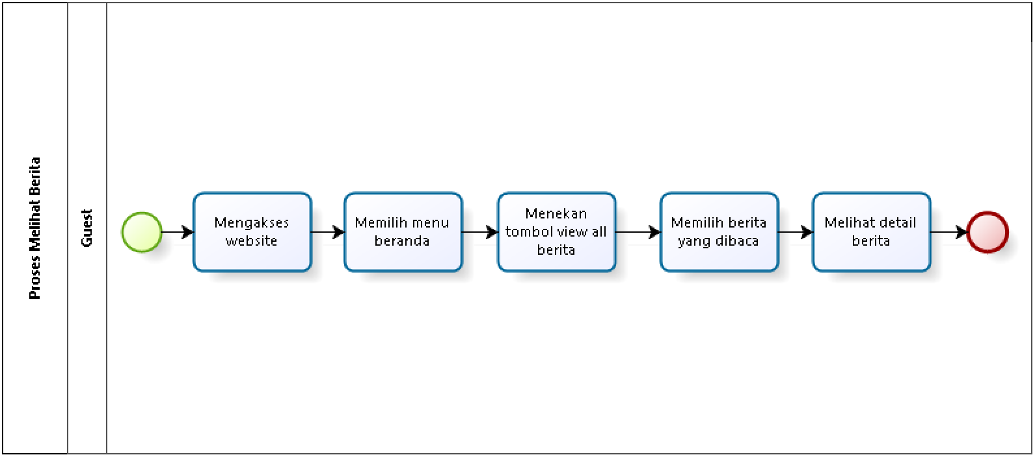

**Gambar 3. Proses Bisnis Melihat Berita**

### 2.1.2.3 Proses Bisnis Menambah Berita

Dalam proses menambahkan berita pada menu berita, *admin* terlebih dahulu mengakses website kemudian melakukan *login*. Lalu *admin* dapat memilih menu berita pada website. Ketika *admin* menambahkan berita, maka admin dapat menekan tombol tambah tiket terlebih dahulu. Setelah itu, admin mengisi form isian yang ditampilkan oleh sistem. Setelah *form* isian diisi sesuai kelengkapan data berita, maka *admin* dapat menyimpan berita. Secara otomatis, sistem akan menyimpan berita yang ditambahkan oleh *admin* dengan menekan tombol *create*. Apabila *admin* tidak mengisi keseluruhan *form* namun langsung menekan tombol simpan maka sistem akan menampilkan pesan kesalahan berbentuk validasiyang berisi “*form* yang kosong harus diisi”. Setelah itu Admin akan menerima notifikasi “Berita berhasil diupload”. Gambar bisnis proses menambah berita dapat dilihat pada Gambar 4.

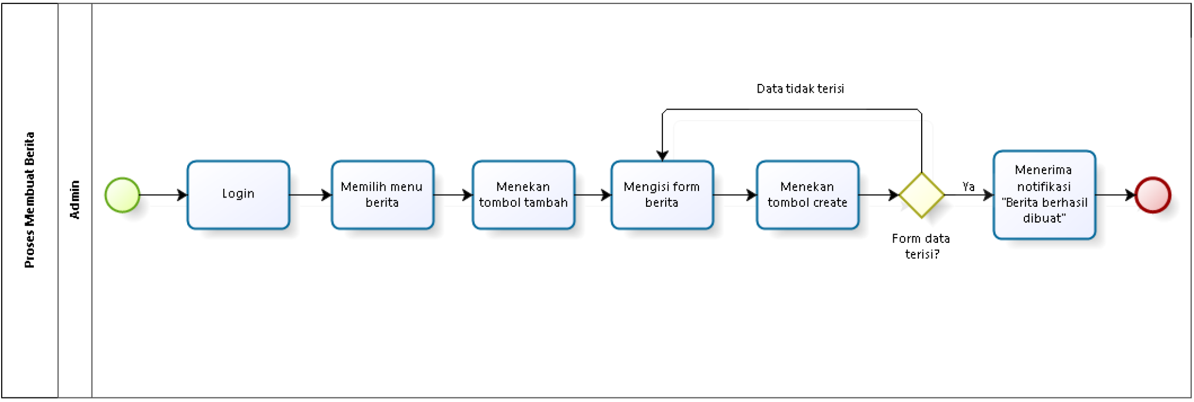

**Gambar 4. Proses Bisnis Menambah Berita**

### 2.1.2.4 Proses Bisnis Memperbarui Berita

Selain menambahkan berita, *admin* juga dapat memperbarui berita dalam sistem pada menu berita. Sebelum dapat memperbarui berita, *admin* terlebih dahulu mengakses *website* kemudian melakukan *login*. Untuk dapat memperbarui berita *admin* dapat memilih menu berita lalu menekan tombol edit pada salah satu berita yang hendak diperbarui. Setelah itu, *admin* dapat mengubah berita dengan mengganti isi *form* berita yang ditampilkan oleh sistem. Setelah *form* isian data berita telah diubah sesuai data yang sebenarnya, maka *admin* dapat menyimpan tiket tersebut dengan menekan tombol “perbarui”. Secara otomatis, sistem akan menyimpan data berita yang diubah. Apabila *admin* tidak mengisi keseluruhan *form* namun langsung menekan tombol perbarui maka sistem akan menampilkan pesan kesalahanyang berisi “*form* yang kosong harus diisi”. Proses bisnis memperbarui berita dapat dilihat pada Gambar 5.

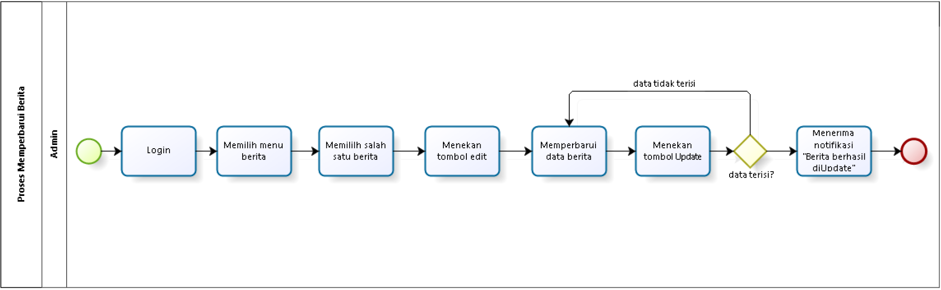

**Gambar 5. Proses Bisnis Memperbarui Berita**

### 2.1.2.5 Proses Bisnis Menghapus Berita

*Admin* dapat melakukan penghapusan terhadap berita pada menu berita. Penghapusan berita dapat dilakukan *admin* setelah mengakses *website* kemudian melakukan *login*. Selanjutnya, *Admin* dapat memilih menu berita dan menekan tombol hapus berita maka sistem menampilkan pesan berbentuk *pop-up* yang berisi “Apakah anda yakin?”. Apabila *admin* memilih tombol “yakin”, maka sistem akan otomatis menghapus berita. Apabila *admin* memilih tombol “tidak” maka sistem menampilkan tampilan semula. Proses bisnis menghapus berita dapat dilihat pada gambar 6.

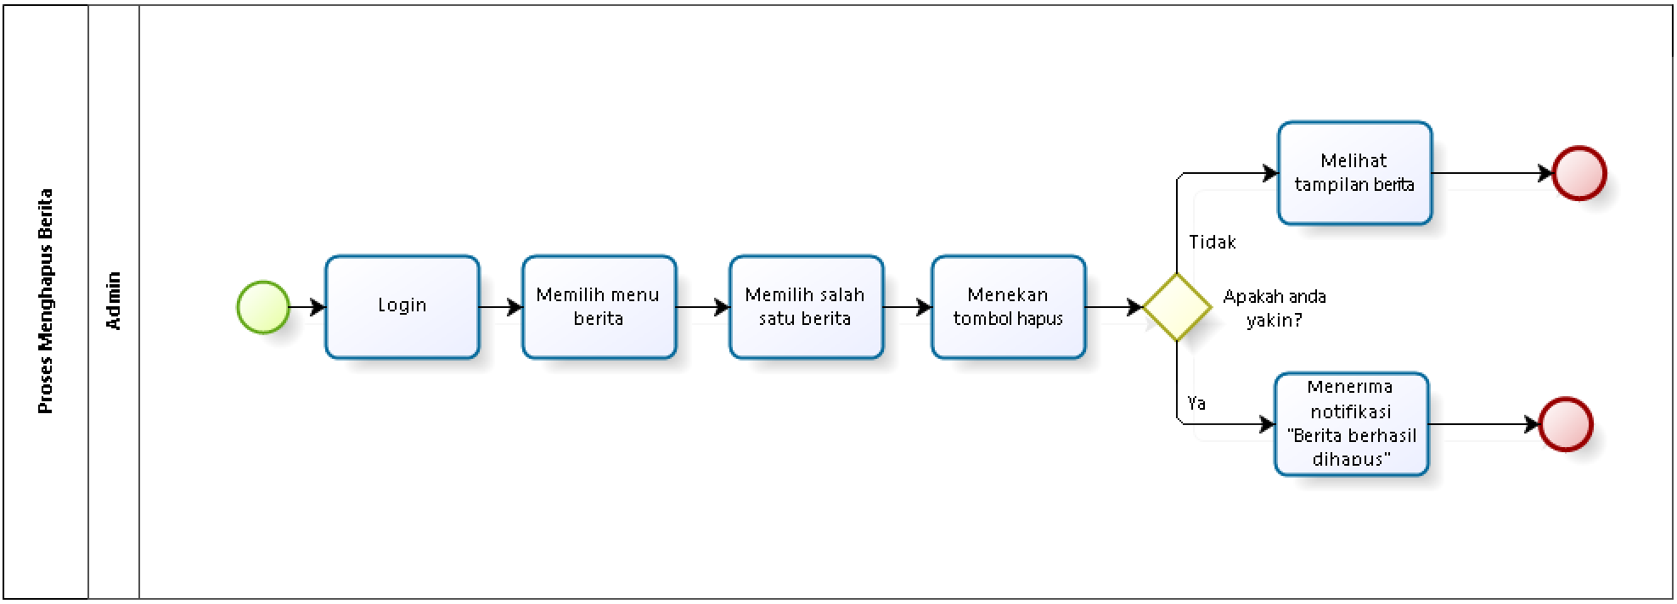

**Gambar 6. Proses Bisnis Menghapus Berita**

### 2.1.2.6 Proses Bisnis Melihat Artikel

Dalam proses melihat artikel*, guest* harus mengakses websiteterlebih dahulu. Kemudian, *guest* dapat memilih sub menu yaitu berita pada halaman beranda. Gambar bisnis proses melihat artikel dapat dilihat pada gambar 7.

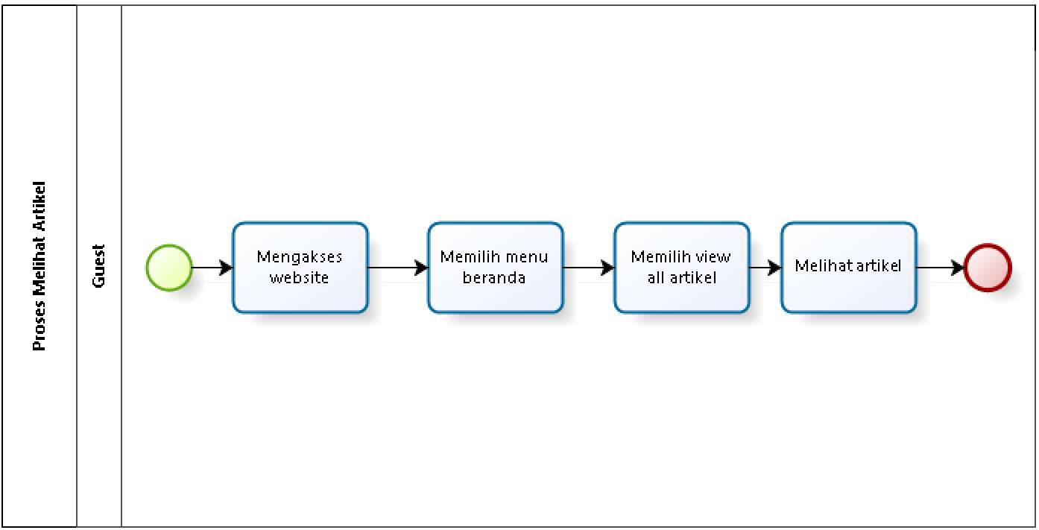

**Gambar 7. Proses Bisnis Melihat Artikel**

### 2.1.2.7 Proses Bisnis Menambah Artikel

Dalam proses menambahkan artikel pada menu artikel, admin terlebih dahulu mengakses website kemudian melakukan login. Lalu admin dapat memilih menu artikel pada website. Ketika admin ingin menambahkan artikel, maka admin dapat menekan tombol tambah tiket terlebih dahulu. Setelah itu, admin mengisi form isian yang ditampilkan oleh sistem. Setelah form isian diisi sesuai kelengkapan data artikel, maka admin dapat menyimpan artikel. Secara otomatis, sistem akan menyimpan artikel yang ditambahkan oleh admin dengan menekan tombol create. Apabila admin tidak mengisi keseluruhan form namun langsung menekan tombol create, maka sistem akan menampilkan pesan kesalahan berbentuk validasi yang berisi “*form* yang kosong harus diisi”. Setelah itu Admin akan menerima notifikasi “artikel berhasil diupload”. Gambar bisnis proses menambah artikel dapat dilihat pada Gambar 8.

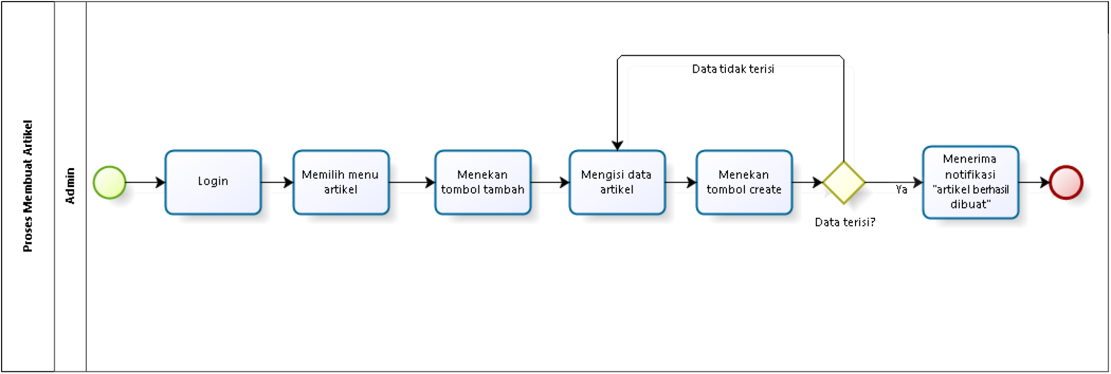

**Gambar 8. Proses Bisnis Menambah Artikel**

### 2.1.2.8 Proses Bisnis Memperbarui Artikel

Selain menambahkan artikel, admin juga dapat memperbarui artikel dalam sistem pada menu artikel. Sebelum dapat memperbarui artikel, admin terlebih dahulu mengakses website kemudian melakukan login. Untuk dapat memperbarui artikel admin dapat memilih menu artikel lalu menekan tombol edit pada artikel yang hendak diperbarui. Setelah itu, admin dapat mengubah artikel dengan mengganti isi form artikel yang ditampilkan oleh sistem. Setelah form isian data artikel telah diubah sesuai data yang sebenarnya, maka admin dapat menyimpan artikel tersebut dengan menekan tombol “perbarui”. Secara otomatis, sistem akan menyimpan data artikel yang diubah. Apabila admin tidak mengisi keseluruhan form namun langsung menekan tombol perbarui maka sistem akan menampilkan pesan kesalahan yang berisi “*form* yang kosong harus diisi”. Proses bisnis memperbarui artikel dapat dilihat pada Gambar 9.

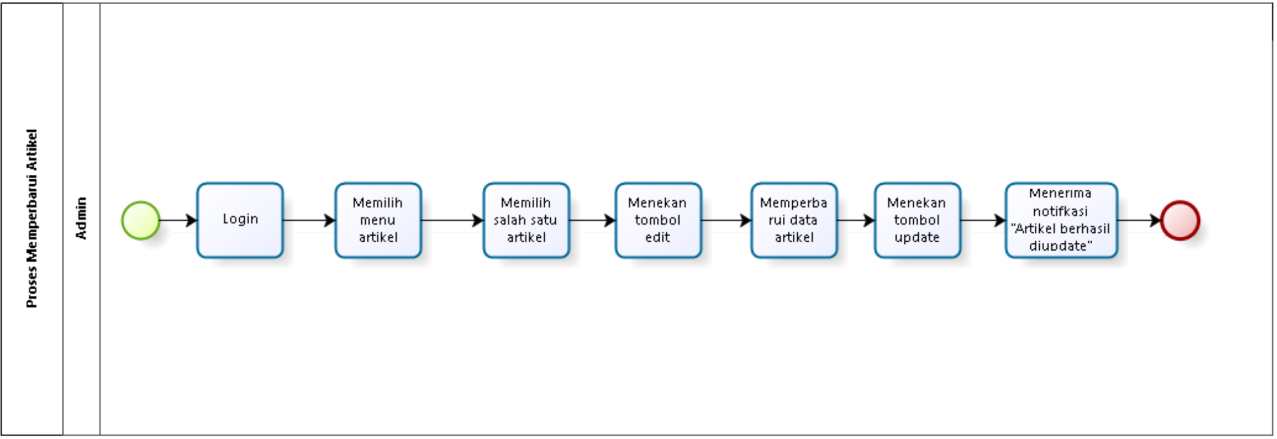

**Gambar 9. Proses Bisnis Memperbarui Artikel**

### 2.1.2.9 Proses Bisnis Menghapus Artikel

Admin dapat melakukan penghapusan terhadap artikel pada menu artikel. Penghapusan artikel dapat dilakukan admin setelah mengakses website kemudian melakukan login. Selanjutnya, Admin dapat memilih menu artikel dan menekan tombol hapus artikel maka sistem menampilkan pesan berbentuk pop-up yang berisi “Apakah anda yakin?”. Apabila admin memilih tombol “yakin”, maka sistem akan otomatis menghapus artikel. Apabila admin memilih tombol “tidak” maka sistem menampilkan tampilan semula. Proses bisnis menghapus artikel dapat dilihat pada gambar 10.

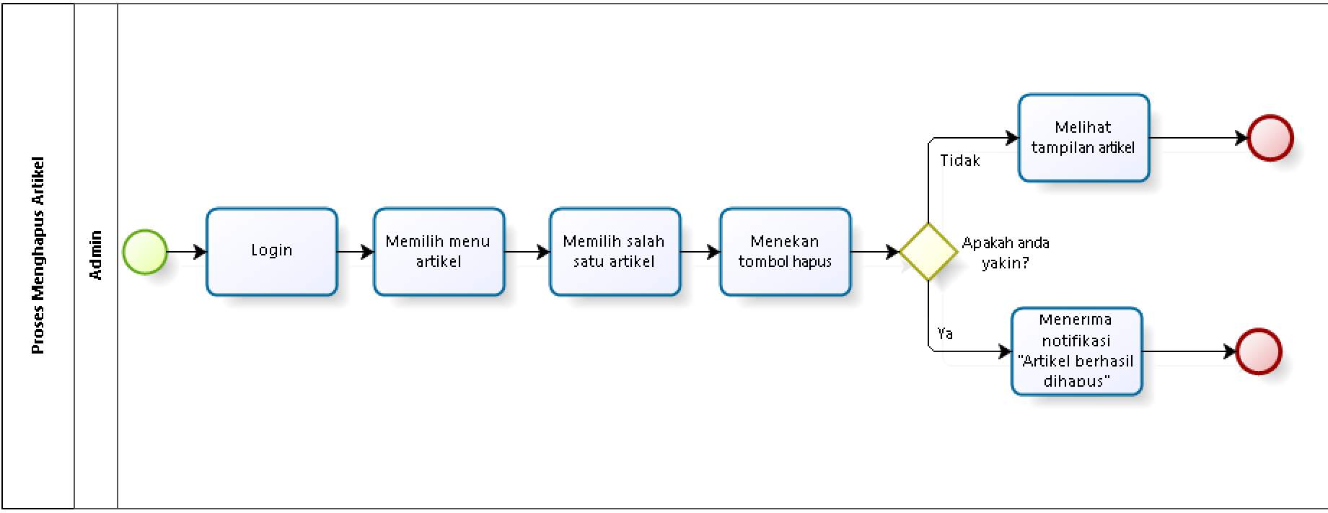

**Gambar 10. Proses Bisnis Menghapus Artikel**

### 2.1.2.10 Proses Bisnis Melihat Faq

Dalam proses melihat FAQ*, guest* harus mengakses websiteterlebih dahulu. Kemudian, *guest* dapat memilih menu dropdown profil kemudian memilih sub-menu faq. Gambar bisnis proses melihat faq dapat dilihat pada gambar 11.

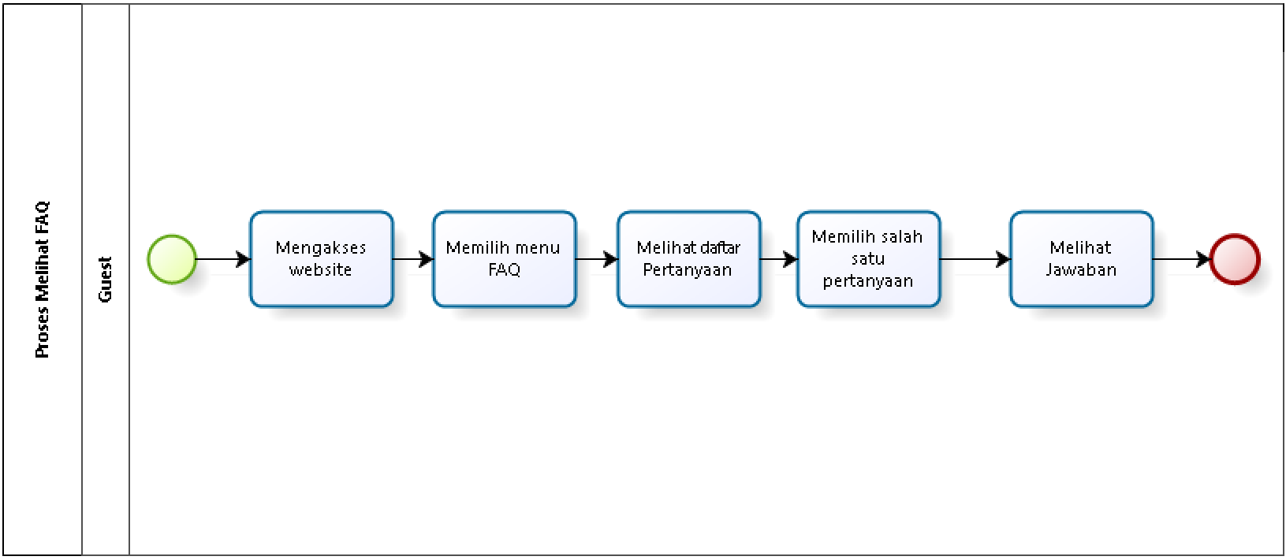

**Gambar 11. Proses Bisnis Melihat Faq**

### 2.1.2.11 Proses Bisnis Menambah Form Faq

Dalam proses menambahkan from faq pada menu form faq, admin terlebih dahulu mengakses website kemudian melakukan login. Lalu admin dapat memilih menu form faq pada website. Jika admin yang ingin menambahkan form faq, maka admin dapat menekan tombol tambah tiket terlebih dahulu. Setelah itu, admin mengisi form isian yang ditampilkan oleh sistem. Setelah form isian diisi sesuai kelengkapan data form faq, maka admin dapat menyimpan form faq. Secara otomatis, sistem akan menyimpan faq yang ditambahkan oleh admin dengan menekan tombol create. Apabila admin tidak mengisi keseluruhan form namun langsung menekan tombol simpan maka sistem akan menampilkan pesan kesalahan berbentuk validasi yang berisi form yang kosong harus diisi. Setelah itu Admin akan menerima notifikasi “faq berhasil diupload”. Gambar bisnis proses menambah form faq dapat dilihat pada Gambar 12.

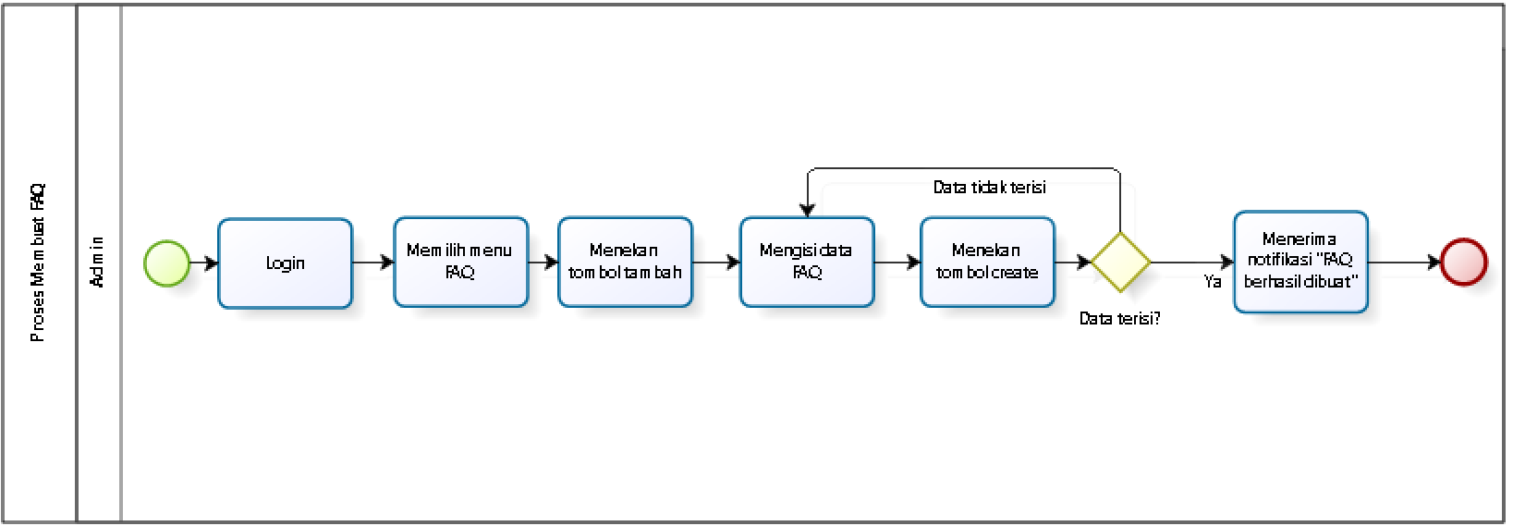

**Gambar 12. Proses Bisnis Menambah Form Faq**

### 2.1.2.12 Proses Bisnis Memperbarui Form Faq

Selain menambahkan form faq, admin juga dapat memperbarui form faq dalam sistem pada menu faq. Sebelum dapat memperbarui form faq, admin terlebih dahulu mengakses website kemudian melakukan login. Untuk dapat memperbarui form faq admin dapat memilih menu form faq lalu menekan tombol edit pada form faq yang hendak diperbarui. Setelah itu, admin dapat mengubah form faq dengan mengganti isi form faq yang ditampilkan oleh sistem. Setelah form isian data faq telah diubah sesuai data yang sebenarnya, maka admin dapat menyimpan tiket tersebut dengan menekan tombol “perbarui”. Secara otomatis, sistem akan menyimpan data faq yang diubah. Apabila admin tidak mengisi keseluruhan form namun langsung menekan tombol perbarui maka sistem akan menampilkan pesan kesalahan yang berisi form yang kosong harus diisi. Proses bisnis memperbarui form faq dapat dilihat pada Gambar 13.

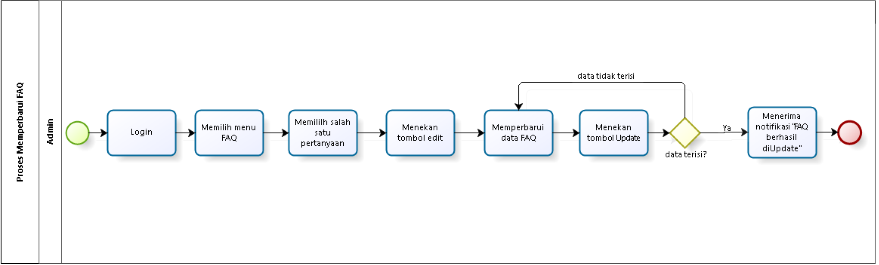

**Gambar 13. Proses Bisnis Memperbaharui Faq**

**2.1.2.13 Proses Bisnis Menghapus Form Faq**

Admin dapat melakukan penghapusan terhadap form faq pada menu faq. Penghapusan form faq dapat dilakukan admin setelah mengakses website kemudian melakukan login. Selanjutnya, Admin dapat memilih menu faq dan menekan tombol hapus form faq maka sistem menampilkan pesan berbentuk pop-up yang berisi “Apakah anda yakin?”. Apabila admin memilih tombol “yakin”, maka sistem akan otomatis menghapus form faq. Apabila admin memilih tombol “tidak” maka sistem menampilkan tampilan semula. Proses bisnis menghapus form faq dapat dilihat pada gambar 14.

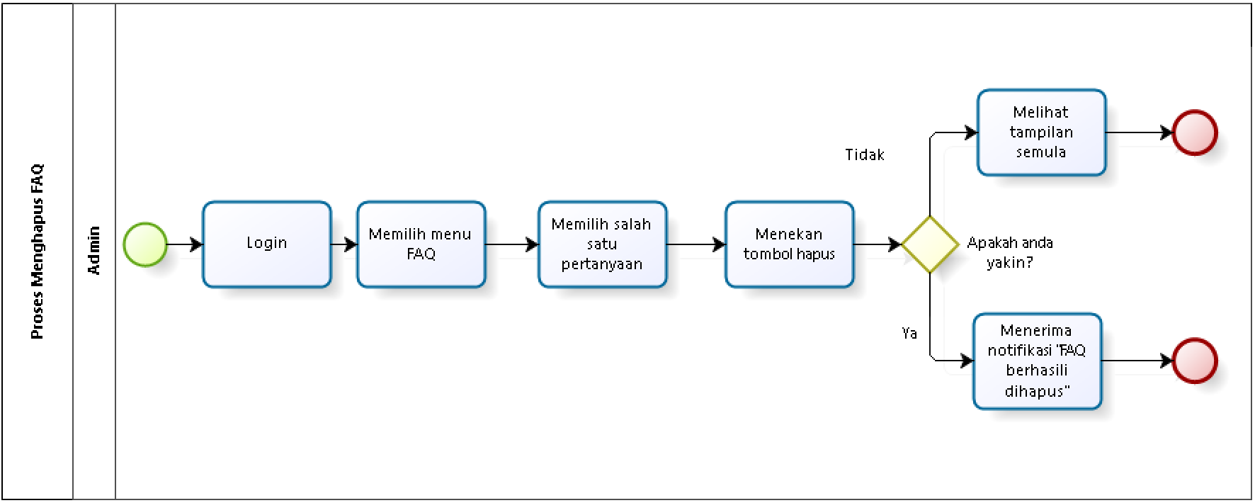

**Gambar 14. Proses Bisnis Menghapus Form Faq**

### 2.1.2.14 Proses Bisnis Melihat Struktur Organisasi

Dalam proses melihat Struktur Organisasi*, guest* harus mengakses websiteterlebih dahulu. Kemudian, *guest* dapat memilih menu dropdown profil kemudian memilih sub-menu struktur organisasi. Gambar bisnis proses melihat struktur organisasi dapat dilihat pada gambar 15.

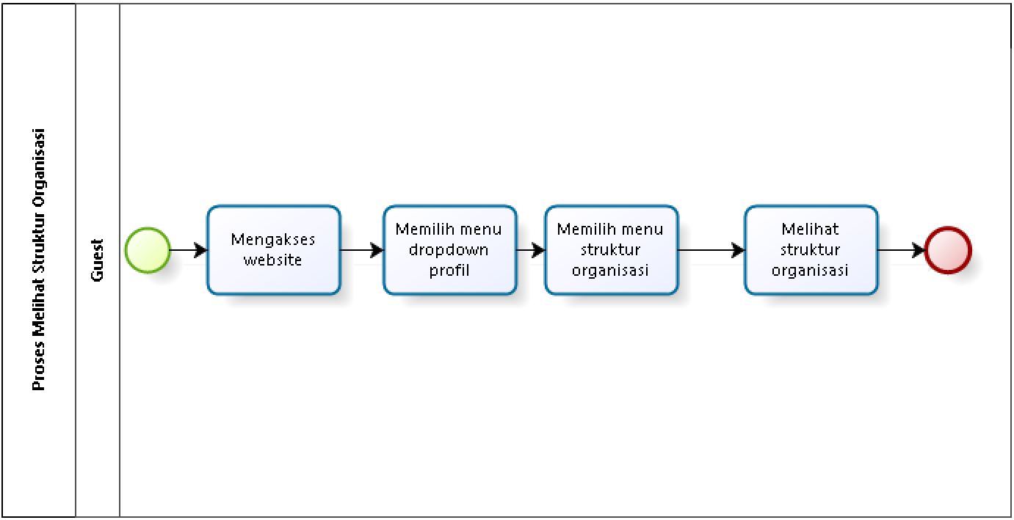

**Gambar 15. Proses Bisnis Melihat Struktur Organisasi**

### 2.1.2.15 Proses Bisnis Melihat Visi Misi

Dalam proses melihat visi misi*, guest* harus mengakses websiteterlebih dahulu. Kemudian, *guest* dapat memilih menu dropdown profil kemudian memilih sub-menu visi misi. Gambar bisnis proses melihat visi misi dapat dilihat pada gambar 16.

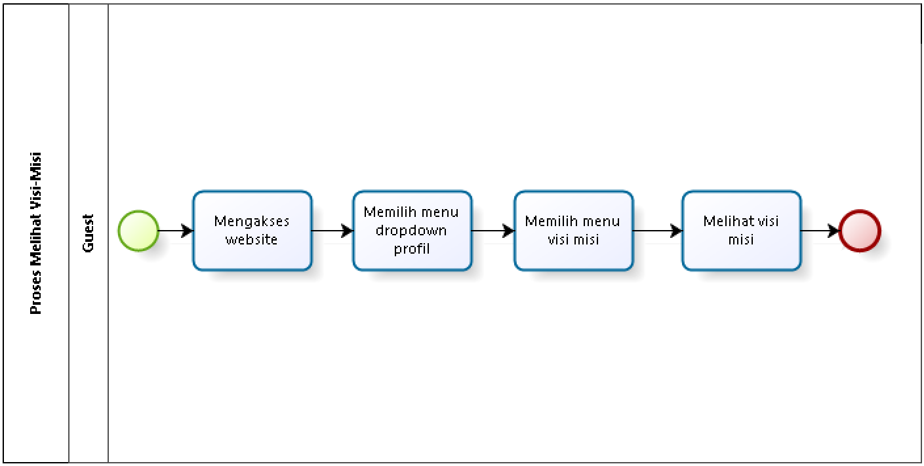

**Gambar 16. Proses Bisnis Visi Misi**

### 2.1.2.16 Proses Bisnis Melihat Sejarah

Dalam proses melihat sejarah*, guest* harus mengakses websiteterlebih dahulu. Kemudian, *guest* dapat memilih menu drop down profil kemudian memilih sejarah. Gambar bisnis proses melihat sejarah dapat dilihat pada gambar 17.

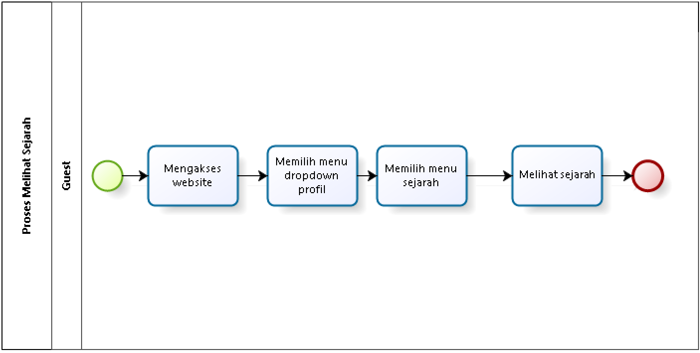

**Gambar 17. Proses Bisnis Melihat Sejarah**

### 2.1.2.17 Proses Bisnis Melihat Tugas dan Fungsi

Dalam proses melihat tugas dan fungsi*, guest* harus mengakses websiteterlebih dahulu. Kemudian, *guest* dapat memilih menu drop down profil kemudian memilih tugas dan fungsi. Gambar bisnis proses melihat tugas dan fungsi dapat dilihat pada gambar 18.

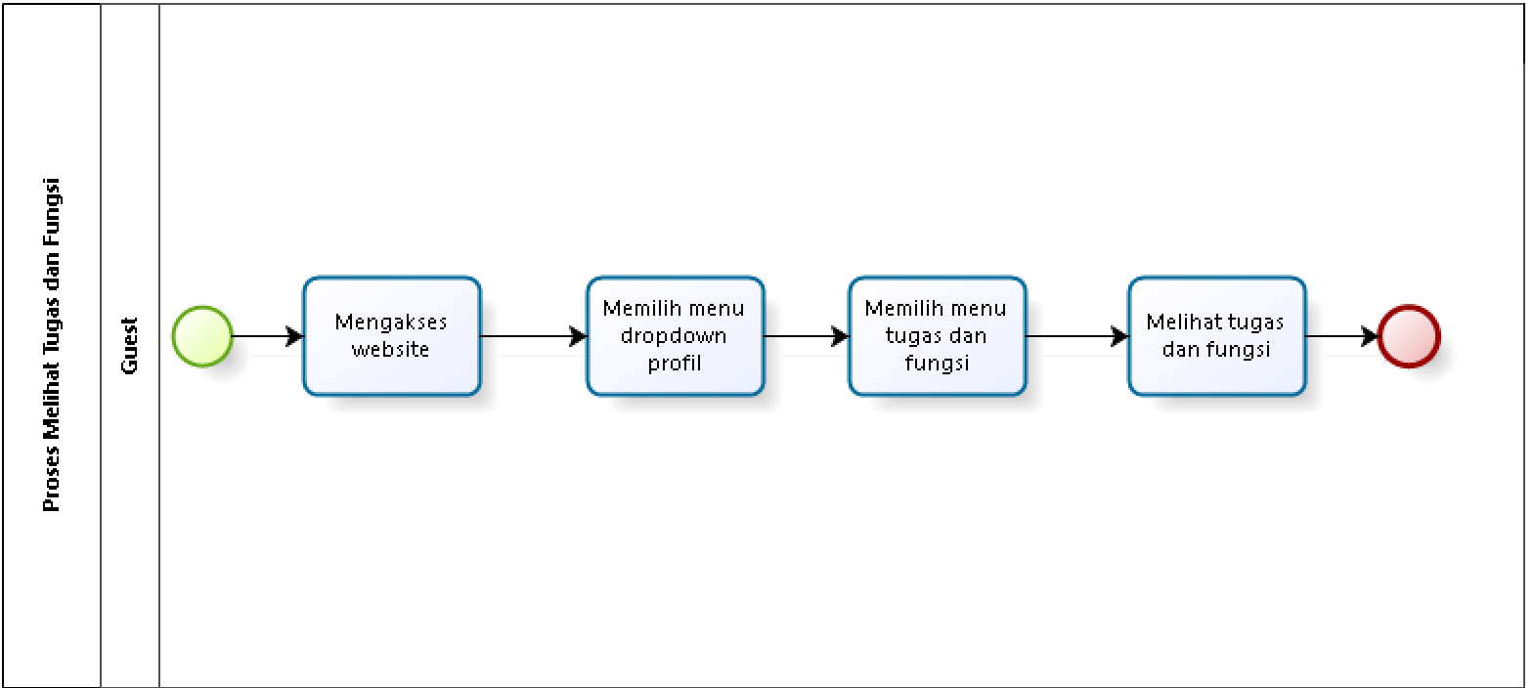

**Gambar 18. Proses Bisnis Melihat Tugas dan Fungsi**

### 2.1.2.18 Proses Bisnis Melihat Sasaran dan Ruang Lingkup

Dalam proses melihat sasaran dan ruang lingkup*, guest* harus mengakses websiteterlebih dahulu. Kemudian, *guest* dapat memilih menu drop down profil kemudian memilih sasaran dan ruang lingkup. Gambar bisnis proses melihat sasaran dan ruang lingkup dapat dilihat pada gambar 19.

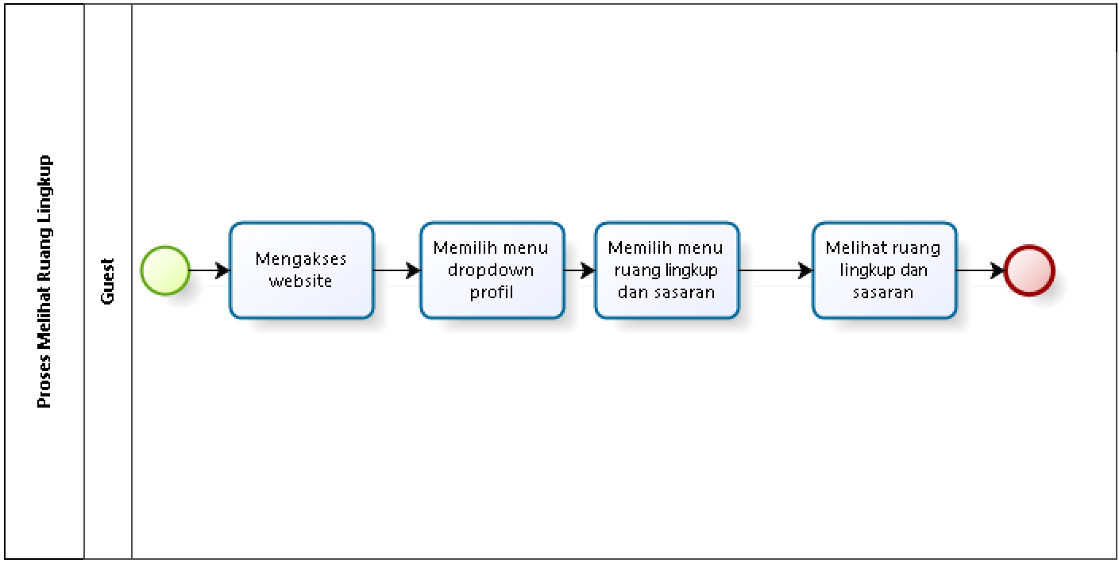

**Gambar 19. Proses Bisnis Melihat Sasaran dan Ruang Lingkup**

### 2.1.2.19 Proses Bisnis Melihat Personil

Dalam proses melihat personil, guest harus mengakses website terlebih dahulu. Kemudian, guest dapat memilih menu drop down profil kemudian memilih personil. Gambar bisnis proses melihat personil dapat dilihat pada gambar 20.

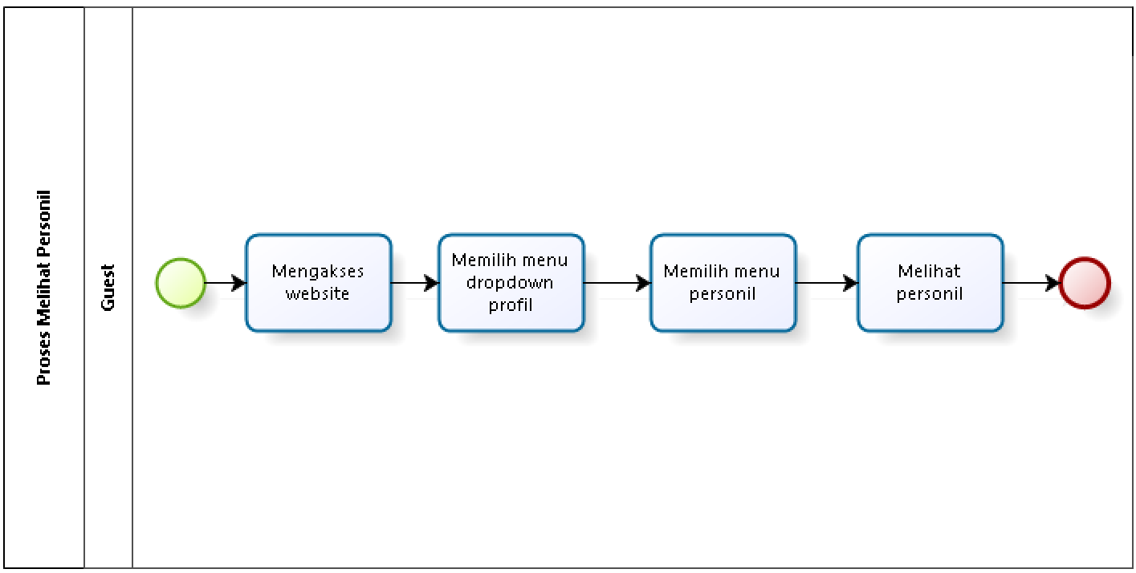

**Gambar 20. Proses Bisnis Melihat Personil**

### 2.1.2.20 Proses Bisnis Melihat Tanggung Jawab dan Wewenang

Dalam proses melihat tanggung jawab dan wewenang, guest harus mengakses website terlebih dahulu. Kemudian, guest dapat memilih menu drop down profil kemudian memilih tanggung jawab dan wewenang. Gambar bisnis proses melihat tanggung jawab dan wewenang dapat dilihat pada gambar 21.

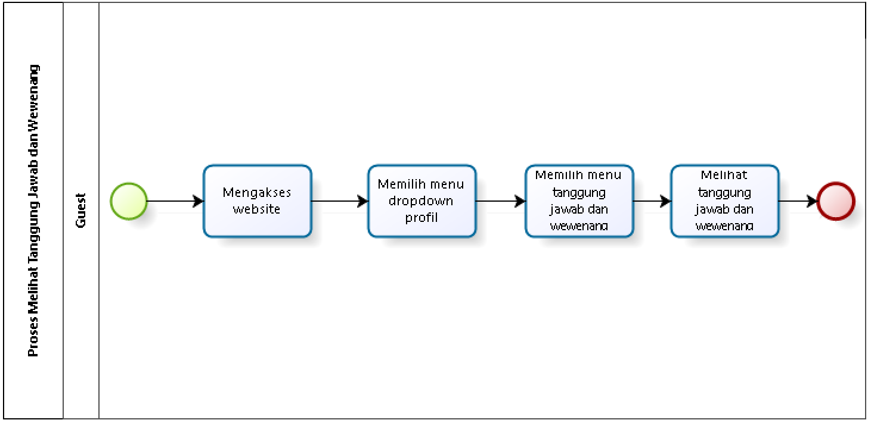

**Gambar 21. Proses Bisnis Melihat Tanggung Jawab dan Wewenang**

### 2.1.2.21 Proses Bisnis Mengisi Laporan

Dalam proses mengisi laporan, guest harus mengakses website terlebih dahulu. Kemudian, guest dapat memilih menu laporan. Gambar bisnis proses mengisi laporan dapat dilihat pada gambar 22.

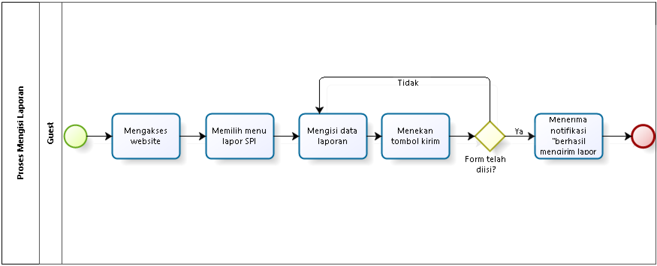

**Gambar 22. Proses Bisnis Mengisi Laporan**

### 2.1.2.22 Proses Bisnis Melihat Laporan

Dalam proses melihat laporan, admin harus login terlebih dahulu. Kemudian, admin dapat memilih menu laporan. Gambar bisnis proses melihat laporan dapat dilihat pada gambar 23.

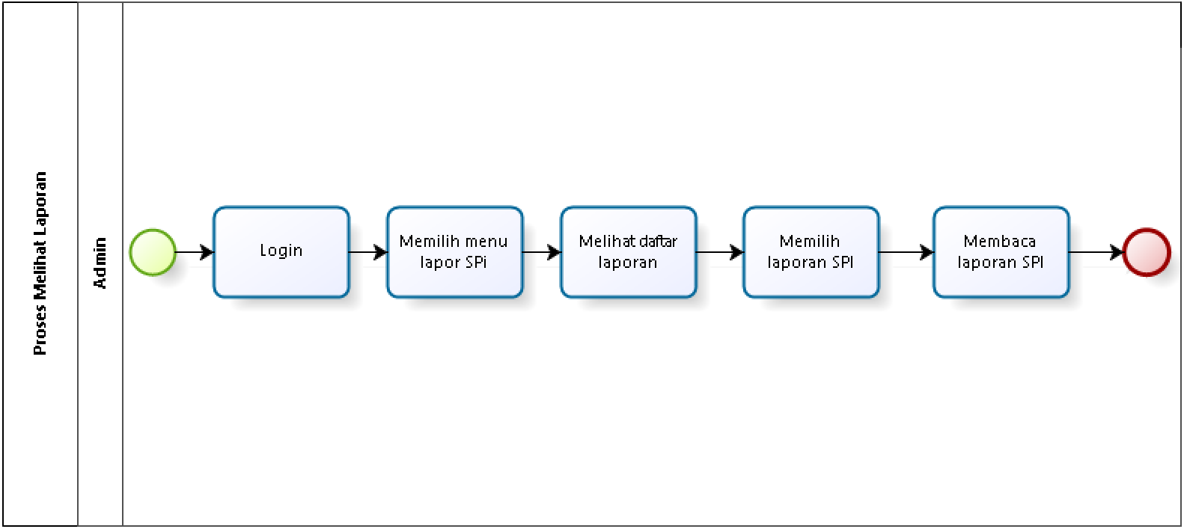

**Gambar 23. Proses Bisnis melihat Laporan**

### 2.1.2.23 Proses Bisnis Menghapus Laporan

Admin dapat melakukan penghapusan terhadap laporan pada menu laporan. Penghapusan laporan dapat dilakukan admin setelah mengakses website kemudian melakukan login. Selanjutnya, Admin dapat memilih menu laporan dan menekan tombol hapus laporan maka sistem menampilkan pesan berbentuk pop-up yang berisi “Apakah anda yakin?”. Apabila admin memilih tombol “yakin”, maka sistem akan otomatis menghapus laporan. Apabila admin memilih tombol “tidak” maka sistem menampilkan tampilan semula. Proses bisnis menghapus laporan dapat dilihat pada gambar 24.

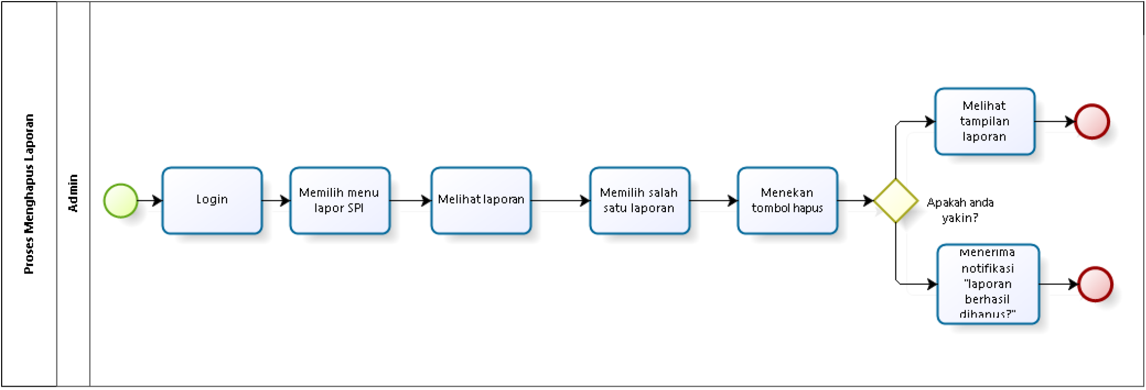

**Gambar 24. Proses Bisnis Menghapus Laporan**

### 2.1.2.24 Proses Bisnis Melihat Galeri

Dalam proses melihat galeri*, guest* harus mengakses websiteterlebih dahulu. Kemudian, *guest* dapat memilih menu galeri. Gambar bisnis proses melihat galeri dapat dilihat pada gambar 25.

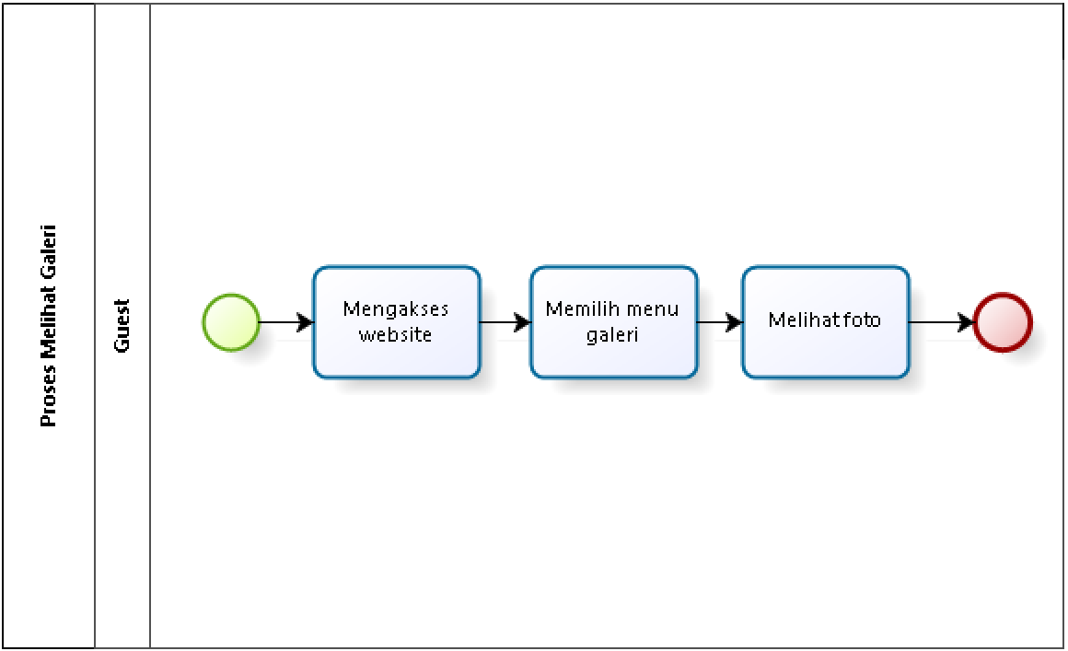

**Gambar 25. Proses Bisnis Melihat Galeri**

### 2.1.2.25 Proses Bisnis Menambah Galeri

Dalam proses menambahkan galeri pada menu galeri, admin terlebih dahulu mengakses website kemudian melakukan login. Lalu admin dapat memilih menu galeri pada website. Jika admin yang ingin menambahkan galeri, maka admin dapat menekan tombol tambah tiket terlebih dahulu. Setelah itu, admin mengisi form galeri yang ditampilkan oleh sistem. Setelah form isian diisi sesuai kelengkapan data galeri, maka admin dapat menyimpan galeri. Secara otomatis, sistem akan menyimpan foto yang ditambahkan oleh admin dengan menekan tombol create. Apabila admin tidak mengisi keseluruhan form namun langsung menekan tombol create maka sistem akan menampilkan pesan kesalahan berbentuk validasi yang berisi form yang kosong harus diisi. Setelah itu Admin akan menerima notifikasi “galeri berhasil diupload”. Gambar bisnis proses menambah galeri dapat dilihat pada Gambar 26.

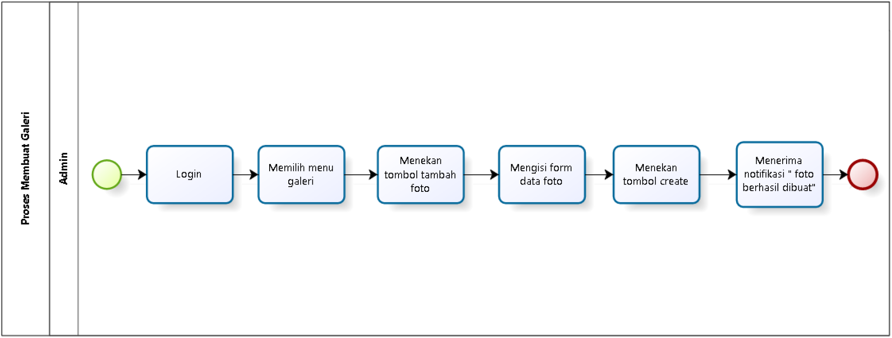

**Gambar 20. Proses Bisnis Menambah Galeri**

### 2.1.2.26 Proses Bisnis Memperbaharui Galeri

Selain menambahkan galeri, admin juga dapat memperbarui galeri dalam sistem pada menu galeri. Sebelum dapat memperbarui galeri, admin terlebih dahulu mengakses website kemudian melakukan login. Untuk dapat memperbarui galeri admin dapat memilih menu galeri lalu menekan tombol edit pada galeri yang hendak diperbarui. Setelah itu, admin dapat mengubah galeri dengan mengganti isi galeri yang ditampilkan oleh sistem. Setelah form isian data galeri telah diubah sesuai data yang sebenarnya, maka admin dapat menyimpan foto tersebut dengan menekan tombol “perbarui”. Secara otomatis, sistem akan menyimpan data galeri yang diubah. Apabila admin tidak mengisi keseluruhan form namun langsung menekan tombol perbarui maka sistem akan menampilkan pesan kesalahan yang berisi form yang kosong harus diisi. Proses bisnis memperbarui galeri dapat dilihat pada Gambar 27.

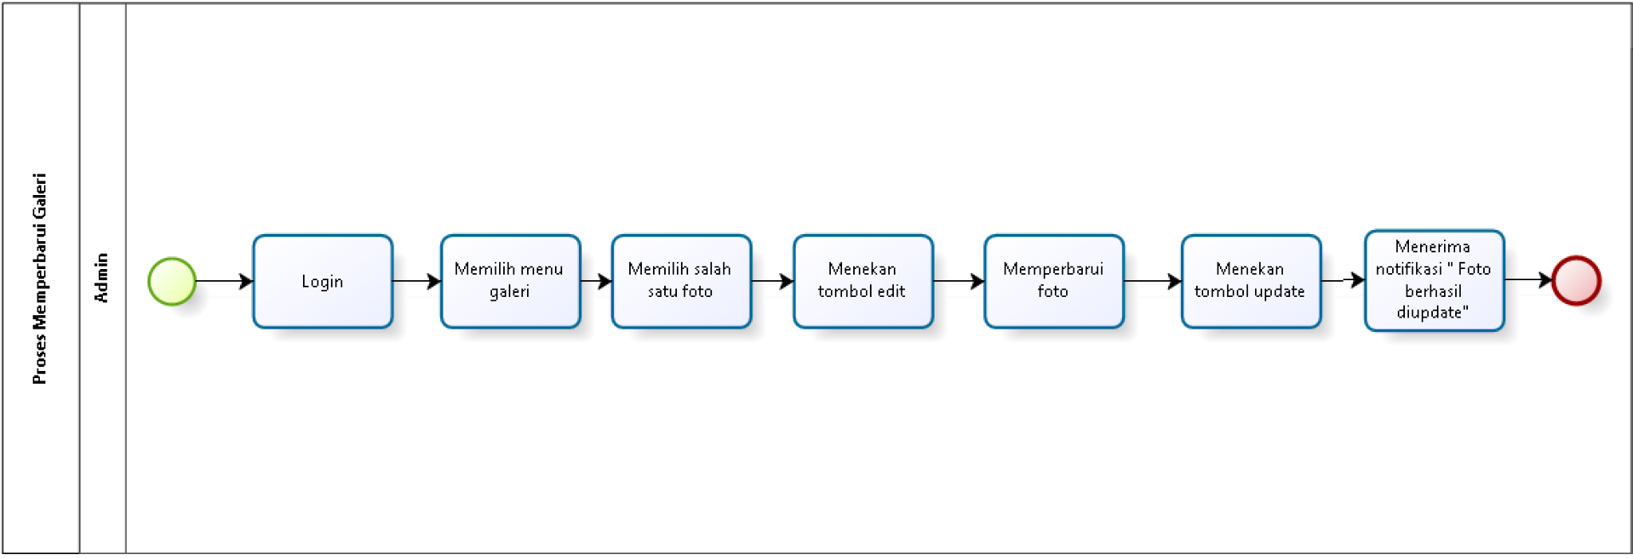

**Gambar 27. Proses Bisnis Memperbaharui Galeri**

### 2.1.2.27 Proses Bisnis Menghapus Galeri

Admin dapat menghapus foto pada menu galeri. Penghapusan foto dapat dilakukan admin setelah mengakses website kemudian melakukan login. Selanjutnya, Admin dapat memilih menu galeri dan menekan tombol hapus galeri maka sistem menampilkan pesan berbentuk pop-up yang berisi “Apakah anda yakin?”. Apabila admin memilih tombol “yakin”, maka sistem akan otomatis menghapus galeri. Apabila admin memilih tombol “tidak” maka sistem menampilkan tampilan semula. Proses bisnis menghapus galeri dapat dilihat pada gambar 28.

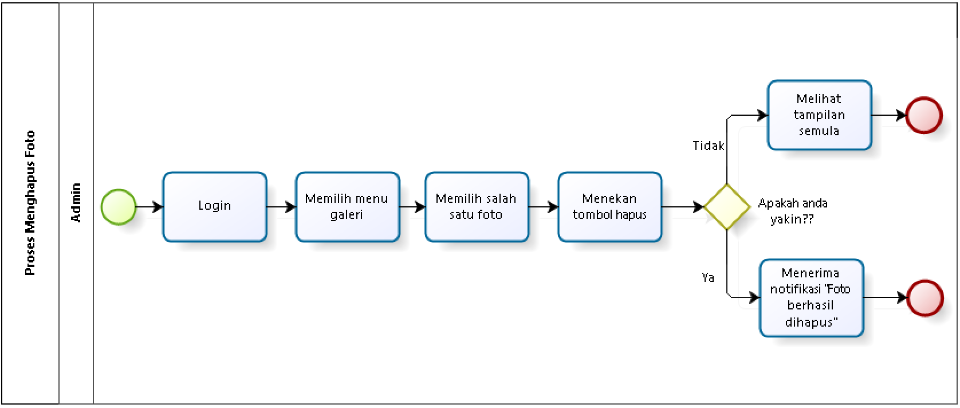

**Gambar 28. Proses Bisnis Menghapus Galeri**

### 2.1.2.28 Proses Bisnis Melihat File

Dalam proses melihat file, guest harus mengakses website terlebih dahulu. Kemudian, guest dapat memilih menu file. Gambar bisnis proses melihat file dapat dilihat pada gambar 29.

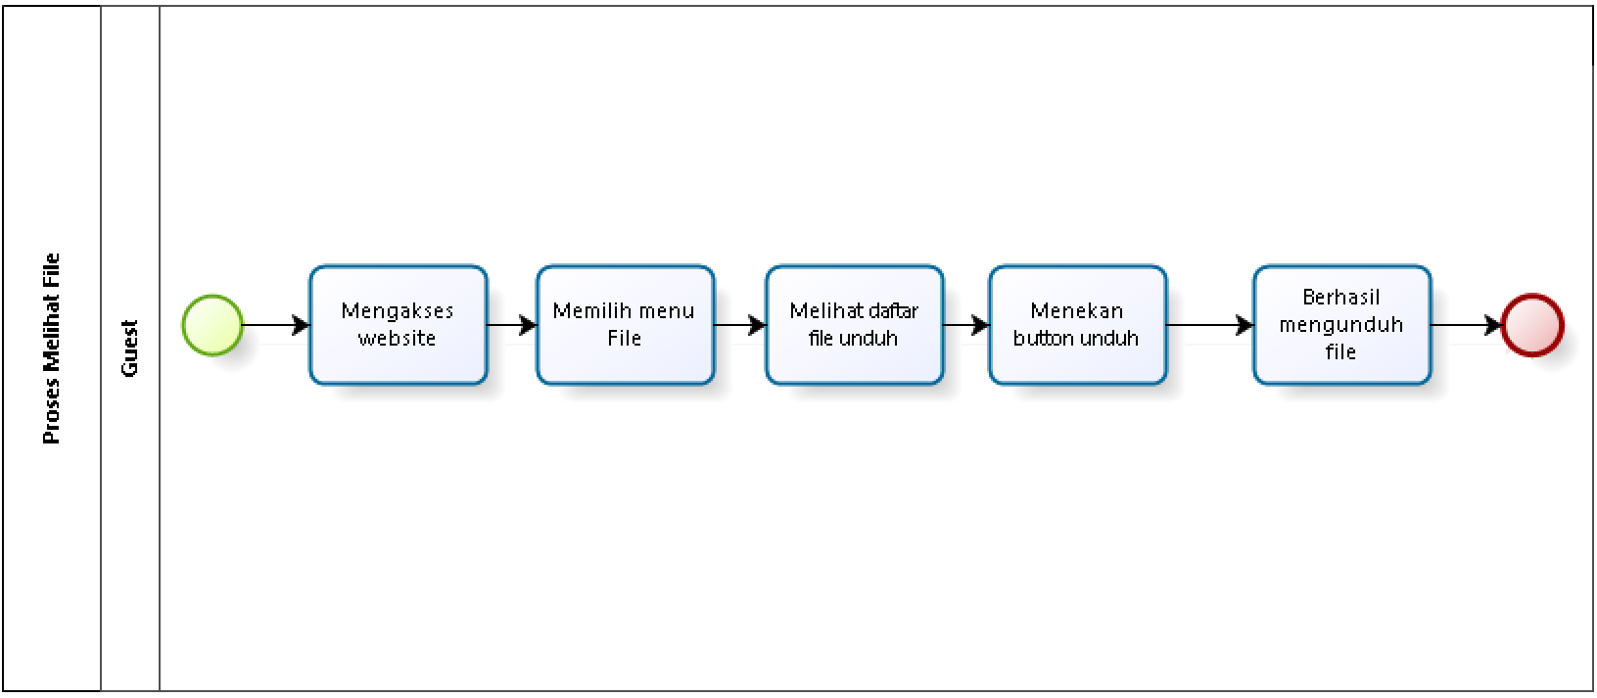

**Gambar 29. Proses Bisnis Melihat File**

### 2.1.2.29 Proses Bisnis Menambah File

Dalam proses menambahkan file pada menu file, admin terlebih dahulu mengakses website kemudian melakukan login. Lalu admin dapat memilih menu file pada website. Jika admin ingin menambahkan file, maka admin dapat menekan tombol tambah tiket terlebih dahulu. Setelah itu, admin mengisi form isian yang ditampilkan oleh sistem. Setelah form isian diisi sesuai kelengkapan data file, maka admin dapat menyimpan file. Secara otomatis, sistem akan menyimpan file yang ditambahkan oleh admin dengan menekan tombol create. Apabila admin tidak mengisi keseluruhan form namun langsung menekan tombol create maka sistem akan menampilkan pesan kesalahan berbentuk validasi yang berisi form yang kosong harus diisi. Setelah itu Admin akan menerima notifikasi “file berhasil diupload”. Gambar bisnis proses menambah file dapat dilihat pada Gambar 30.

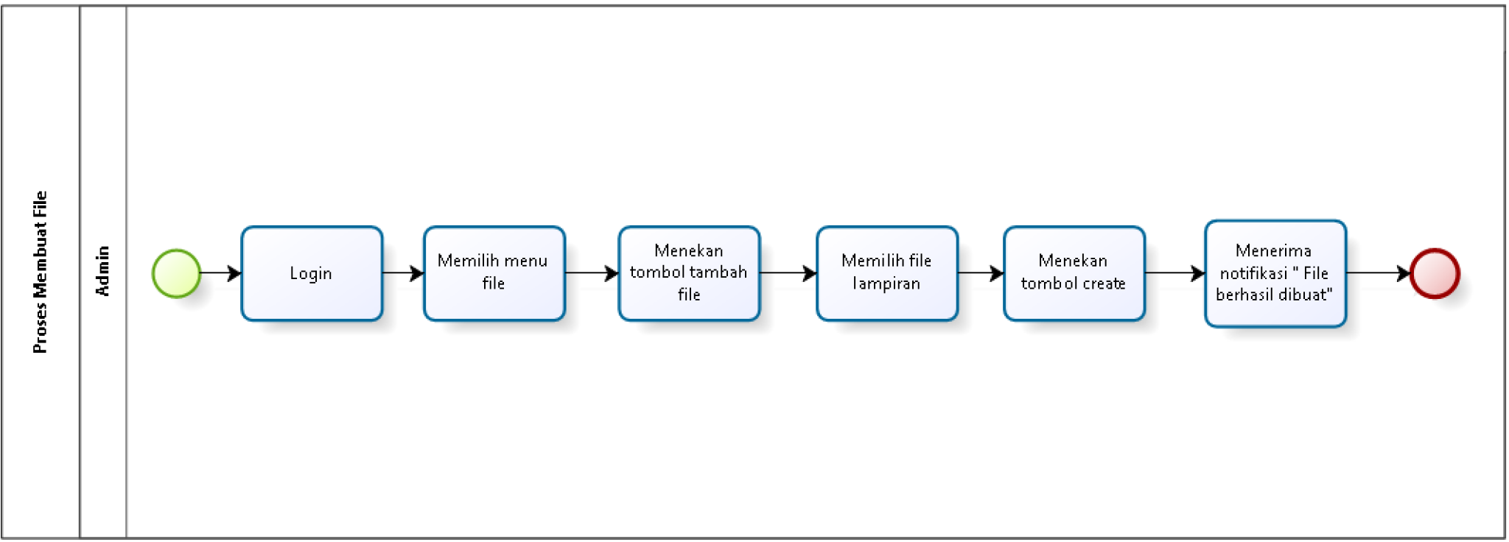

**Gambar 30. Proses Bisnis Menambah File**

### 2.1.2.30 Proses Bisnis Memperbarui File

Selain menambahkan file, admin juga dapat memperbarui file dalam sistem pada menu file. Sebelum dapat memperbarui file, admin terlebih dahulu mengakses website kemudian melakukan login. Untuk dapat memperbarui file admin dapat memilih menu file lalu menekan tombol edit pada file yang hendak diperbarui. Setelah itu, admin dapat mengubah file dengan mengganti isi form file yang ditampilkan oleh sistem. Setelah form isian data file telah diubah sesuai data yang sebenarnya, maka admin dapat menyimpan file tersebut dengan menekan tombol “perbarui”. Secara otomatis, sistem akan menyimpan data file yang diubah. Apabila admin tidak mengisi keseluruhan form namun langsung menekan tombol perbarui maka sistem akan menampilkan pesan kesalahan yang berisi form yang kosong harus diisi. Proses bisnis memperbarui file dapat dilihat pada Gambar 31.

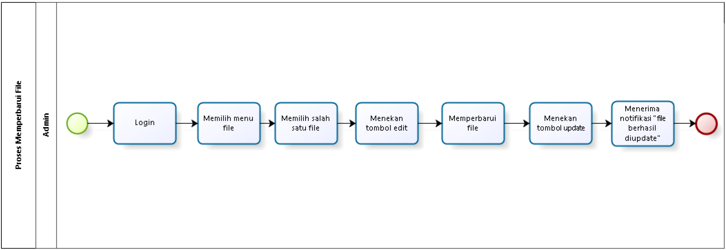

**Gambar 31. Proses Bisnis Memperbaharui File**

### 2.1.2.31 Proses Bisnis Menghapus File

Admin dapat melakukan penghapusan terhadap file pada menu file. Penghapusan file dapat dilakukan admin setelah mengakses website kemudian melakukan login. Selanjutnya, Admin dapat memilih menu file dan menekan tombol hapus, maka sistem menampilkan pesan berbentuk pop-up yang berisi “Apakah anda yakin?”. Apabila admin memilih tombol “yakin”, maka sistem akan otomatis menghapus file. Apabila admin memilih tombol “tidak” maka sistem menampilkan tampilan semula. Proses bisnis menghapus file dapat dilihat pada gambar 32.

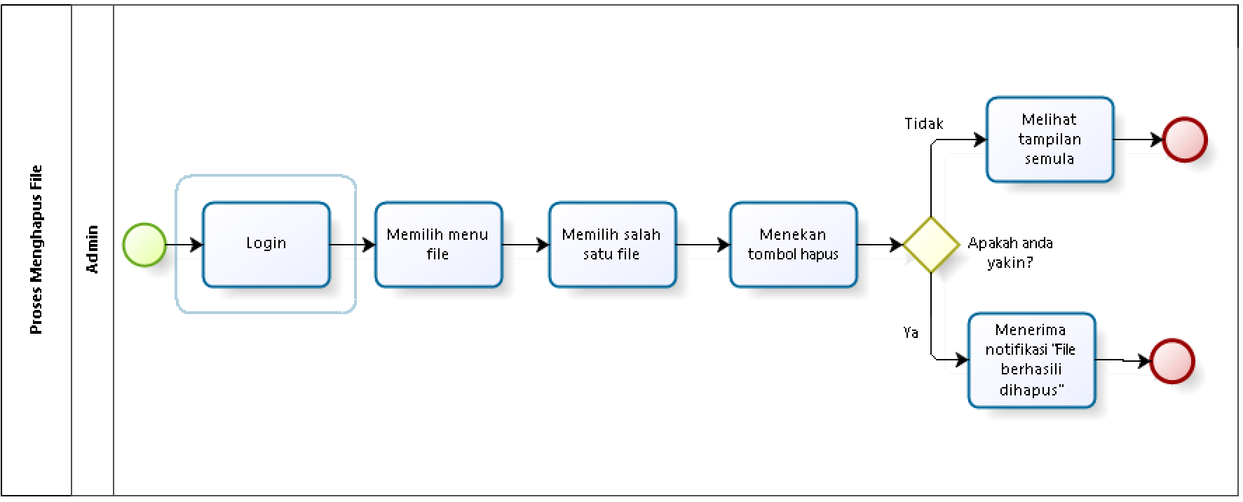

**Gambar 32. Proses Bisnis Menghapus File**

### 2.1.2.32 Proses Bisnis Melihat Event

Dalam proses melihat event, guest harus mengakses website terlebih dahulu. Kemudian, guest dapat memilih menu event. Gambar bisnis proses melihat event dapat dilihat pada gambar 33.

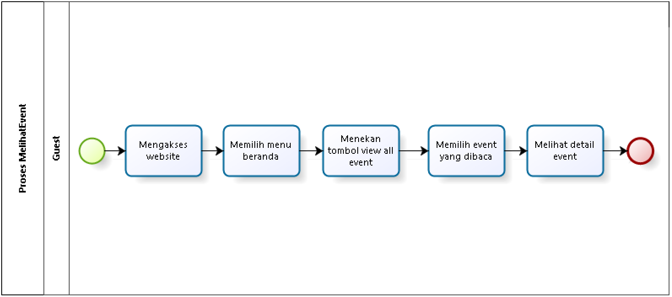

**Gambar 33. Proses Bisnis Melihat Event**

### 2.1.2.33 Proses Bisnis Menambah Event

Dalam proses menambahkan event pada menu event, admin terlebih dahulu mengakses website kemudian melakukan login. Lalu admin dapat memilih menu event pada website. Jika admin ingin menambahkan event, maka admin dapat menekan tombol tambah event terlebih dahulu. Setelah itu, admin mengisi form isian yang ditampilkan oleh sistem. Setelah form isian diisi sesuai kelengkapan data event, maka admin dapat menyimpan event. Secara otomatis, sistem akan menyimpan event yang ditambahkan oleh admin dengan menekan tombol create. Apabila admin tidak mengisi keseluruhan form namun langsung menekan tombol simpan maka sistem akan menampilkan pesan kesalahan berbentuk validasi yang berisi form yang kosong harus diisi. Setelah itu Admin akan menerima notifikasi “event berhasil diupload”. Gambar bisnis proses menambah event dapat dilihat pada Gambar 34.

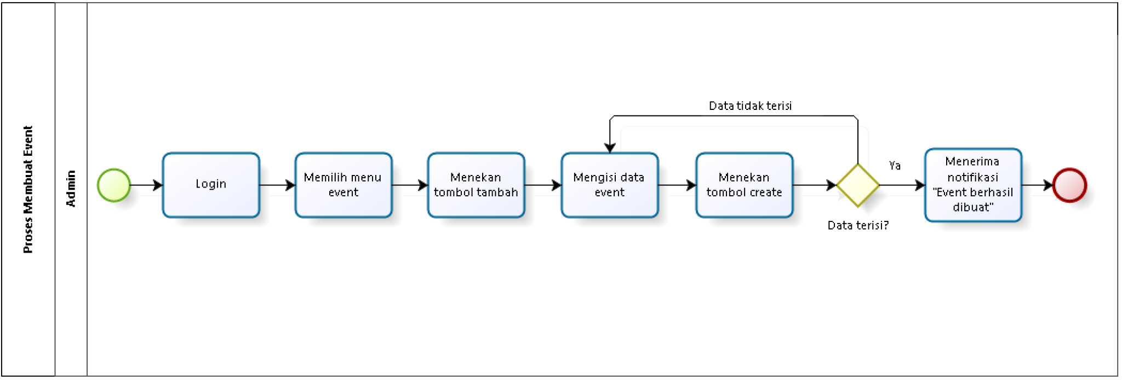

**Gambar 34. Proses Bisnis Menambah Event**

### 2.1.2.34 Proses Bisnis Memperbaharui Event

Selain menambahkan event, admin juga dapat memperbarui event dalam sistem pada menu event. Sebelum dapat memperbarui event, admin terlebih dahulu mengakses website kemudian melakukan login. Untuk dapat memperbarui event admin dapat memilih menu event lalu menekan tombol edit pada event yang hendak diperbarui. Setelah itu, admin dapat mengubah event dengan mengganti isi form event yang ditampilkan oleh sistem. Setelah form isian data event telah diubah sesuai data yang sebenarnya, maka admin dapat menyimpan event tersebut dengan menekan tombol “perbarui”. Secara otomatis, sistem akan menyimpan data event yang diubah. Apabila admin tidak mengisi keseluruhan form namun langsung menekan tombol perbarui maka sistem akan menampilkan pesan kesalahan yang berisi form yang kosong harus diisi. Proses bisnis memperbarui event dapat dilihat pada Gambar 35.

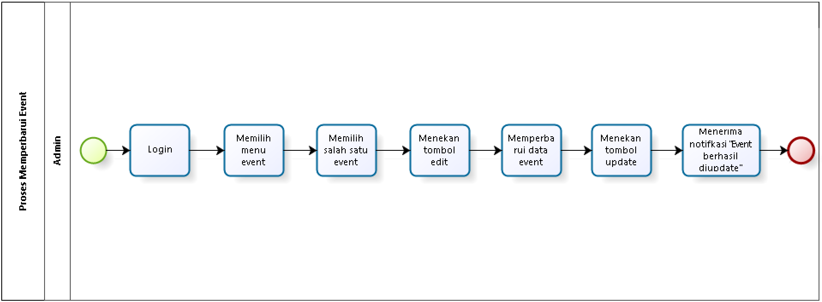

**Gambar 35. Proses Bisnis Memperbaharui Event**

### 2.1.2.35 Proses Bisnis Menghapus Event

Admin dapat melakukan penghapusan terhadap event pada menu event. Penghapusan event dapat dilakukan admin setelah mengakses website kemudian melakukan login. Selanjutnya, Admin dapat memilih menu event dan menekan tombol hapus, maka sistem menampilkan pesan berbentuk pop-up yang berisi “Apakah anda yakin?”. Apabila admin memilih tombol “yakin”, maka sistem akan otomatis menghapus event. Apabila admin memilih tombol “tidak” maka sistem menampilkan tampilan semula. Proses bisnis menghapus event dapat dilihat pada gambar 36.

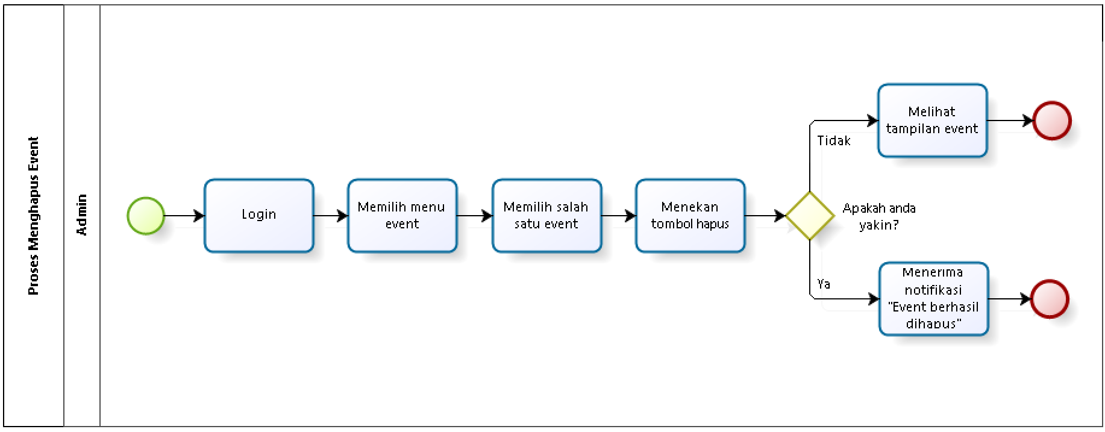

**Gambar 36. Proses Bisnis Menghapus Event**

### 2.1.2.36 Proses Bisnis Melihat Pengumuman

Dalam proses melihat pengumuman*, guest* harus mengakses websiteterlebih dahulu. Kemudian, *guest* dapat memilih sub menu yaitu berita pada halaman beranda. Gambar bisnis proses melihat pengumuman dapat dilihat pada gambar 37.

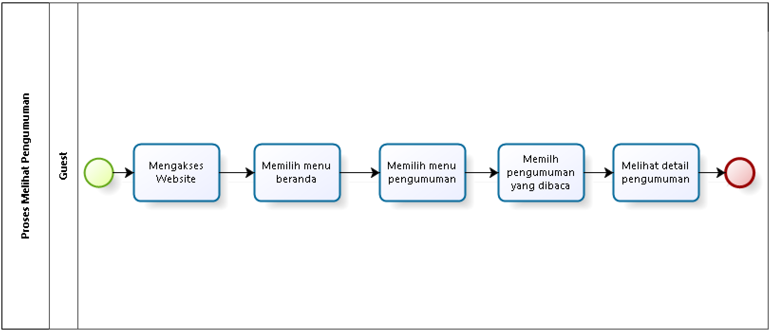

**Gambar 37. Proses Bisnis Melihat Pengumuman**

### 2.1.2.37 Proses Bisnis Menambah Pengumuman

Dalam proses menambahkan pengumuman pada menu pengumuman, admin terlebih dahulu mengakses website kemudian melakukan login. Lalu admin dapat memilih menu pengumuman pada website. Jika admin ingin menambahkan pengumuman, maka admin dapat menekan tombol tambah pengumuman terlebih dahulu. Setelah itu, admin mengisi form isian yang ditampilkan oleh sistem. Setelah form isian diisi sesuai kelengkapan data pengumuman, maka admin dapat menyimpan pengumuman. Secara otomatis, sistem akan menyimpan pengumuman yang ditambahkan oleh admin dengan menekan tombol *create*. Apabila admin tidak mengisi keseluruhan form namun langsung menekan tombol simpan maka sistem akan menampilkan pesan kesalahan berbentuk validasi yang berisi form yang kosong harus diisi. Setelah itu Admin akan menerima notifikasi “pengumuman berhasil diupload”. Gambar bisnis proses menambah pengumuman dapat dilihat pada Gambar 38.

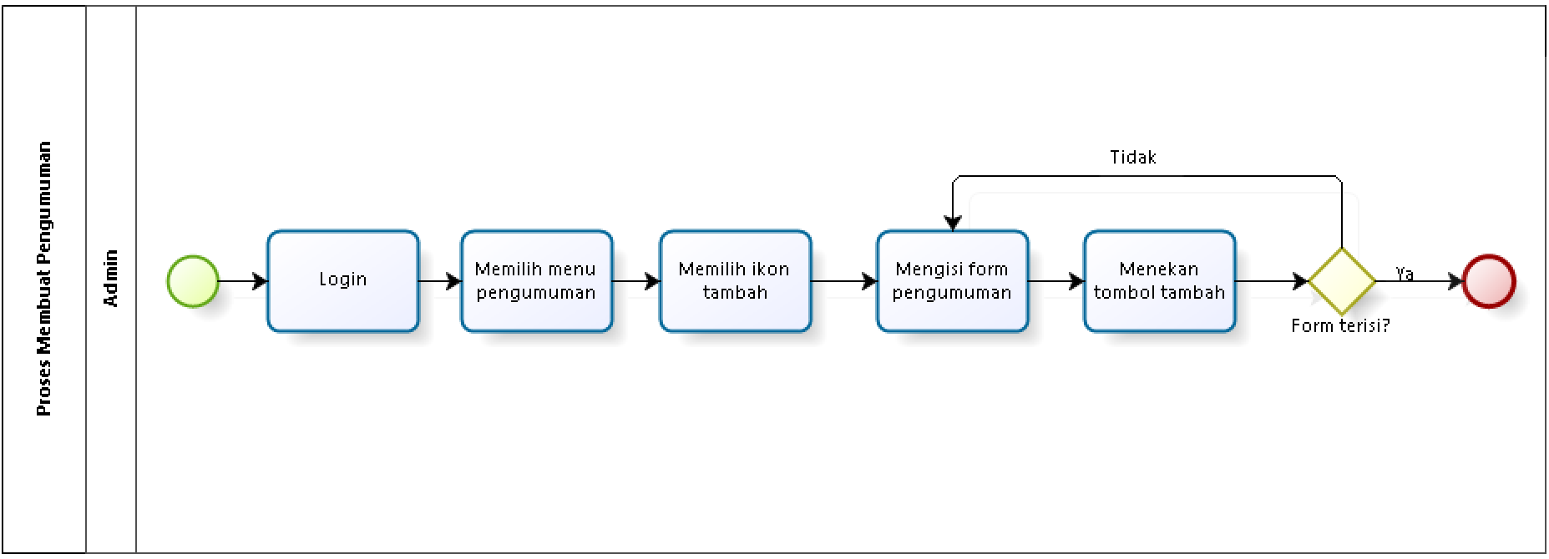

**Gambar 38. Proses Bisnis Menambah Pengumuman**

### 2.1.2.38 Proses Bisnis Memperbaharui Pengumuman

Selain menambahkan pengumuman, admin juga dapat memperbarui pengumuman dalam sistem pada menu pengumuman. Sebelum dapat memperbarui pengumuman, admin terlebih dahulu mengakses website kemudian melakukan login. Untuk dapat memperbarui pengumuman admin dapat memilih menu pengumuman lalu menekan tombol edit pada pengumuman yang hendak diperbarui. Setelah itu, admin dapat mengubah pengumuman dengan mengganti isi form pengumuman yang ditampilkan oleh sistem. Setelah form isian data pengumuman telah diubah sesuai data yang sebenarnya, maka admin dapat menyimpan pengumuman tersebut dengan menekan tombol “perbarui”. Secara otomatis, sistem akan menyimpan data pengumuman yang diubah. Apabila admin tidak mengisi keseluruhan form namun langsung menekan tombol perbarui maka sistem akan menampilkan pesan kesalahan yang berisi form yang kosong harus diisi. Proses bisnis memperbarui pengumuman dapat dilihat pada Gambar 39.

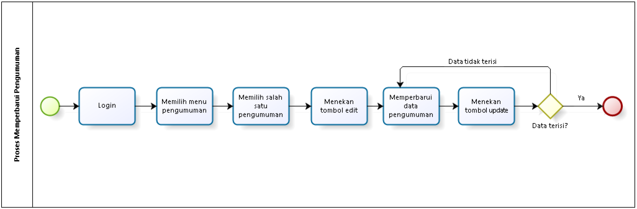

**Gambar 39. Proses Bisnis Memperbaharui Pengumuman**

### 2.1.2.39 Proses Bisnis Menghapus Pengumuman

Admin dapat melakukan penghapusan terhadap pengumuman pada menu pengumuman. Penghapusan pengumuman dapat dilakukan admin setelah mengakses website kemudian melakukan login. Selanjutnya, Admin dapat memilih menu pengumuman dan menekan tombol hapus pengumuman maka sistem menampilkan pesan berbentuk pop-up yang berisi “Apakah anda yakin?”. Apabila admin memilih tombol “yakin”, maka sistem akan otomatis menghapus pengumuman. Apabila admin memilih tombol “tidak” maka sistem menampilkan tampilan semula. Proses bisnis menghapus pengumuman dapat dilihat pada gambar 40.

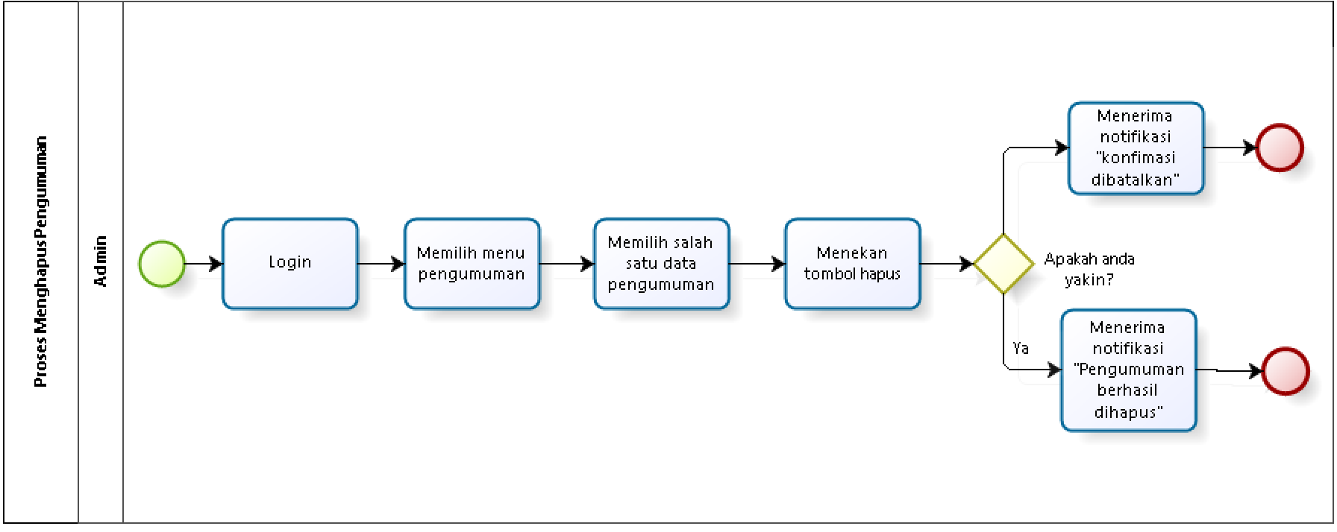

**Gambar 40. Proses Bisnis Menghapus Pengumuman**

### 2.1.2.40 Proses Bisnis Menambah Meta

Dalam proses menambahkan meta pada menu meta, admin terlebih dahulu mengakses website kemudian melakukan login. Lalu admin dapat memilih menu pengumuman pada website. Jika admin ingin menambahkan pengumuman, maka admin dapat menekan tombol tambah pengumuman terlebih dahulu. Setelah itu, admin mengisi form isian yang ditampilkan oleh sistem. Setelah form isian diisi sesuai kelengkapan data pengumuman, maka admin dapat menyimpan pengumuman. Secara otomatis, sistem akan menyimpan meta yang ditambahkan oleh admin dengan menekan tombol *create*. Apabila admin tidak mengisi keseluruhan form namun langsung menekan tombol simpan maka sistem akan menampilkan pesan kesalahan berbentuk validasi yang berisi form yang kosong harus diisi. Setelah itu Admin akan menerima notifikasi “pengumuman berhasil diupload”. Gambar bisnis proses menambah pengumuman dapat dilihat pada Gambar 41.

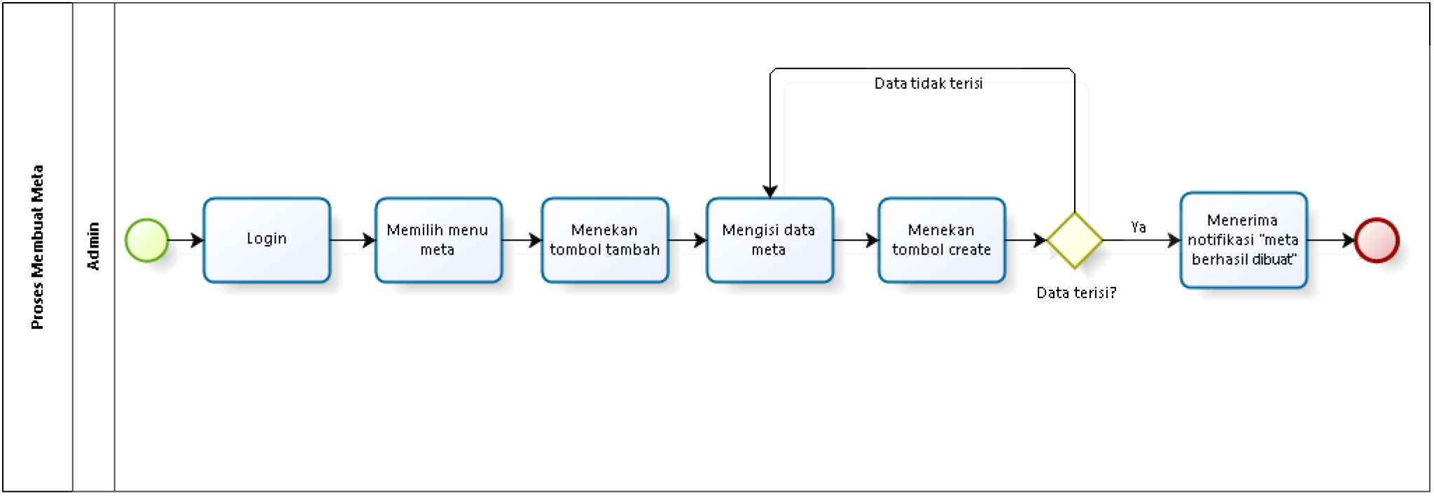

**Gambar 41. Proses Bisnis Menambah Meta**

### 2.1.2.41 Proses Bisnis Memperbaharui Meta

Selain menambahkan meta, admin juga dapat memperbarui meta dalam sistem pada menu meta. Sebelum dapat memperbarui meta, admin terlebih dahulu mengakses website kemudian melakukan login. Untuk dapat memperbarui meta, admin dapat memilih menu meta lalu menekan tombol edit pada meta yang hendak diperbarui. Setelah itu, admin dapat mengubah meta dengan mengganti isi form meta yang ditampilkan oleh sistem. Setelah form isian data meta telah diubah sesuai data yang sebenarnya, maka admin dapat menyimpan meta tersebut dengan menekan tombol “perbarui”. Secara otomatis, sistem akan menyimpan data meta yang diubah. Apabila admin tidak mengisi keseluruhan form namun langsung menekan tombol perbarui maka sistem akan menampilkan pesan kesalahan yang berisi form yang kosong harus diisi. Proses bisnis memperbarui meta dapat dilihat pada Gambar 42.

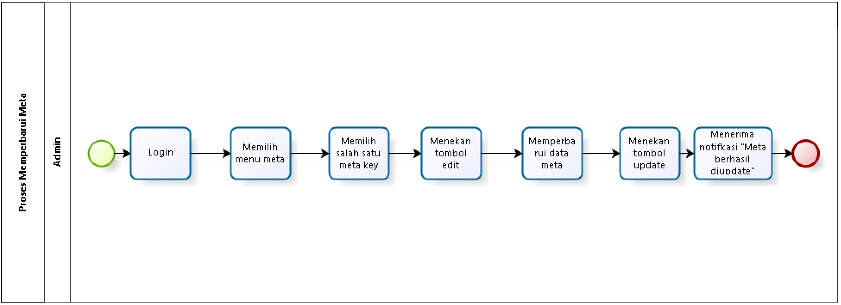

**Gambar 42. Proses Bisnis Memperbaharui Meta**

### 2.1.2.42 Proses Bisnis Menghapus Meta

Admin dapat melakukan penghapusan terhadap meta pada menu meta. Penghapusan meta dapat dilakukan admin setelah mengakses website kemudian melakukan login. Selanjutnya, Admin dapat memilih menu meta dan menekan tombol hapus meta maka sistem menampilkan pesan berbentuk pop-up yang berisi “Apakah anda yakin?”. Apabila admin memilih tombol “yakin”, maka sistem akan otomatis menghapus meta. Apabila admin memilih tombol “tidak” maka sistem menampilkan tampilan semula. Proses bisnis menghapus meta dapat dilihat pada gambar 43.

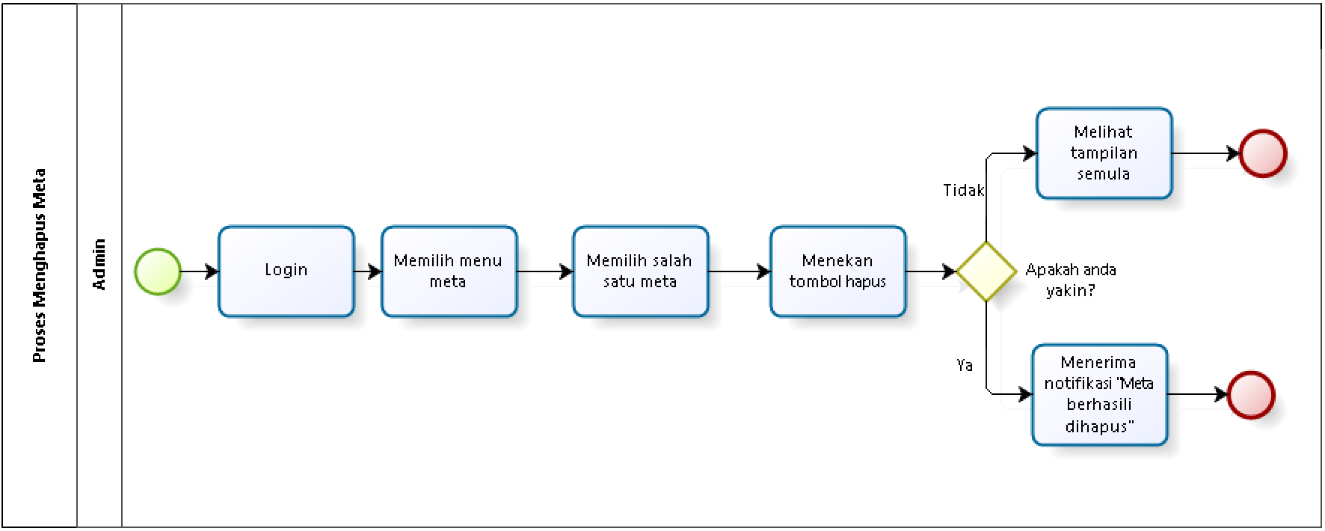

**Gambar 43. Proses Bisnis Menghapus Meta**

### 2.1.2.43 Proses Bisnis Melihat Kontak

Dalam proses melihat kontak*, guest* harus mengakses websiteterlebih dahulu. Kemudian, *guest* dapat memilih menu kontak. *Guest* dapat melihat kontak dan navigasi lokasi Gambar bisnis proses melihat kontak dapat dilihat pada gambar 44.

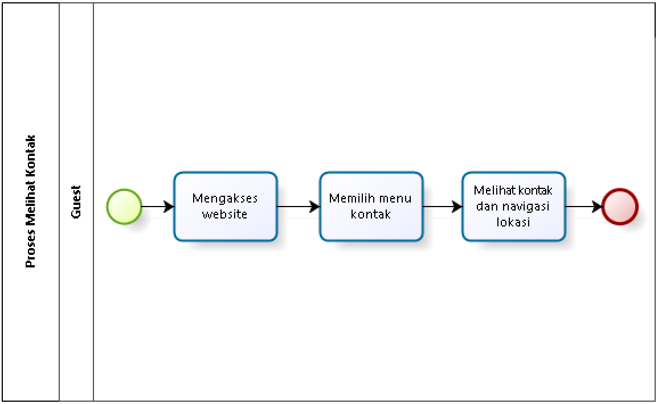

**Gambar 44. Proses Bisnis Melihat Kontak**

### 2.1.2.44 Proses Bisnis Melihat Profil

Admin dapat melihat profil pada halaman profil. Untuk melihat profil dapat dilakukan admin setelah mengakses website kemudian melakukan login. Selanjutnya, Admin dapat memilih menu halaman profil maka sistem menampilkan halaman profil. Proses bisnis melihat profil dapat dilihat pada gambar 45.

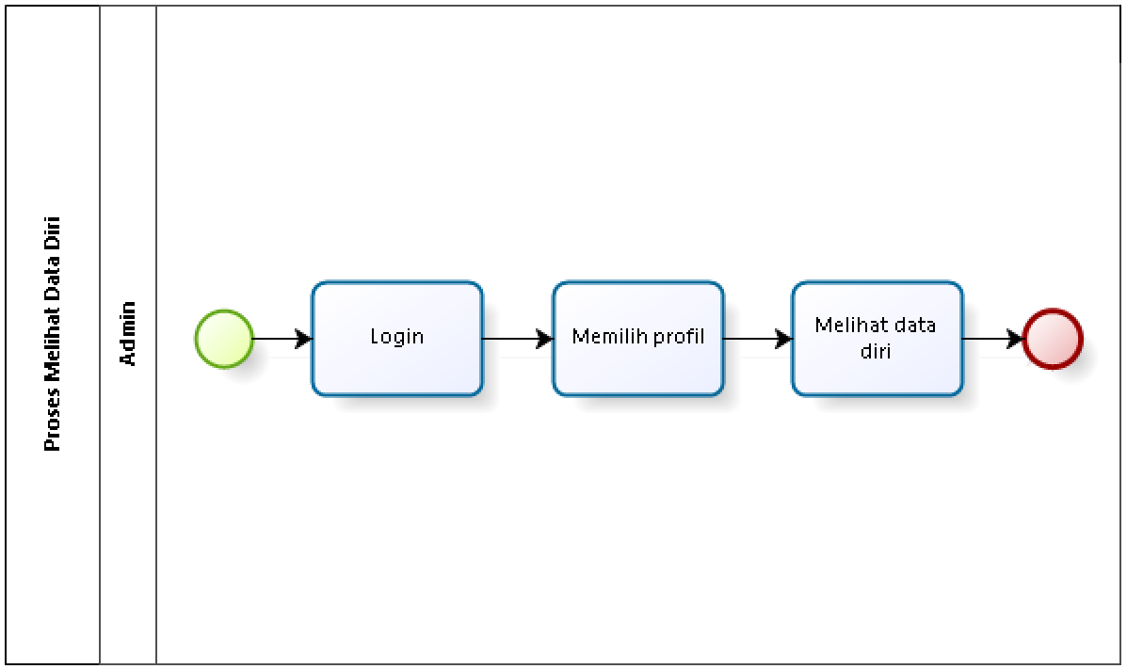

**Gambar 45. Proses Bisnis Melihat Profil**

### 2.1.2.45 Proses Bisnis Melihat Notifikasi

Admin dapat melihat notifikasi pada halaman beranda. Untuk melihat notifikasi dapat dilakukan admin setelah mengakses website kemudian melakukan login. Selanjutnya, Admin dapat menekan tombol notifikasi maka sistem menampilkan data notifikasi. Proses bisnis melihat notifikasi dapat dilihat pada gambar 46.

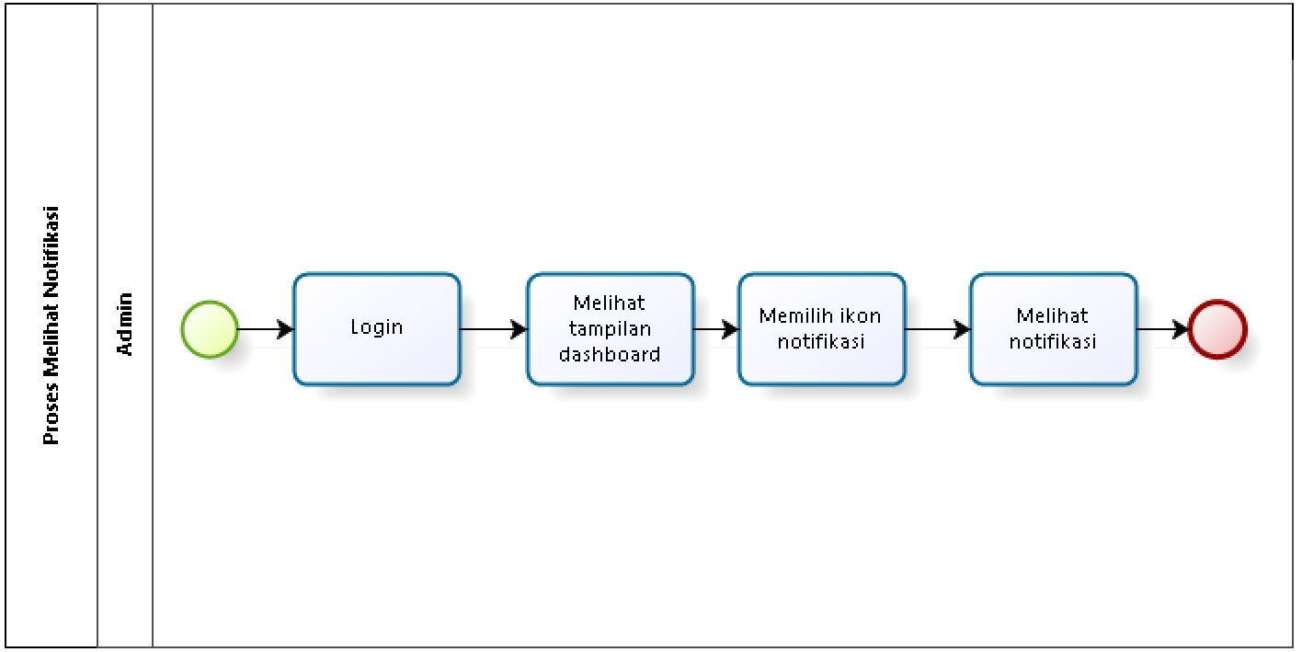

**Gambar 46. Proses Bisnis Melihat Notifikasi**

### 2.1.2.46 Proses Bisnis Mencari

Pada saat ini, *guest* terlebih dahulu akan mengakses website. Kemudian *guest* akan memilih menu pencarian. Setelah itu guest memilih ikon pencarian kemudian guest memperoleh informasi pencarian. *Business Process* pencarian dapat dilihat pada gambar 47.

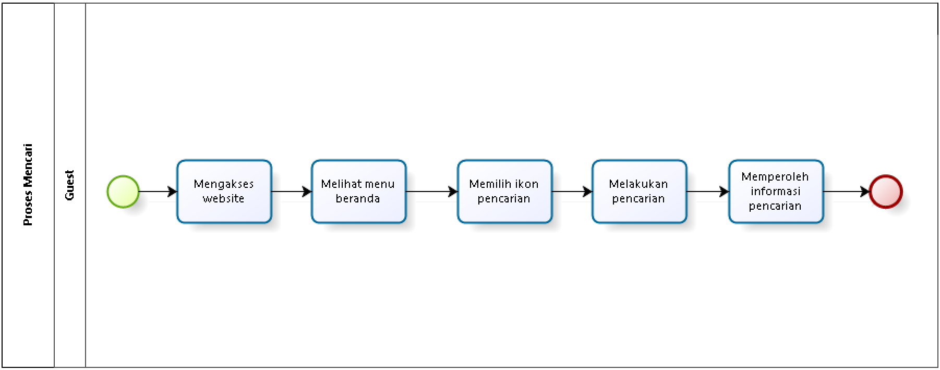

**Gambar 47. Proses Bisnis Mencari**

## Fungsi Utama (target system)

Fungsi-fungsi utama dari sistem yang akan diberikan kepada pengguna untuk menampilkan *website* Satuan Pengawas Internal IT Del mempunyai beberapa fungsi dalam kebutuhan *user* antara lain:

Pada subbab ini akan dijelaskan mengenai fungsi yang memuat fungsi-fungsi sistem yang utama dan diberikan langsung ke pengguna yaitu:

### 2.2.1 Tampilan Halaman Login

Pada halaman *login* terdapat *form* isian *email* dan *password* admin yang telah tersedia.

**2.2.2 Tampilan Halaman Beranda**

Pada halaman Beranda *guest* dapat melihat menu yang terdapat pada website SPI IT DEL. Pada halaman ini *guest* dapat melihat menu artikel, berita dan del news..

**2.2.3 Tampilan Halaman Profil**

Pada halaman Profil *guest* dapat melihat menu dropdown yang terdapat pada website SPI IT DEL. Pada halaman ini *guest* dapat melihat menu visi misi, struktur organisasi, sejarah, Tugas dan fungsi, Tanggung jawab dan wewenang.

**2.2.4 Tampilan Halaman Galeri**

Pada halaman Galeri, *guest* dapat melihat foto-foto yang terdapat pada website SPI IT DEL.

**2.2.5 Tampilan Halaman Lapor SPI**

Pada halaman Lapor SPI, *guest* dapat melihat pedoman laporan dan form laporan yang terdapat pada website SPI IT DEL.

**2.2.6 Tampilan Halaman File Unduh**

Pada halaman File Unduh, *guest* dapat mengunduh file yang terdapat pada website SPI IT DEL.

**2.2.7 Tampilan Halaman Kontak**

Pada halaman kontak, *guest* dapat melihat *contact* dan maps yang terdapat pada website SPI IT DEL.

**2.2.8 Tampilan Halaman Pengumuman**

Pada halaman Pengumuman, *guest* dapat melihat pengumuman yang terdapat pada website SPI IT DEL.

### 2.2.9 Tampilan Halaman Beranda (Admin)

Pada halaman ini admin akan ditampilkan total jumlah menu artikel, menu berita, menu kategori, menu laporan, menu galeri, menu event, menu file unduh, menu unit kerja, menu pengumuman yang telah dikelola oleh admin ke dalam website SPI IT DEL.

### 2.2.10 Tampilan Halaman Artikel

Pada halaman ini admin akan ditampilkan sebuah halaman yang dimana admin dapat menambahkan artikel, apabila admin pernah menambahkan artikel maka admin dapat melihat detail, mengedit dan menghapus artikel tersebut.

### 2.2.11 Tampilan Halaman Menambah Artikel

Pada halaman, ini berfungsi menampilkan form yang harus diisi oleh admin untuk menambahkan artikel, adapun data yang diminta adalah nama artikel, isi artikel, kategori, beserta gambar dan status.

### 2.2.12 Tampilan Halaman Edit Artikel

Pada halaman, ini berfungsi menampilkan form yang harus diisi oleh admin untuk memperbarui artikel, adapun data yang diminta sama dengan halaman tambah artikel yaitu nama artikel, kategori artikel, isi artikel, beserta gambar dan status.

### 2.2.13 Tampilan Hapus Artikel

Pada bagian ini berfungsi menampilkan pop-up yang berisi apakah admin yakin hendak menghapus artikel yang dipilihnya. Apabila admin menekan tombol yakin maka sistem akan menghapus artikel tersebut, apabila admin menekan tombol tidak maka sistem akan menampilkan kembali pop-up yang berisi konfirmasi dibatalkan sehingga admin dapat menekan tombol ok.

**2.2.14 Tampilan Halaman Berita**

Pada halaman, ini berfungsi menampilkan form yang harus diisi oleh admin untuk menambahkan berita, adapun data yang diminta adalah judul berita, deskripsi , kategori, beserta gambar dan status.

**2.2.15 Tampilan Halaman Menambah Berita**

Pada halaman, ini berfungsi menampilkan form yang harus diisi oleh admin untuk menambahkan berita, adapun data yang diminta adalah judul berita, deskripsi , kategori, beserta gambar dan status.

**2.2.16 Tampilan Halaman Edit Berita**

Pada halaman, ini berfungsi menampilkan form yang harus diisi oleh admin untuk memperbarui berita, adapun data yang diminta sama dengan halaman tambah berita yaitu judul berita, deskripsi, kategori berita, beserta gambar dan status.

**2.2.16 Tampilan Halaman Hapus Berita**

Pada bagian ini berfungsi menampilkan pop-up yang berisi apakah admin yakin hendak menghapus berita yang dipilihnya. Apabila admin menekan tombol yakin maka sistem akan menghapus berita tersebut, apabila admin menekan tombol tidak maka sistem akan menampilkan kembali pop-up yang berisi konfirmasi dibatalkan sehingga admin dapat menekan tombol ok.

**2.2.17 Tampilan Halaman Menambah Event**

Pada halaman, ini berfungsi menampilkan form yang harus diisi oleh admin untuk menambahkan event, adapun data yang diminta adalah judul berita, deskripsi , kategori, beserta gambar dan status.

**2.2.18 Tampilan Halaman Edit Event**

Pada halaman, ini berfungsi menampilkan form yang harus diisi oleh admin untuk memperbarui event, adapun data yang diminta sama dengan judul berita, deskripsi , kategori, beserta gambar dan status.

**2.2.19 Tampilan Halaman Hapus Event**

Pada bagian ini berfungsi menampilkan pop-up yang berisi apakah admin yakin hendak menghapus event yang dipilihnya. Apabila admin menekan tombol yakin maka sistem akan menghapus event tersebut, apabila admin menekan tombol tidak maka sistem akan menampilkan kembali pop-up yang berisi konfirmasi dibatalkan sehingga admin dapat menekan tombol ok.

**2.2.20 Tampilan Halaman Menambah Pengumuman**

Pada halaman, ini berfungsi menampilkan form yang harus diisi oleh admin untuk menambahkan pengumuman, adapun data yang diminta adalah judul pengumuman, deskripsi, lampiran file pengumuman.

**2.2.21 Tampilan Halaman Edit Pengumuman**

Pada halaman, ini berfungsi menampilkan form yang harus diisi oleh admin untuk memperbarui pengumuman, adapun data yang diminta sama dengan judul pengumuman, deskripsi, lampiran file pengumuman.

**2.2.22 Tampilan Halaman Menambah File**

Pada halaman, ini berfungsi menampilkan form yang harus diisi oleh admin untuk menambahkan file, adapun data yang diminta adalah nama file, deskripsi, file.

**2.2.23 Tampilan Halaman Edit File**

Pada halaman, ini berfungsi menampilkan form yang harus diisi oleh admin untuk memperbarui file, adapun data yang diminta sama dengan nama file, deskripsi, file.

**2.2.24 Tampilan Halaman Menambah Gallery**

Pada halaman, ini berfungsi menampilkan form yang harus diisi oleh admin untuk menambahkan gallery, adapun data yang diminta adalah judul image, image

**2.2.25 Tampilan Halaman Edit Gallery**

Pada halaman, ini berfungsi menampilkan form yang harus diisi oleh admin untuk memperbarui gallery, adapun data yang diminta sama dengan judul image, image

**2.2.26 Tampilan Halaman Menambah Kategori**

Pada halaman, ini berfungsi menampilkan form yang harus diisi oleh admin untuk menambahkan kategori , adapun data yang diminta adalah nama kategori.

**2.2.27 Tampilan Halaman Edit Kategori**

Pada halaman, ini berfungsi menampilkan form yang harus diisi oleh admin untuk memperbarui kategori , adapun data yang diminta sama dengan nama kategori.

**2.2.28 Tampilan Halaman Menambah Unit Kerja**

Pada halaman, ini berfungsi menampilkan form yang harus diisi oleh admin untuk menambahkan unit kerja, adapun data yang diminta adalah nama unit kerja.

**2.2.29 Tampilan Halaman Edit Unit Kerja**

Pada halaman, ini berfungsi menampilkan form yang harus diisi oleh admin untuk memperbarui unit kerja, adapun data yang diminta sama dengan nama unit kerja.

## Kelompok dan Karakteristik Pengguna

Pada sub-bab ini akan dijelaskan karakteristik pengguna yang terdapat dalam *website* satuan pengawas Institut Teknologi Del.

Dua jenis pengguna untuk untuk menampilkan *website* satuan pengawas internal Institut Teknologi Del yaitu:

1. Admin
2. *Guest*

Pada tabel 5 akan menjelaskan karakteristik pengguna yang akan mempengaruhi fungsional dari produk perangkat lunak.

**Tabel 5. Karakteristik Pengguna**

|  |  |  |
| --- | --- | --- |
| **Kategori Pengguna** | **Fasilitas** | **Hak Akses ke Aplikasi** |
| Admin | 1. Login ke dalam sistem 2. Mengelola artikel 3. Mengelola meta 4. Mengelola galeri 5. Mengelola *file* 6. Mengelola FAQ 7. Mengelola pengumuman 8. Mengelola berita 9. Melihat form laporan 10. Mengelola File Unduh 11. Mengelola event 12. Mengelola kategori 13. Melihat notifikasi | * Akses ke menu berita untuk melakukan CRUD berita * Akses ke menu artikel untuk melakukan CRUD artikel * Akses ke menu event untuk melakukan CRUD event * Akses ke menu file untuk melakukan CRUD file * Akses ke menu pengumuman untuk melakukan CRUD pengumuman * Akses ke menu FAQ untuk melakukan CRUD FAQ * Akses ke menu galeri untuk melakukan CRUD galeri * Akses ke menu meta untuk melakukan CRUD meta * Akses ke menu laporan untuk melihat dan menghapus laporan * Akses ke menu kategori untuk melakukan CRUD kategori * Akses ke menu profil untuk melihat data diri dan memperbarui data diri * Akses ke menu notifikasi untuk melihat notifikasi laporan. |
| *Guest* | * Mengisi form laporan * Melihat event * Melihat berita * Melihat pengumuman * Melihat galeri * Melihat visi-misi * Melihat tugas dan fungsi * Melihat sejarah * Melihat tanggung jawab dan wewenang * Melihat personil * Melihat sasaran ruang lingkup * Melihat struktur organisasi * Melihat kontak * Melihat galeri * Mengunduh file | * Akses ke menu beranda * Akses ke menu berita * Akses ke menu artikel * Akses ke menu event * Akses ke menu file unduh * Akses ke menu laporan * Akses ke menu galeri * Akses ke menu kontak * Akses ke menu visi-misi * Akses ke menu sejarah * Akses ke menu tugas dan fungsi * Akses ke menu tanggung jawab dan wewenang * Akses ke menu personil * Akses ke menu struktur organisasi * Akses ke menu pengumuman * Akses ke menu faq * Akses ke menu sasaran dan ruang lingkup |

**Tabel 11. Karakteristik pengguna**

### Pengguna 1

*Description of User* : *Guest*

*Role*  : -

*Prerequisite*  : Pengunjung masuk ke halaman *website* Satuan Pengawas Internal Institut Teknologi Del.

*Task Description* : Pengunjung mengakses website Satuan Pengawas Internal Institut

Teknologi Del.

### Pengguna 2

*Description of User* : Admin

*Role*  : Admin

*Prerequisite*  : Admin memiliki akun khusus harus *login* terlebih dahulu dengan *username* dan *password*

*Task Description* : Mengelola segala informasi yang ada pada termasuk sistem

CRUD dalam *website* satuan pengawas Institut Teknologi Del.

## Lingkungan

Pada bab ini dijelaskan spesifikasi yang direkomendasikan lingkungan operasional yang dibutuhkan dalam pengoperasian aplikasi yang akan dibangun. Semua kebutuhan ini berguna agar aplikasi tersebut dapat berjalan (beroperasi) dengan baik.

Spesifikasi minimal perangkat keras yang dibutuhkan dalam pengoperasian *website* satuan pengawas Institut Teknologi Del adalah:

1. *Server*

*a). Processor : 11th Gen Intel(R) Core(TM) i5-11300H @3.10GHz (8 CPUs), ~3.1GHz*

*b). RAM :* 8192MB RAM

*c). Flashdisk : 64 GB*

1. *Client*

*a). Processor : I11th Gen Intel(R) Core(TM) i5-11300H @3.10GHz (8 CPUs), ~3.1GH*

*c). Flash Disk : 64 GB*

Spesifikasi minimal perangkat lunak yang digunakan dibutuhkan dalam pengoperasian *website* satuan pengawas Institut Teknologi Del adalah:

1. Server
   1. *Operating system* : *Windows*
   2. *Software* : *Laragon 6.0*
   3. *Browser* : *Mozilla Firefox, Google Chrome*, dan *Microsoft Edge*
2. *Client*
3. *Operating system*  : *Windows*
4. *Browser* : *Mozilla Firefox, Google Chrome*, dan *Internet Explorer*

### Pengembangan

Lingkungan pengembangan sistem/produk dapat dilihat pada tabel 6.

| *Server* | : | *Apache* |
| --- | --- | --- |
| *Database Engine* | : | *MySQL* |
| *Installed Software* | : | *<Apache, Tomcat, Antivirus, etc.>* |
| *Operating sistem* | : | *<Linux, Windows, iOS>* |
| *Minimum Storage* | : | *500 GB* |

**Tabel 12. Lingkungan Pengembangan**

### Pengujian

Spesifikasi minimal perangkat lunak yang digunakan dalam pengujian untuk *website* satuan pengawas Institut Teknologi Del terlampir pada tabel 7.

|  |  |  |
| --- | --- | --- |
| Server | : | *<IP;PORT; You can divide for application / database / service>* |
| *Database Engine* | : | *<SQL Server, Sybase, Oracle etc. State with the version>* |
| *Installed Software* | : | *<Apache, Tomcat, Antivirus, etc.>* |
| *Operating sistem* | : | *<Linux, Windows, iOS>* |
| *Minimum Storage* | : | *128GB* |

**Tabel 13. Lingkungan Pengujian**

### Pengoperasian

Spesifikasi minimal perangkat lunak yang digunakan dalam pengoperasian *website* satuan pengawas Institut Teknologi Del terlampir pada tabel berikut.

|  |  |  |
| --- | --- | --- |
| *Server* | : | *<IP;PORT; You can divide for application / database / service>* |
| *Database Engine* | : | *<SQL Server, Sybase, Oracle etc. State with the version>* |
| *Installed Software* | : | *<Apache, Tomcat, Antivirus, etc.>* |
| *Operating sistem* | : | *<Linux, Windows, iOS>* |
| *Minimum Storage* | : | *128GB* |

**Tabel 14. Lingkungan Pengoperasian**

## Batasan Desain dan Implementasi

Sistem ini dapat diakses dengan baik melalui browser yang mendukung penggunaan HTML5 dan PHP, seperti *Microsoft Edge* dan *Google Chrome*. Sistem dapat diakses jika *user* telah memiliki akun yang sebelumnya telah didaftarkan. sistem ini juga nantinya sangat bergantung kepada jaringan. Apabila tidak terdapat jaringan dan aplikasi bantuan penyedia server, maka sistem berbasis *web* ini tidak akan dapat dijalankan dan diakses oleh *user.*

## Asumsi dan Kebergantungan

Adapun asumsi dan ketergantungan dalam pengembangan *website* satuan pengawas internal Institut Teknologi Del adalah sebagai berikut.

Asumsi:

1. Setiap tahapan yang dilakukan dalam pengerjaan proyek adalah sesuai dan tepat dengan jadwal yang telah ditentukan.
2. Segala data-data yang dikumpulkan, baik dari *client* dan dosen pembimbing adalah benar benar adanya.

Kebergantungan:

1. Data yang nantinya ada dalam sistem merupakan data yang benar dan tepat.
2. *Client* harus mengetahui fitur dalam sistem serta fungsi dan tata cara penggunaan.

# Kebutuhan Rinci

Bab ini berisi penjelasan secara keseluruhan mengenai sistem secara spesifik, yang mencakup antarmuka, kebutuhan fungsional, dan kebutuhan non fungsional dari sistem yang akan dibangun.

## Kebutuhan Antarmuka

Sub-bab ini menjelaskan tentang kebutuhan antarmuka yang terdapat dalam sistem. Kebutuhan antarmuka dalam sistem terdiri dari antarmuka sistem, antarmuka pengguna, antarmuka perangkat keras, dan antarmuka komunikasi, serta secara detail, antarmuka sistem. Berikut penjelasan mengenai kebutuhan antarmuka yang dibutuhkan oleh *website* satuan pengawas Institut Teknologi Del.

### Antarmuka sistem

Sistem ini dikembangkan dalam bentuk *website*. Antarmuka pengguna diperlukan dalam pengoperasian sistem yang akan dibangun.Perangkat lunak yang dibutuhkan untuk berinteraksi dengan *website* satuan pengawas Institut Teknologi Del adalah *browser* seperti *Google Chrome*.

Antar muka perangkat lunak lainnya yang dibutuhkan dalam membangun sistem ini adalah sebagai berikut:

1. *Word Processing* : Microsoft Word 2016 dan 2019
2. DBMS : MySQL
3. *Graphics* : Bizagi, StarUML.
4. *Browser* : *Google Chrome*
5. *Text Editor* : Visual Studio Code
6. *Operating System* : Windows 11
7. *Programming Language* : PHP
8. *Database Application* : MySQL dan Apache

### Antarmuka Pengguna

Sistem informasi yang dikembangkan dalam bentuk *web* yaitu *website* satuan pengawas Institut Teknologi Del. Perangkat lunak yang akan dikembangkan membutuhkan interaksi dengan pengguna. Interaksi antar pengguna dengan sistem membutuhkan interaksi dengan pengguna/*user*. Interaksi dengan sistem membutuhkan suatu alat untuk dapat mentransformasikan masukan (*input*) dan keluaran (*output*) dari dan untuk pengguna.

Perangkat tersebut adalah sebagai berikut:

1. Monitor

Monitor digunakan sebagai wadah untuk melihat tampilan output proses yang dilakukan.

1. *Keyboard*

*Keyboard* digunakan sebagai media untuk memasukkan data yang diperlukan kedalam sistem.

1. *Mouse*
2. *Mouse* digunakan untuk membantu dalam proses memasukkan data sebagai kursor di layar monitor.

Tampilan layar atau *User Interface* sistem terlampir pada gambar di bawah sebagai berikut.

## *3.1.3 Tampilan* Halaman Login

Pada halaman *login* terdapat *form* isian *email* dan *password* untuk akun admin. Tampilan halaman Login dapat dilihat pada gambar 48.

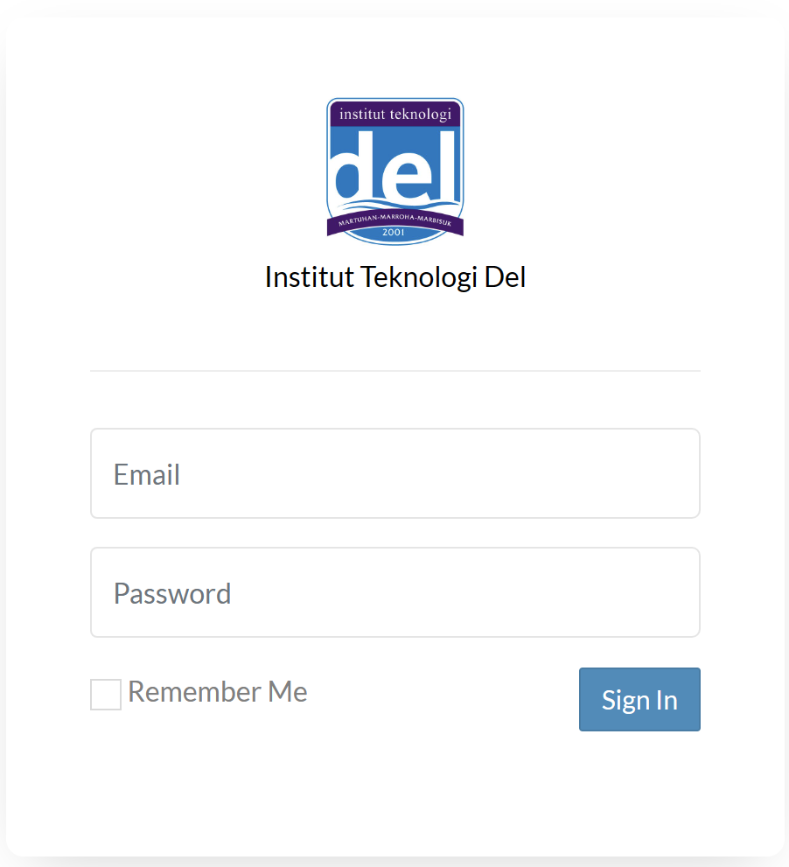

**Gambar 48. Halaman Login**

## *3.1.4* Tampilan Halaman Beranda (Admin).

Pada halaman Beranda terdapat *admin* yang dapat mengelola pengumuman, artikel, event, berita, pelapor, kategori pelapor, profil, faq, galeri, kategori, file. Tampilan halaman Beranda dapat dilihat pada gambar 49.

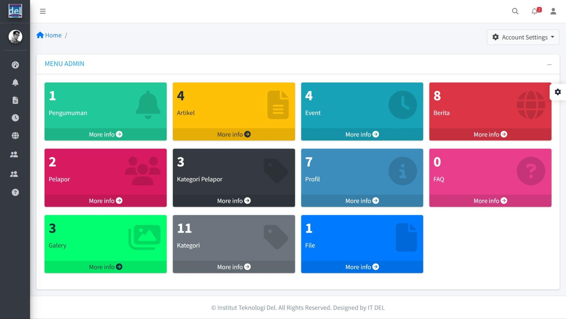

**Gambar 49. Halaman Beranda Pada Admin**

## *3.1.5* Tampilan Halaman Menu Artikel pada Admin.

Pada halaman ini admin dapat melihat daftar data artikel. Apabila admin pernah menambahkan data artikel, maka admin dapat melihat detail, memperbarui dan menghapus data tersebut.Tampilan halaman memperbarui artikel dapat dilihat pada gambar 50.

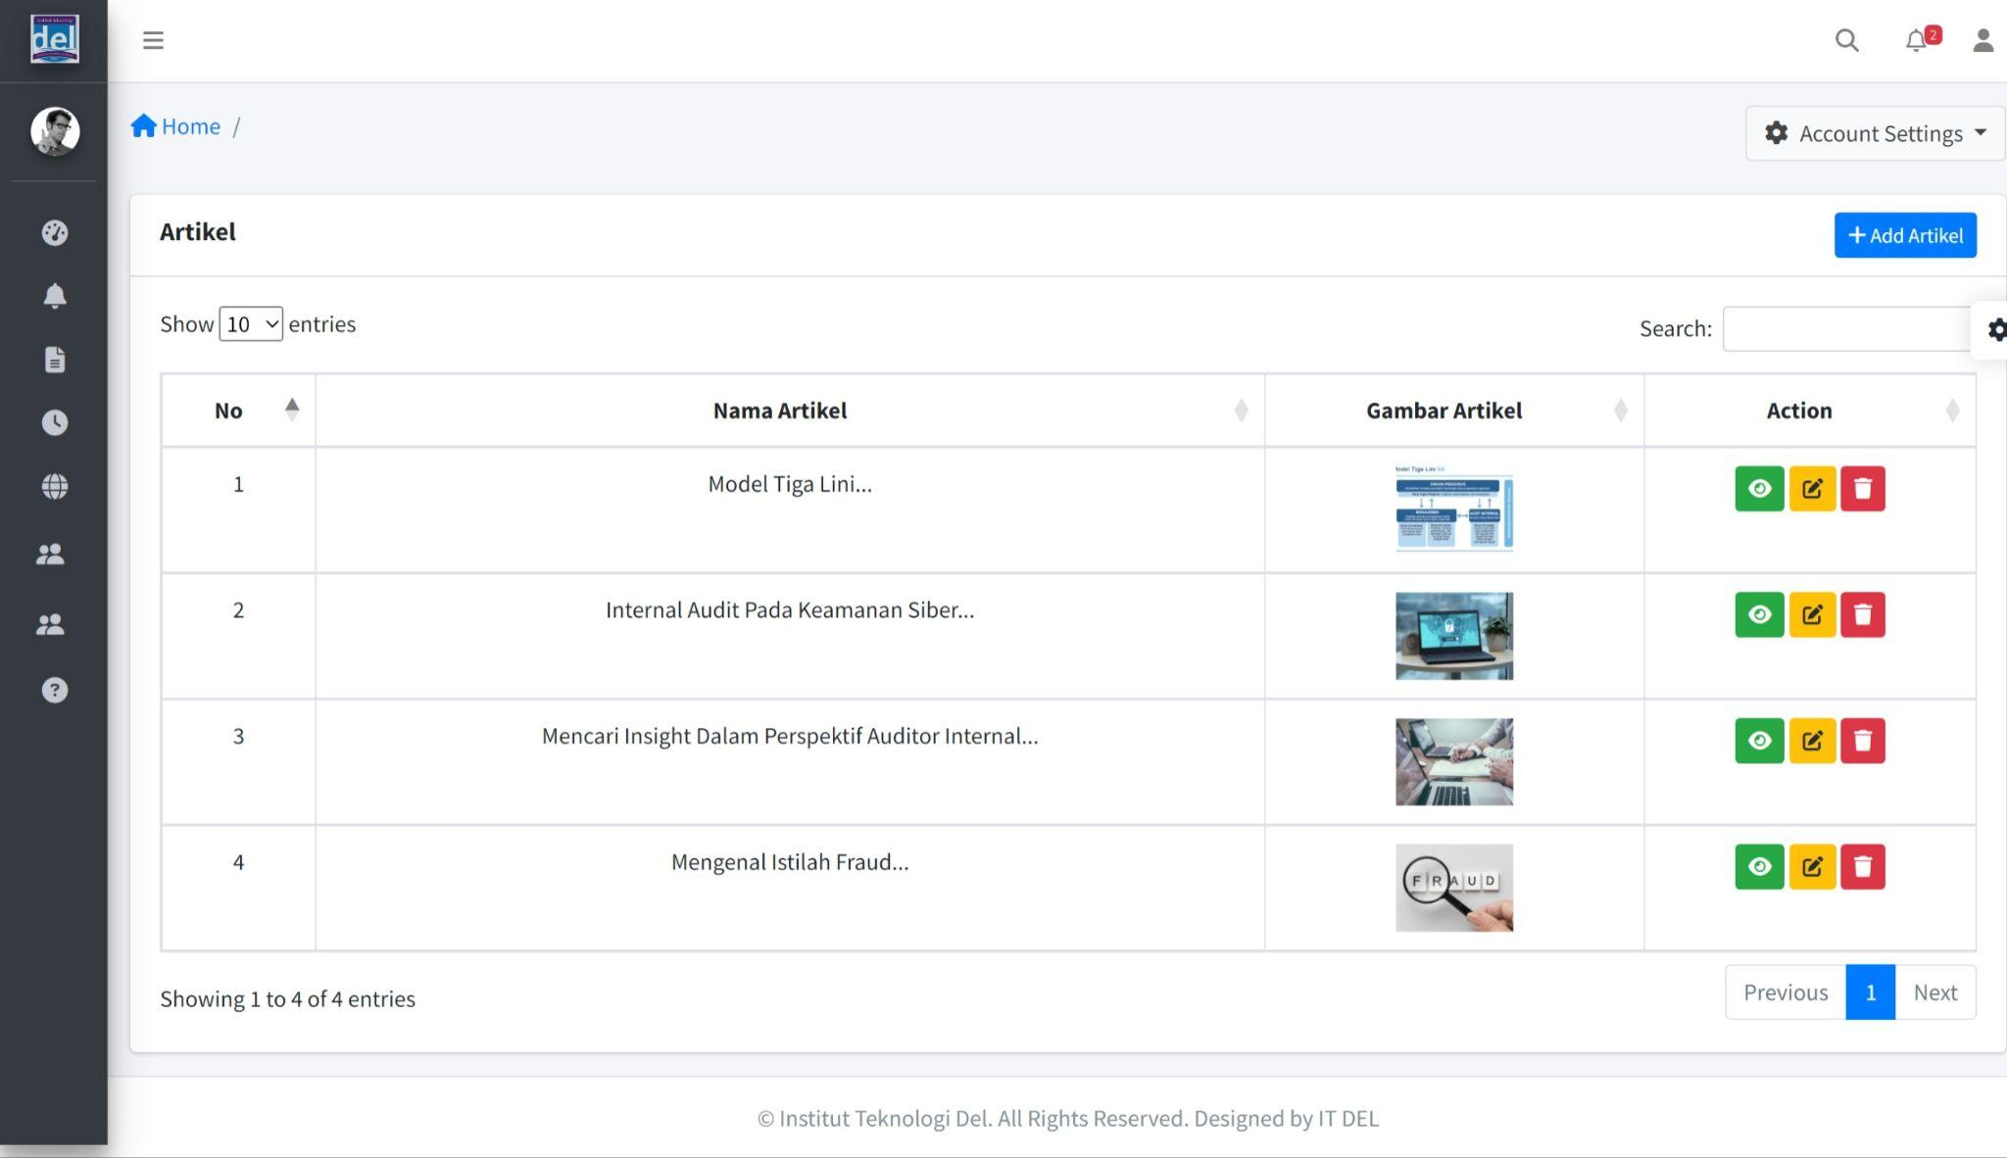

**Gambar 50. Halaman Index Artikel**

## *3.1.6* Tampilan Halaman Menambah Artikel.

Pada halaman ini sistem menampilkan *form* yang harus diisi oleh *admin* untuk menambah artikel, adapun data yang diminta yaitu judul artikel, deskripsi, kategori, status, gambar artikel. Tampilan halaman menambah artikel dapat dilihat pada gambar 51.

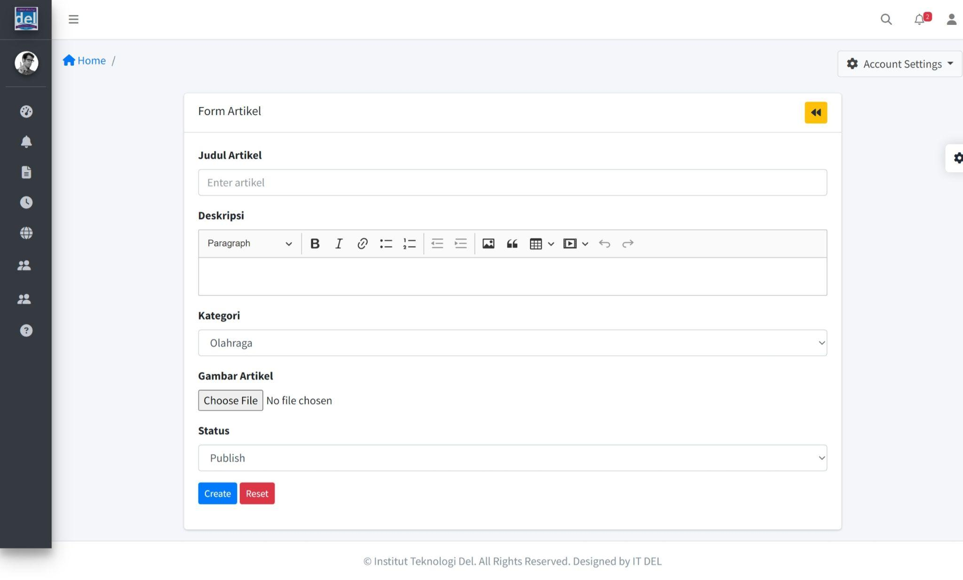

**Gambar 51. Halaman Menambah Artikel**

## *3.1.7* Tampilan Halaman Memperbarui Artikel

Pada halaman ini sistem menampilkan *form* yang harus diisi oleh *admin* untuk memperbarui artikel, adapun data yang diminta yaitu judul artikel, deskripsi, kategori, status, gambar artikel. Tampilan halaman memperbarui artikel dapat dilihat pada gambar 52.

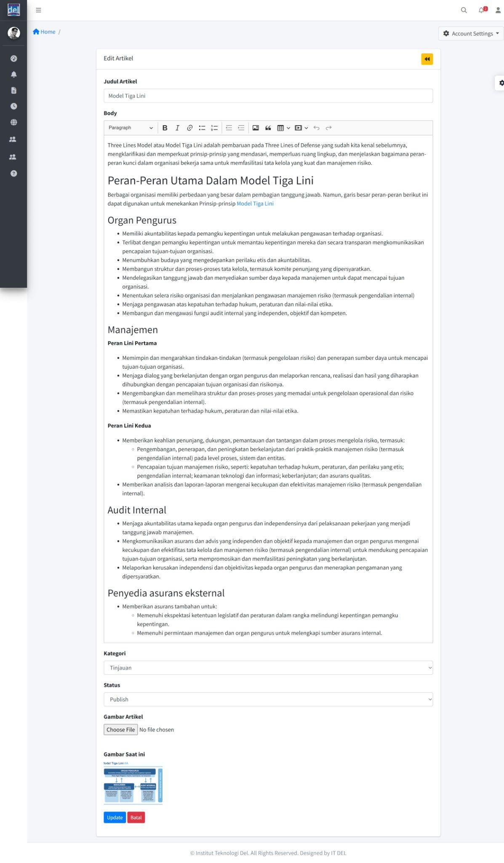

**Gambar 52. Halaman Memperbarui Artikel**

## *3.1.8* Tampilan Halaman Menu Berita pada Admin.

Pada halaman ini admin dapat melihat daftar data berita. Apabila admin pernah menambahkan data berita, maka admin dapat melihat detail, memperbarui dan menghapus data tersebut.Tampilan halaman memperbarui berita dapat dilihat pada gambar 53.

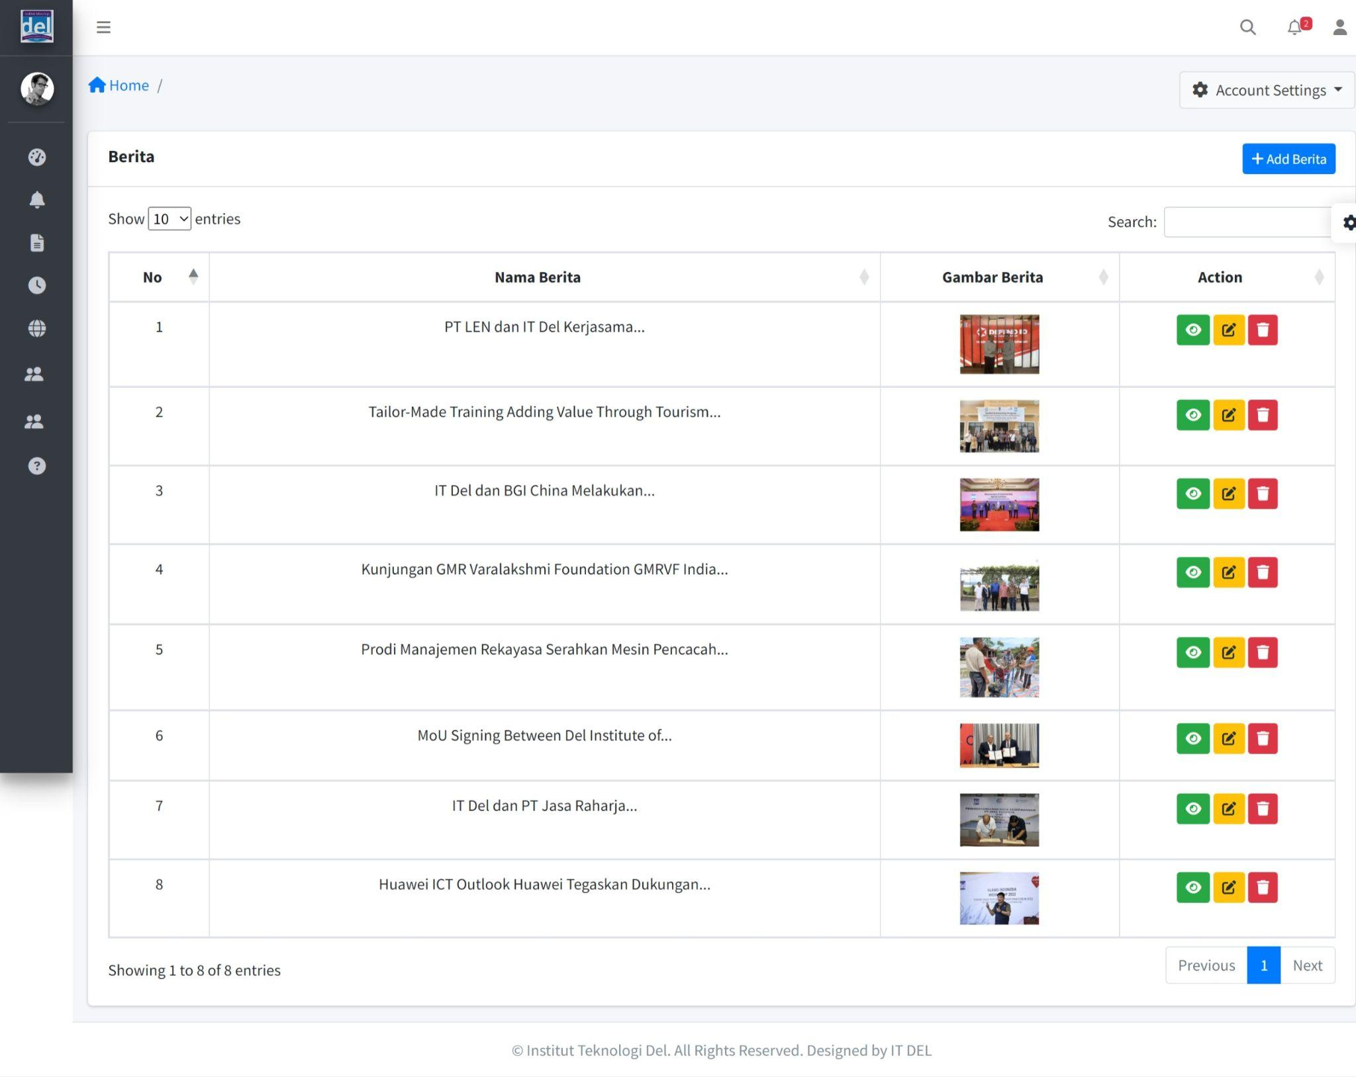

**Gambar 53. Halaman Index Berita**

## *3.1.9* Tampilan Halaman Menambah Berita.

Pada halaman ini sistem menampilkan *form* yang harus diisi oleh *admin* untuk menambah artikel, adapun data yang diminta yaitu judul berita, deskripsi, kategori, status, gambar berita. Tampilan halaman menambah berita dapat dilihat pada gambar 54.

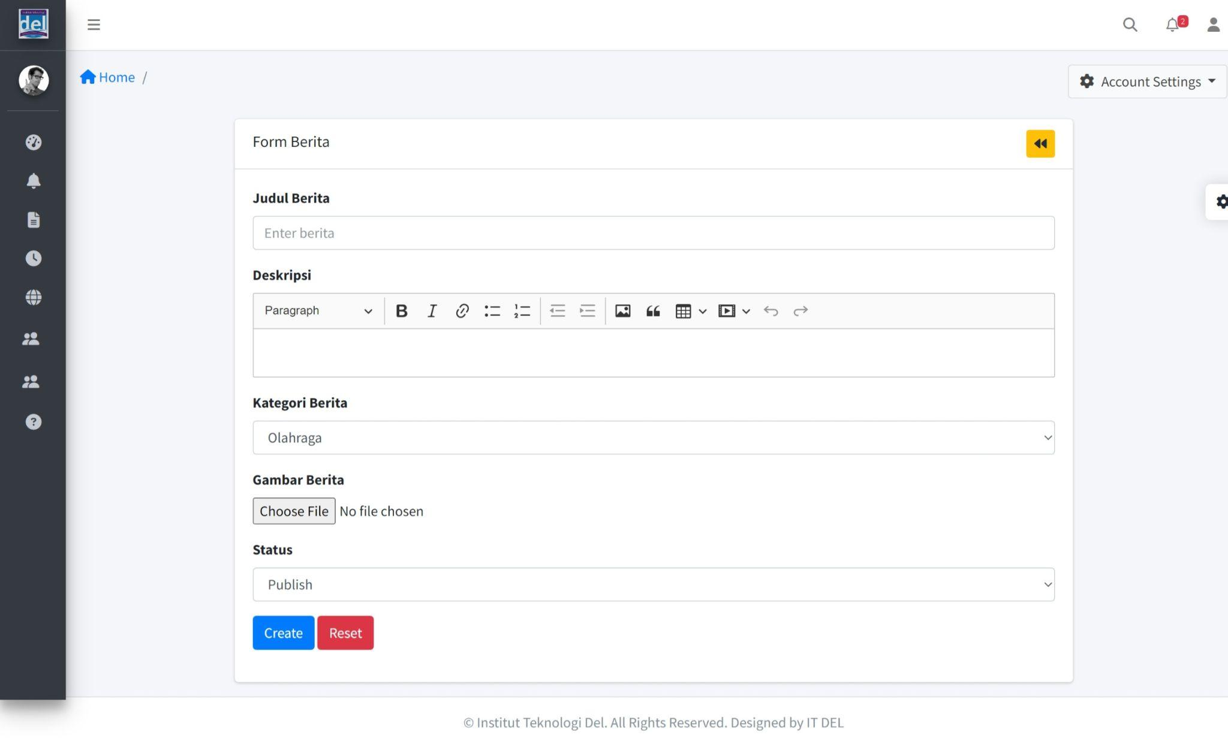

**Gambar 54. Halaman Menambah Berita**

## *3.2.10* Tampilan Halaman Memperbarui Berita.

Pada halaman ini sistem menampilkan form yang harus diisi oleh admin untuk memperbarui berita, adapun data yang diminta yaitu judul berita, deskripsi, kategori, status, gambar berita. Tampilan halaman memperbarui berita dapat dilihat pada gambar 55.

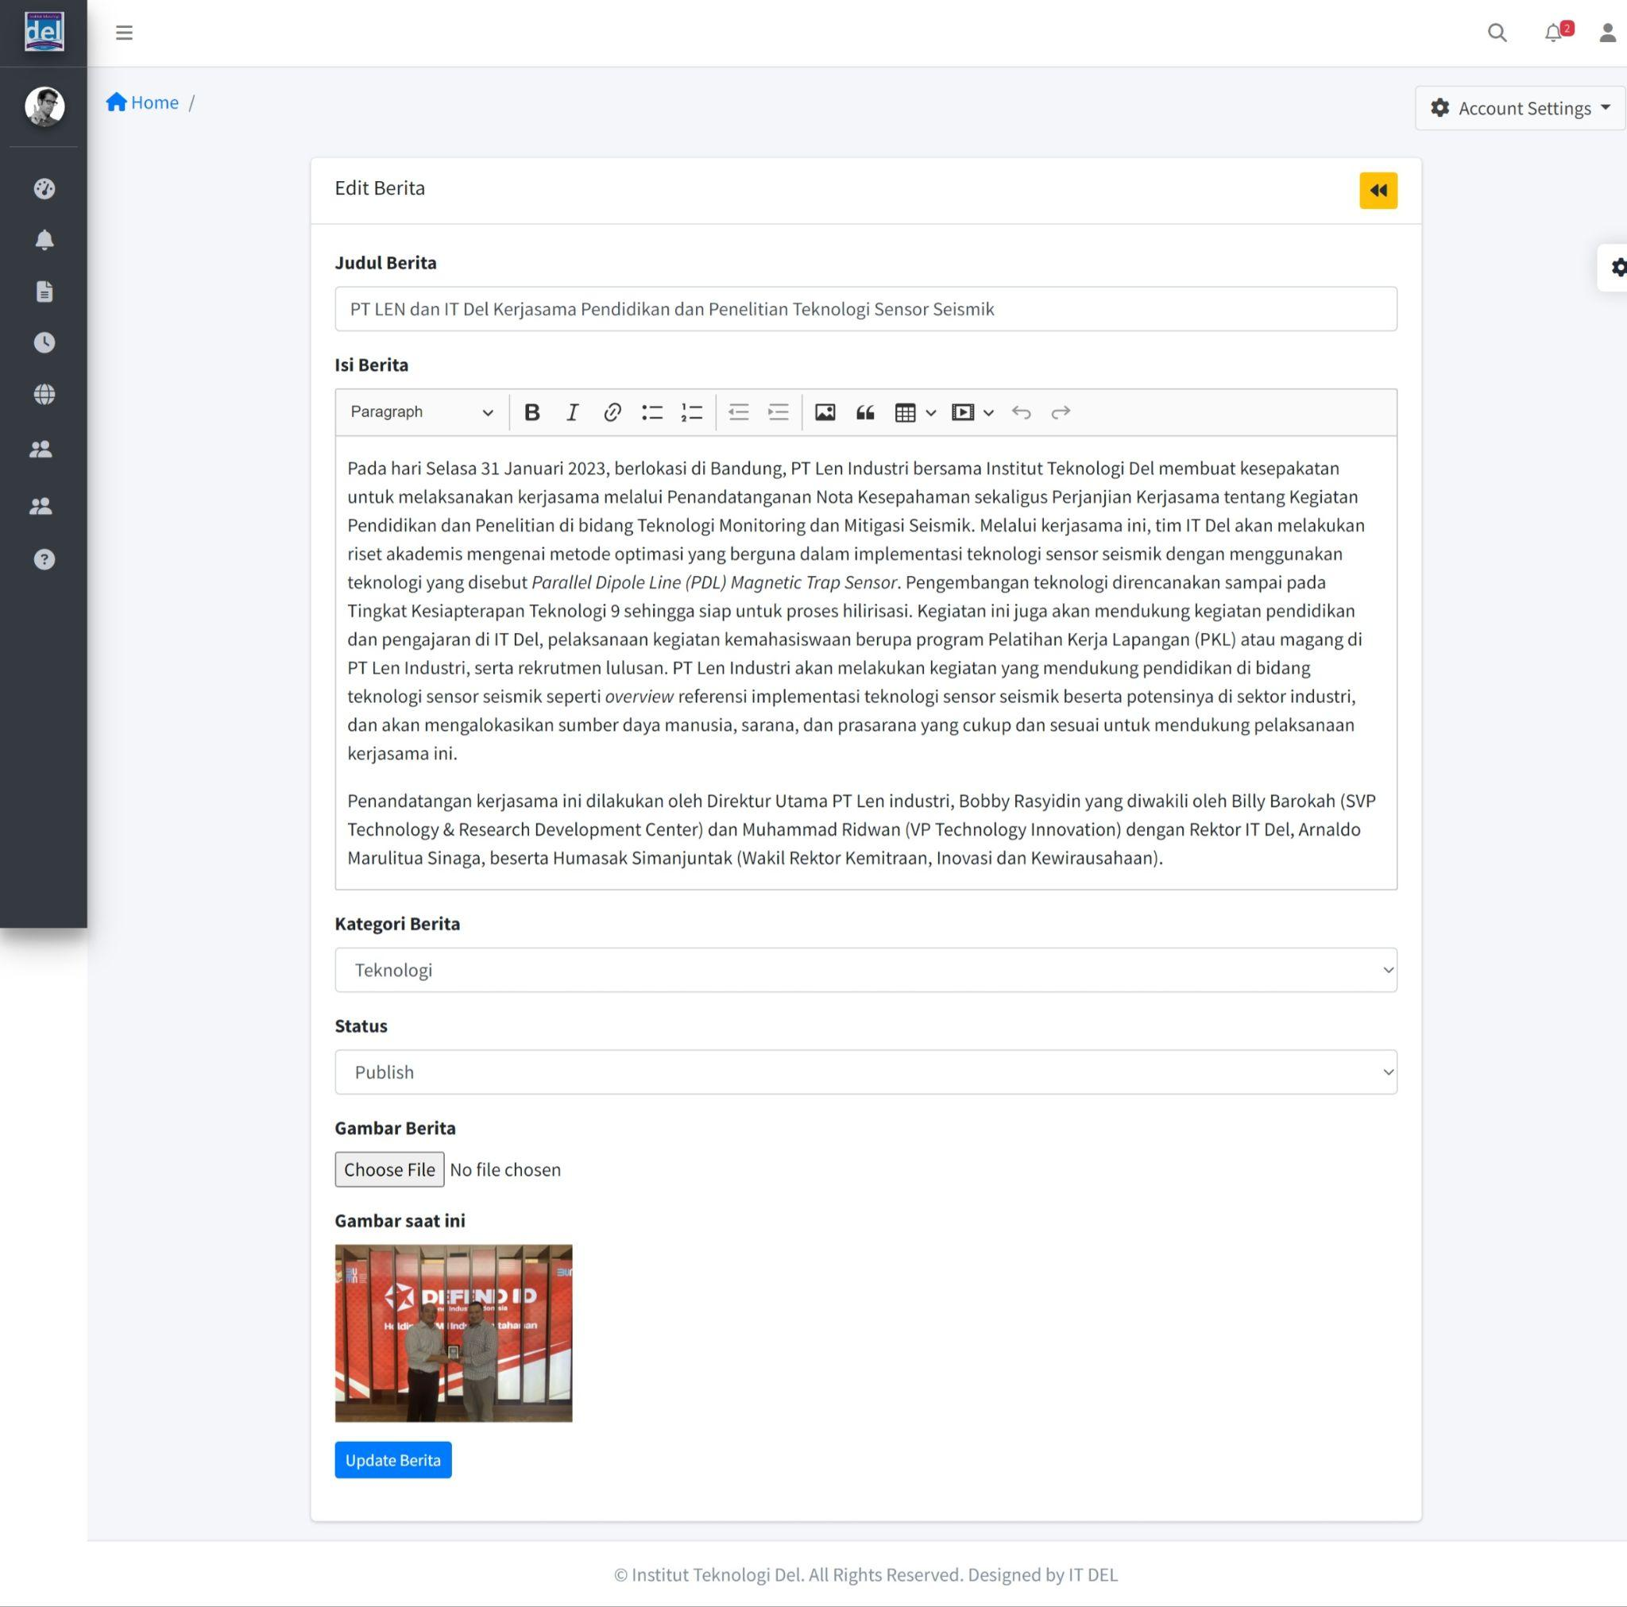

**Gambar 55. Halaman Memperbarui Berita**

## *3.2.1* Tampilan Halaman Menu Event pada Admin.

Pada halaman ini admin dapat melihat daftar data event. Apabila admin pernah menambahkan data event, maka admin dapat melihat detail, memperbarui dan menghapus data tersebut.Tampilan halaman memperbarui event dapat dilihat pada gambar 56.

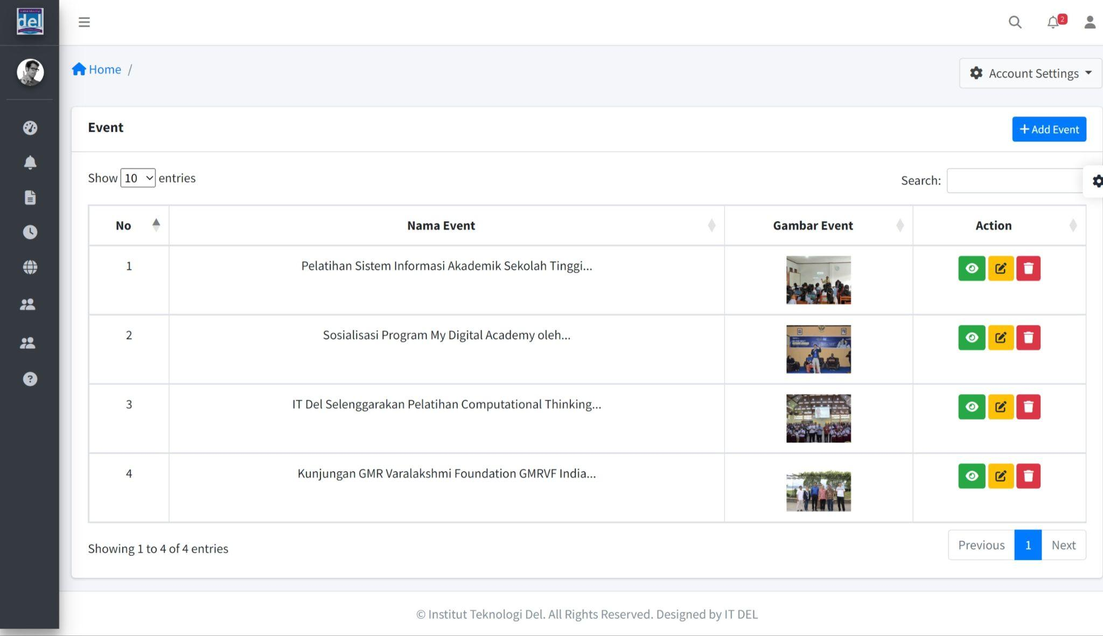

**Gambar 56. Halaman Index Event**

## *3.2.2* Tampilan Halaman Menambah Event pada Admin.

Pada halaman ini sistem menampilkan form yang harus diisi oleh admin untuk menambah event, adapun data yang diminta yaitu judul event, deskripsi, kategori, status, gambar event. Tampilan halaman menambah event dapat dilihat pada gambar 57

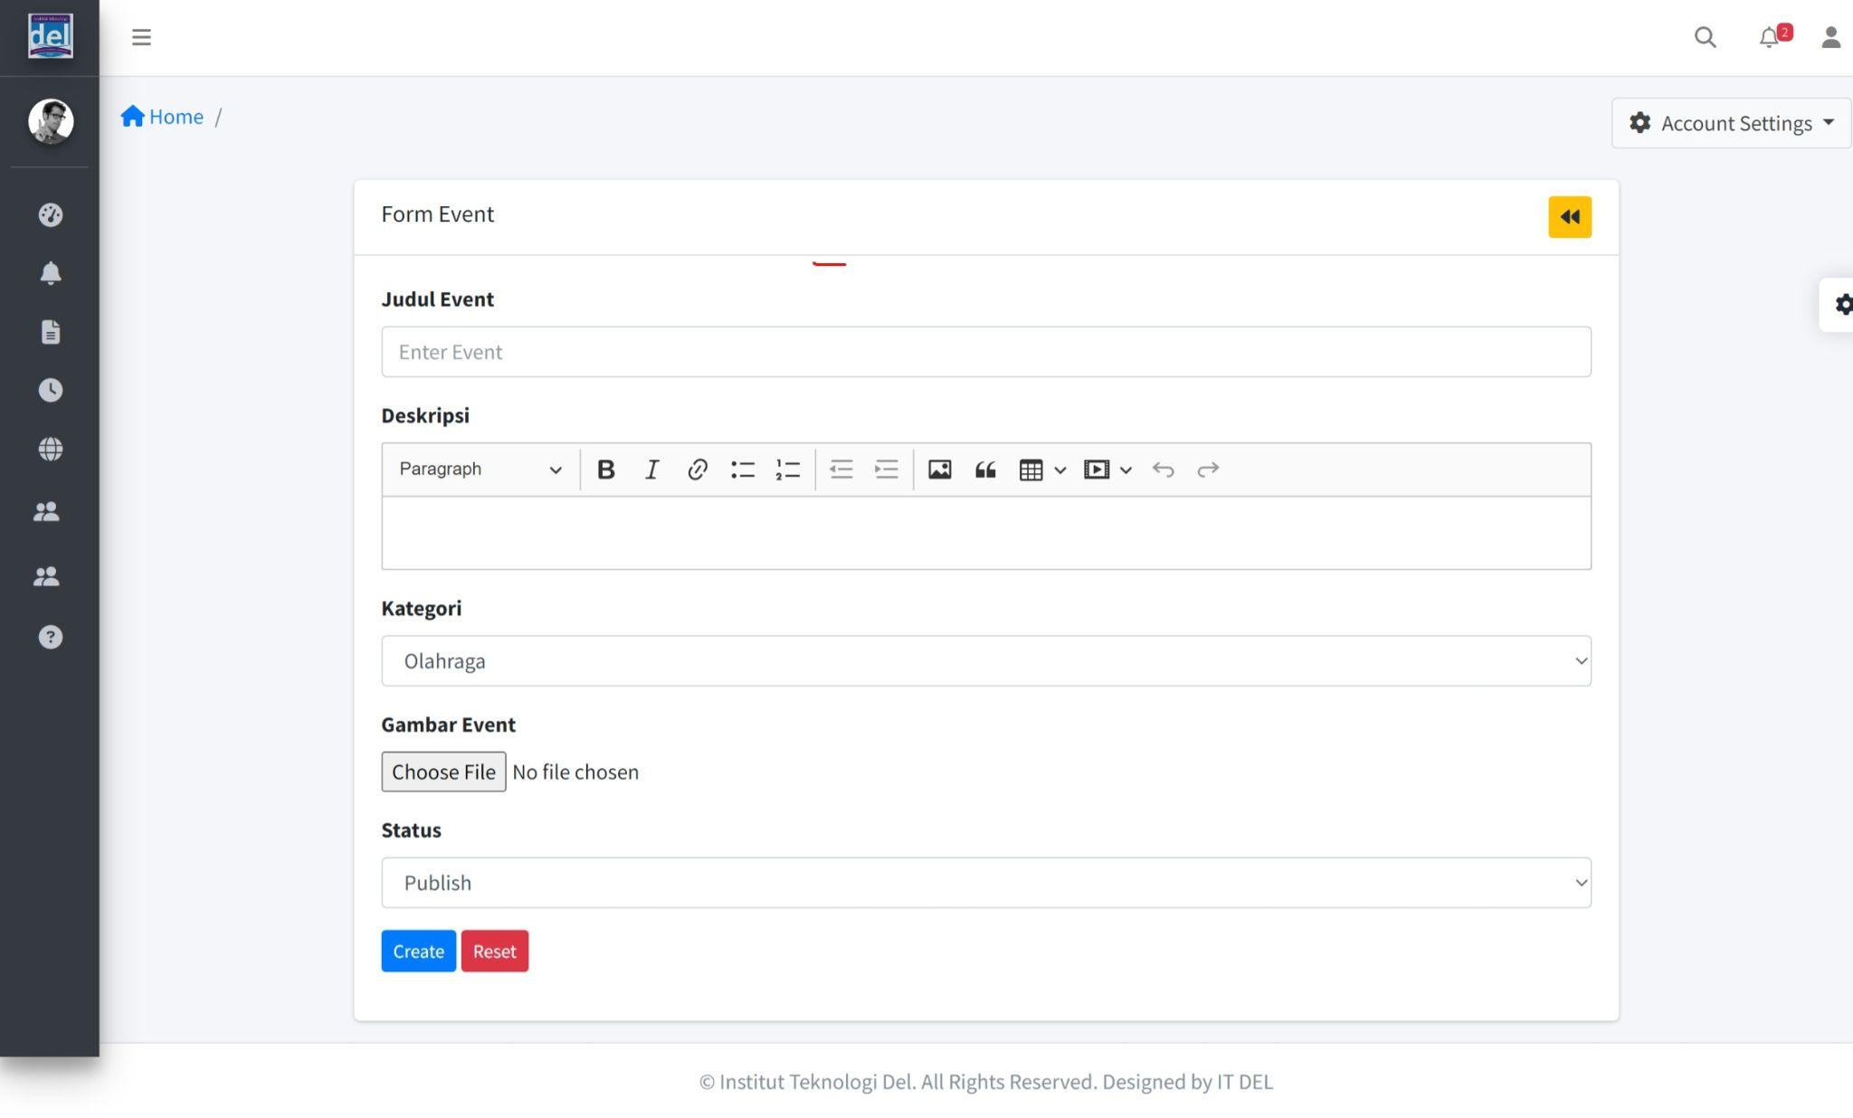

**Gambar 57. Halaman Menambah Event**

## *3.2.3* Tampilan Halaman Memperbarui Event

Pada halaman ini sistem menampilkan form yang harus diisi oleh admin untuk memperbarui event, adapun data yang diminta yaitu judul event, deskripsi, kategori, status, gambar event. Tampilan halaman memperbarui event dapat dilihat pada gambar 58.

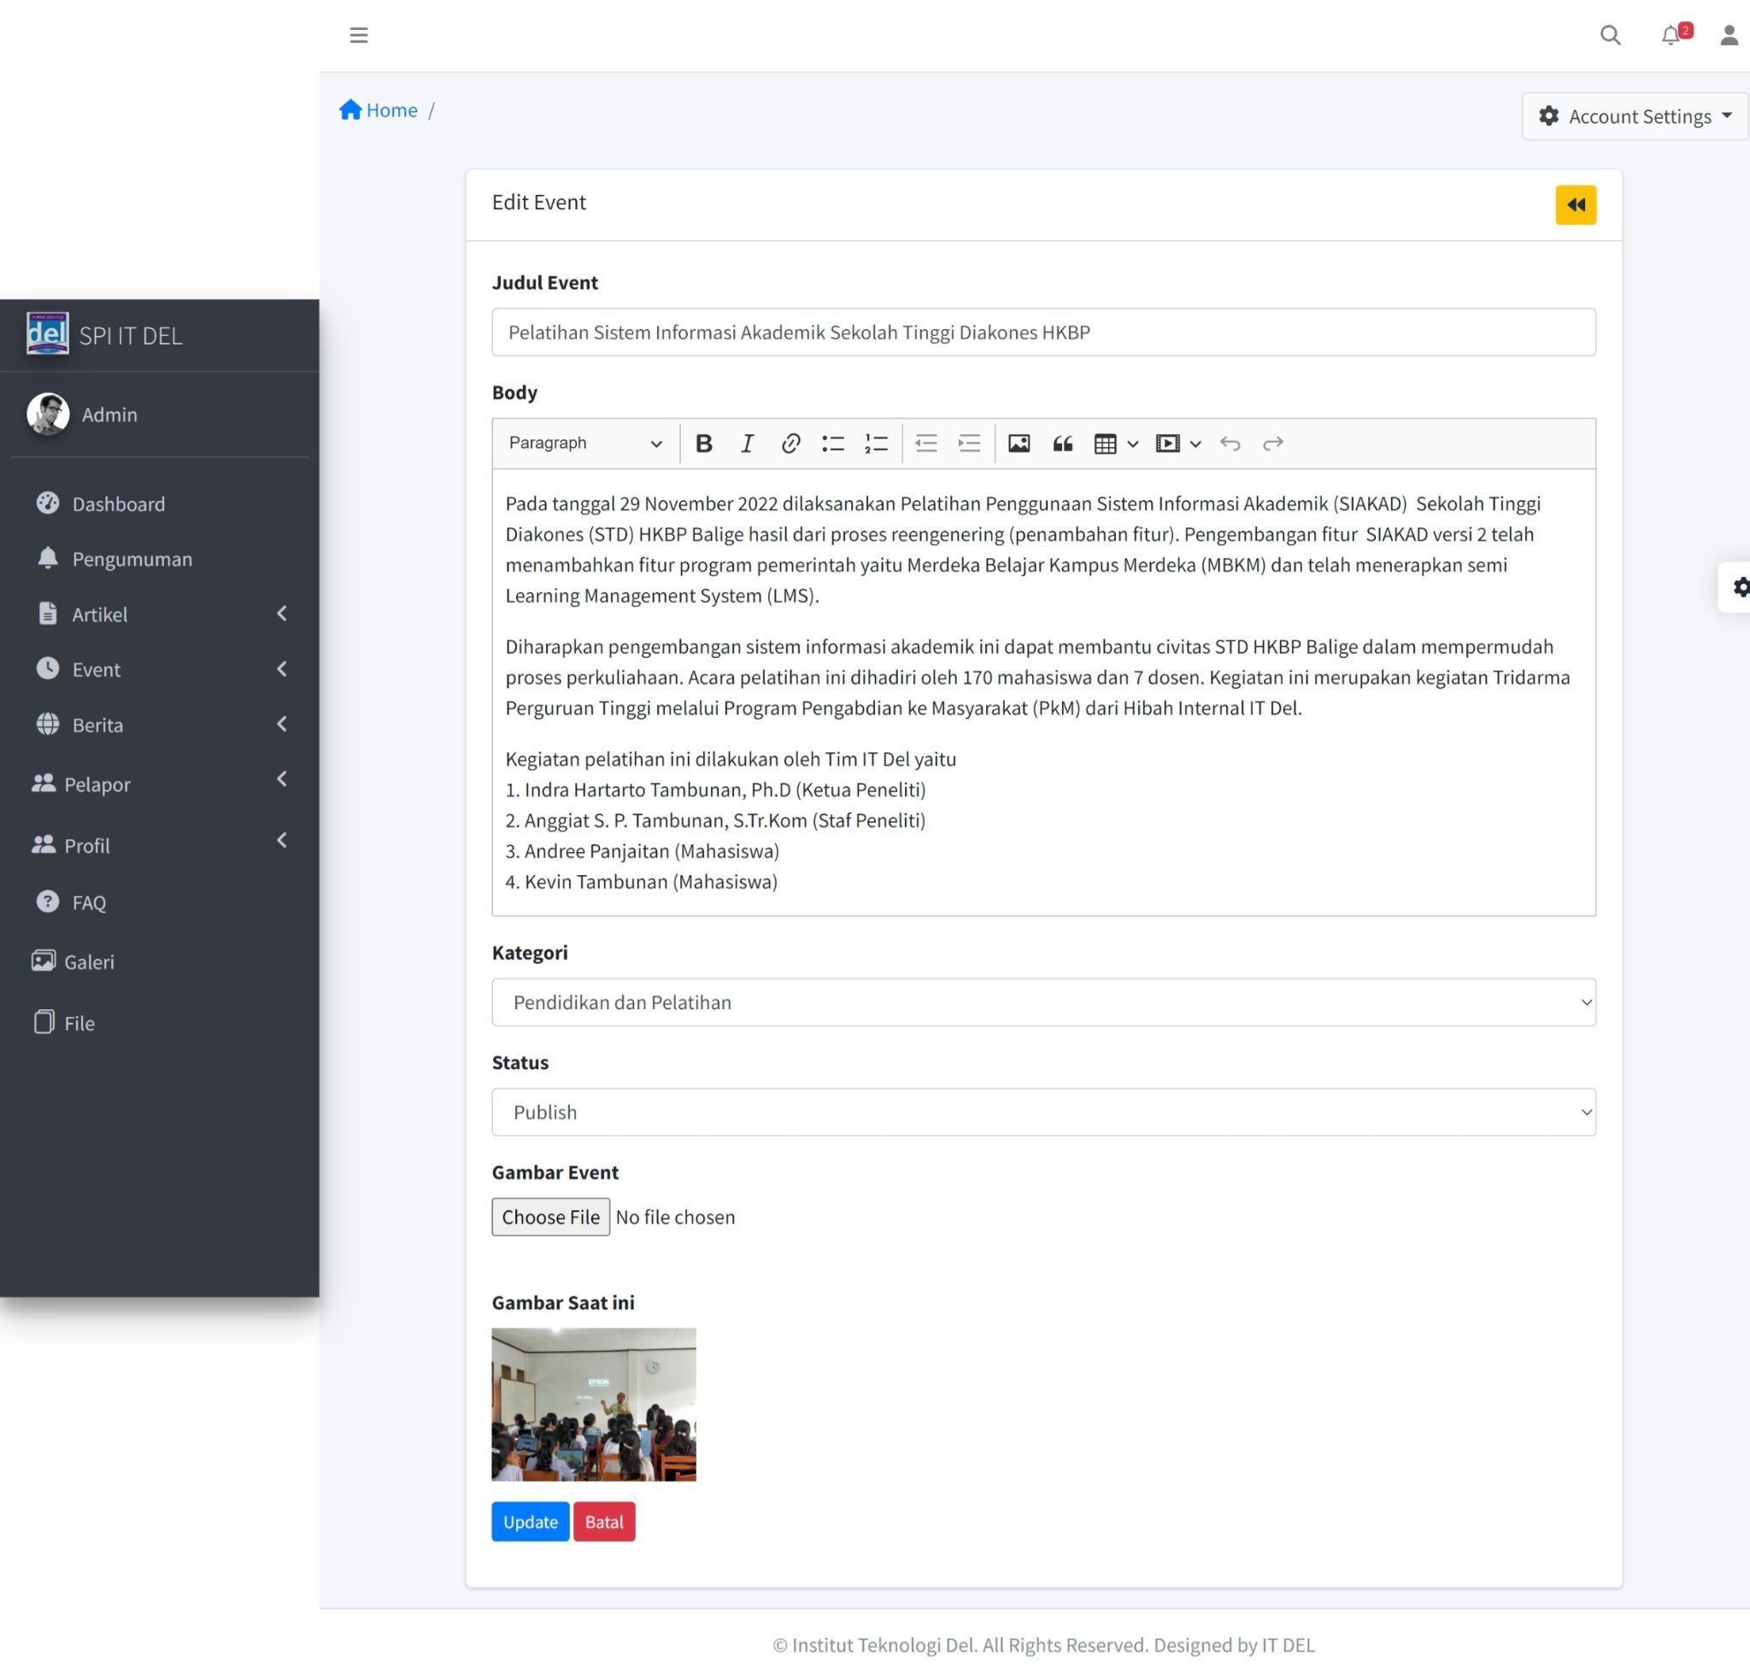

**Gambar 58. Halaman Memperbarui Event**

## *3.2.4* Tampilan Halaman Menu File pada Admin

Pada halaman ini admin dapat melihat daftar data file. Apabila admin pernah menambahkan data file, maka admin dapat melihat detail, memperbarui dan menghapus data tersebut.Tampilan halaman memperbarui file dapat dilihat pada gambar 59.

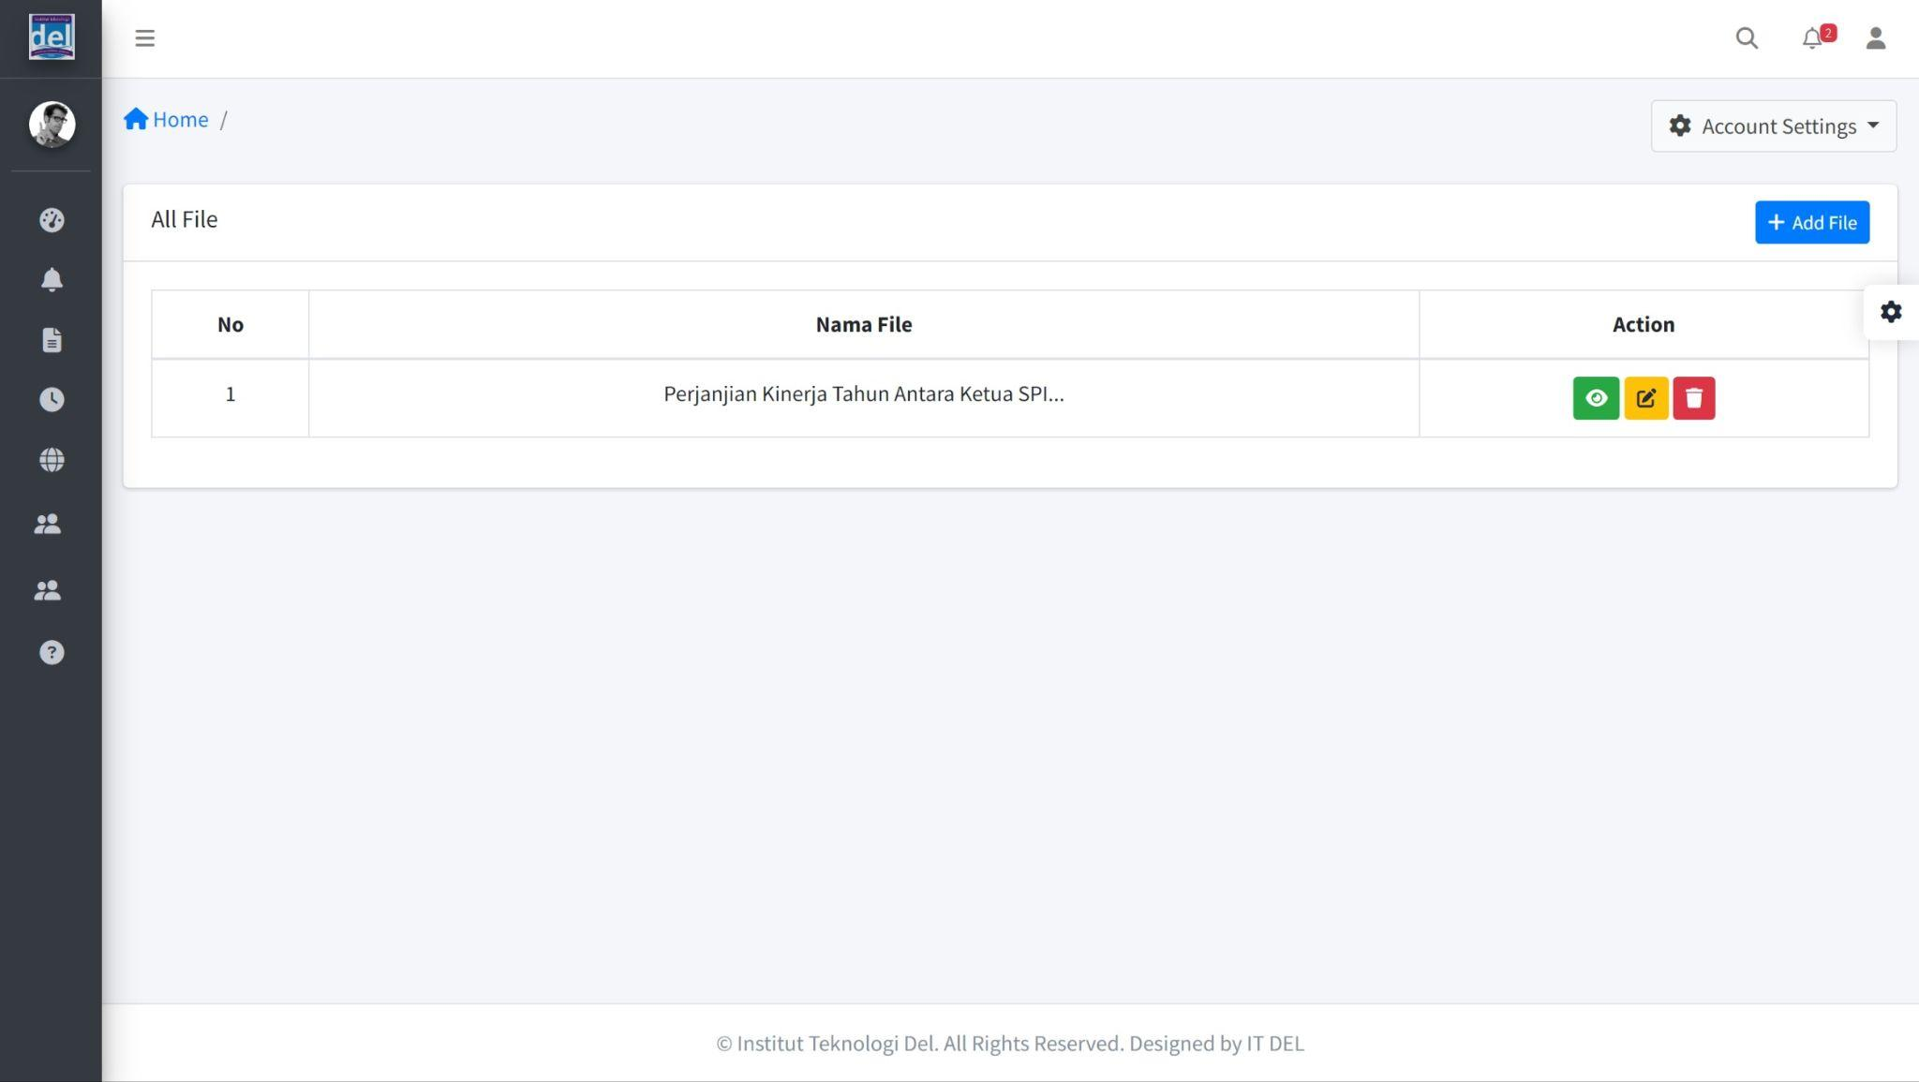

**Gambar 59. Halaman Index File**

## *3.2.5* Tampilan Halaman Menambah File

Pada halaman ini sistem menampilkan form yang harus diisi oleh admin untuk menambah file, adapun data yang diminta yaitu nama file, deskripsi, dan file. Tampilan halaman menambah file dapat dilihat pada gambar 60.

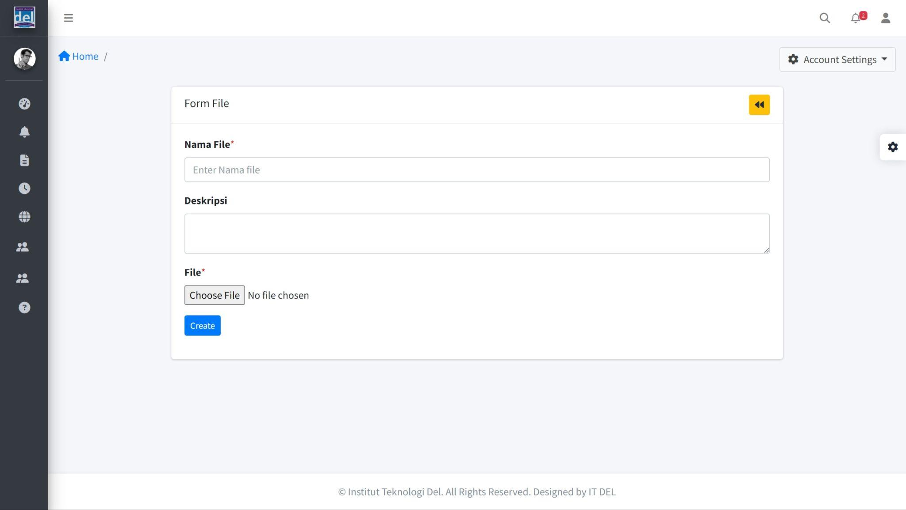

**Gambar 60. Halaman Menambah File**

## *3.2.6* Tampilan Halaman Memperbarui File

Pada halaman ini sistem menampilkan form yang harus diisi oleh admin untuk memperbarui file, adapun data yang diminta yaitu nama file, deskripsi, dan file. Tampilan halaman memperbarui file dapat dilihat pada gambar 61.

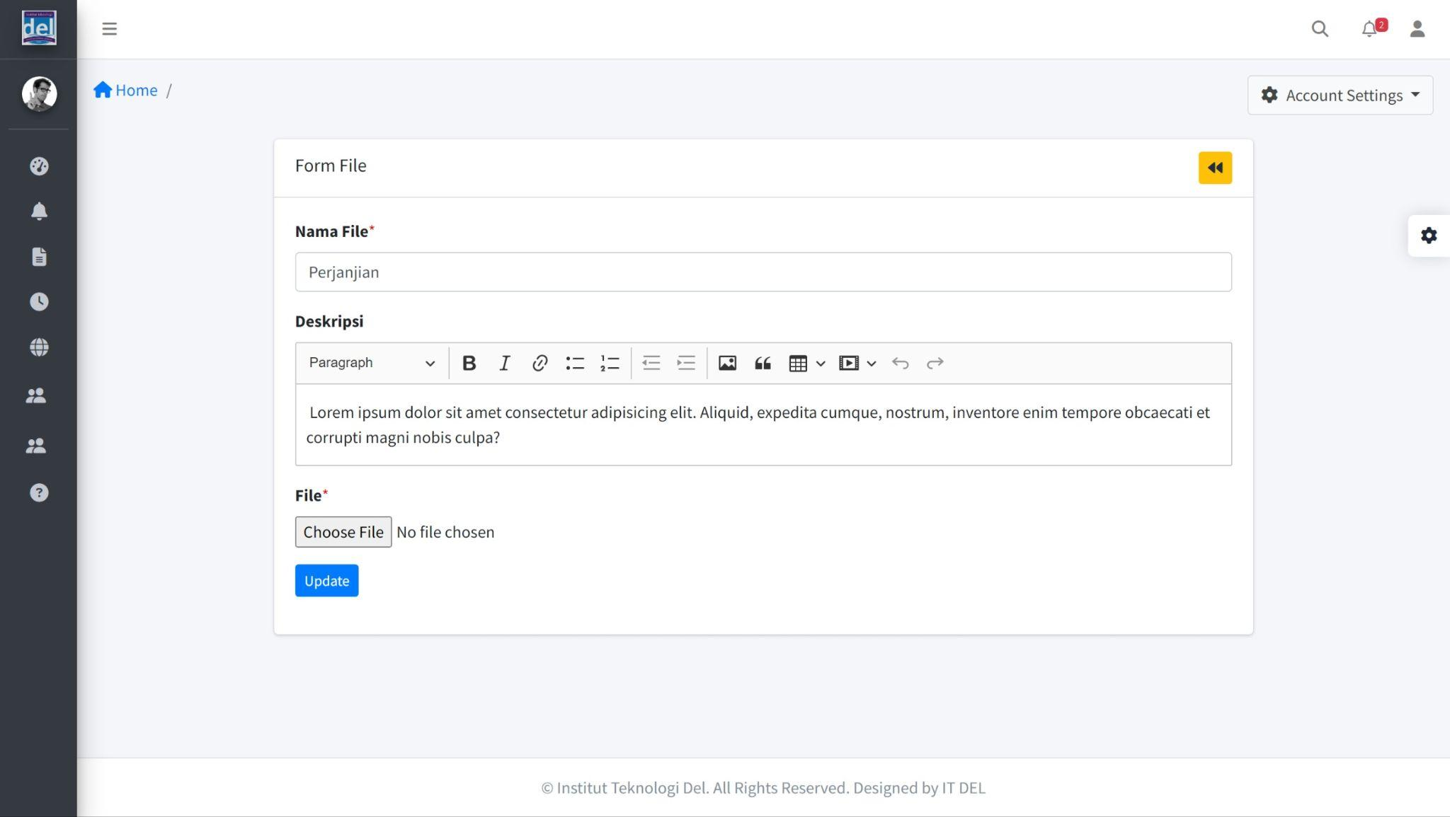

**Gambar 61. Halaman Memperbarui File**

## *3.2.7* Tampilan Halaman Menu Galeri pada Admin.

Pada halaman ini admin dapat melihat daftar data galeri. Apabila admin pernah menambahkan data galeri, maka admin dapat melihat detail, memperbarui dan menghapus data tersebut.Tampilan halaman memperbarui galeri dapat dilihat pada gambar 62.

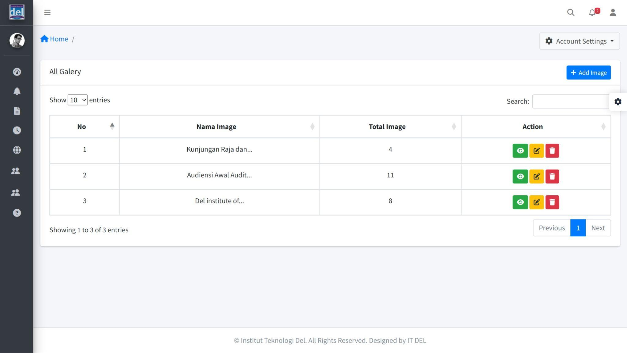

**Gambar 62. Halaman Index Galeri**

## *3.2.8* Tampilan Halaman Menambah Galeri.

Pada halaman ini sistem menampilkan form yang harus diisi oleh admin untuk menambah galeri, adapun data yang diminta yaitu judul image, deskripsi image, image. Tampilan halaman menambah galeri dapat dilihat pada gambar 63.

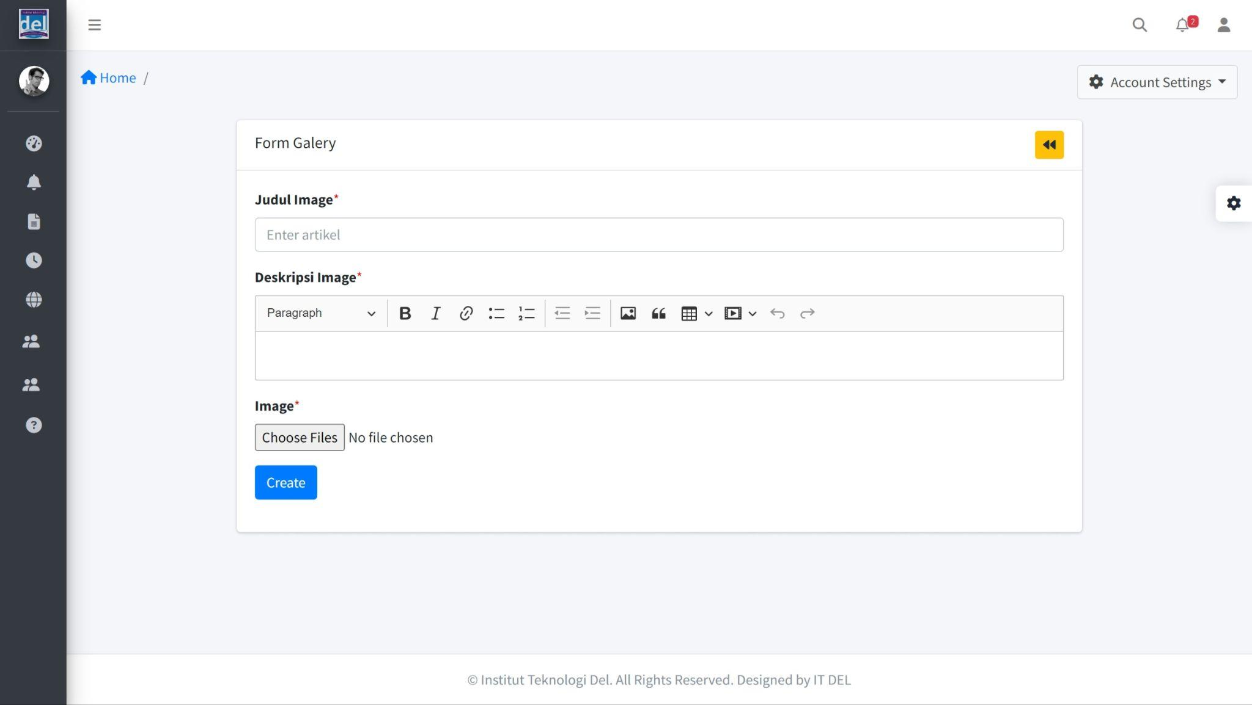

**Gambar 63. Halaman Menambah Galeri**

## *3.2.9* Tampilan Halaman Memperbarui Galeri.

Pada halaman ini sistem menampilkan form yang harus diisi oleh admin untuk memperbarui galeri, adapun data yang diminta yaitu judul image, deskripsi image, image. Tampilan halaman memperbarui galeri dapat dilihat pada gambar 64.

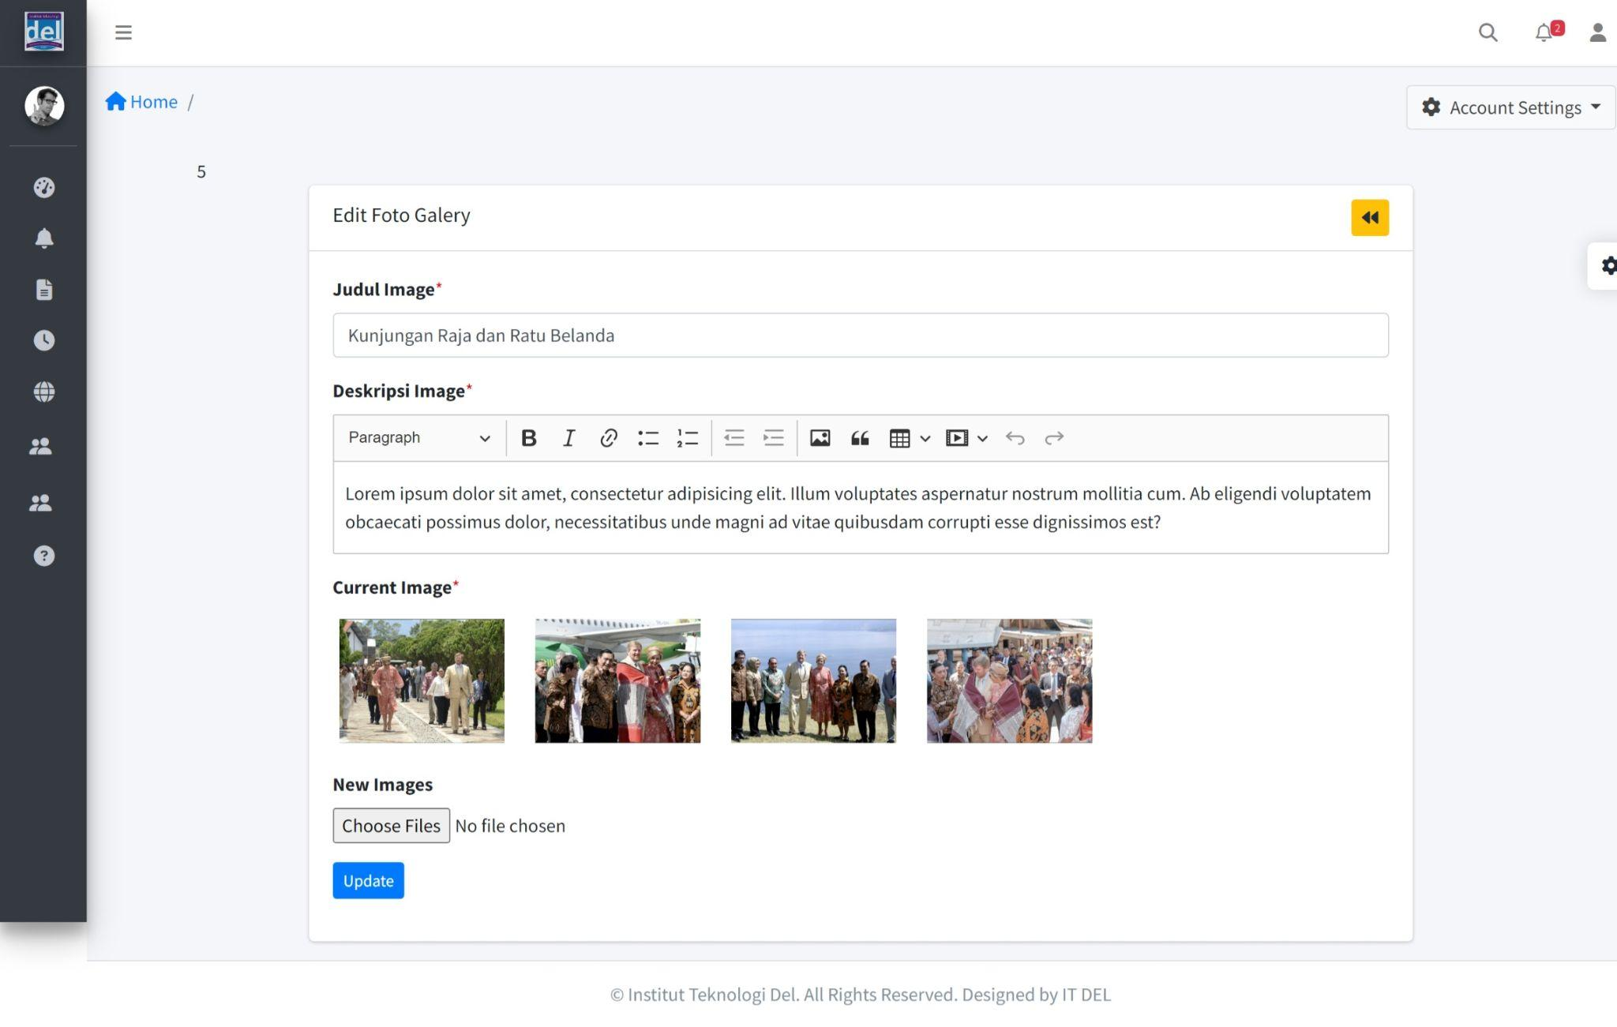

**Gambar 64. Halaman Memperbarui Galeri**

## *3.3.0* Tampilan Halaman Menu Kategori pada Admin.

Pada halaman ini admin dapat melihat daftar data kategori. Apabila admin pernah menambahkan data kategori, maka admin dapat melihat detail, memperbarui dan menghapus data tersebut.Tampilan halaman memperbarui kategori dapat dilihat pada gambar 65.

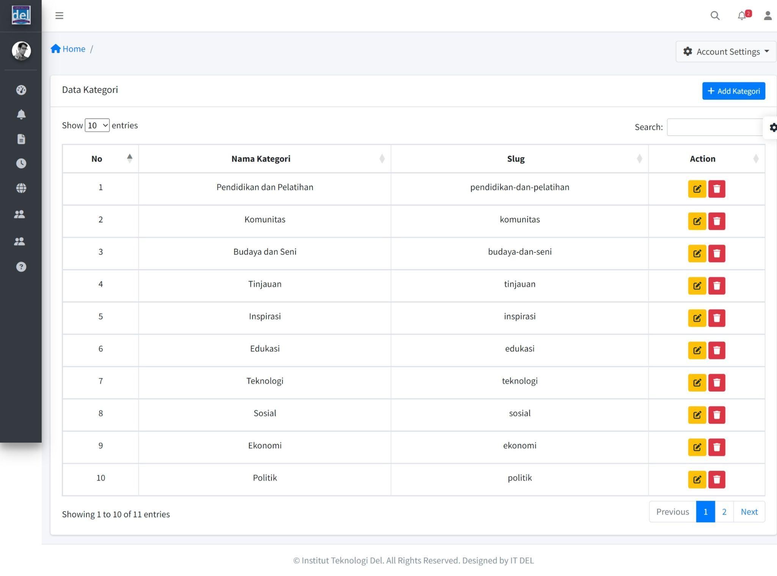

**Gambar 65. Halaman Index Kategori**

## *3.3.1* Tampilan Halaman Menambah Kategori.

Pada halaman ini sistem menampilkan form yang harus diisi oleh admin untuk menambah kategori, adapun data yang diminta yaitu nama kategori. Tampilan halaman menambah kategori dapat dilihat pada gambar 66.

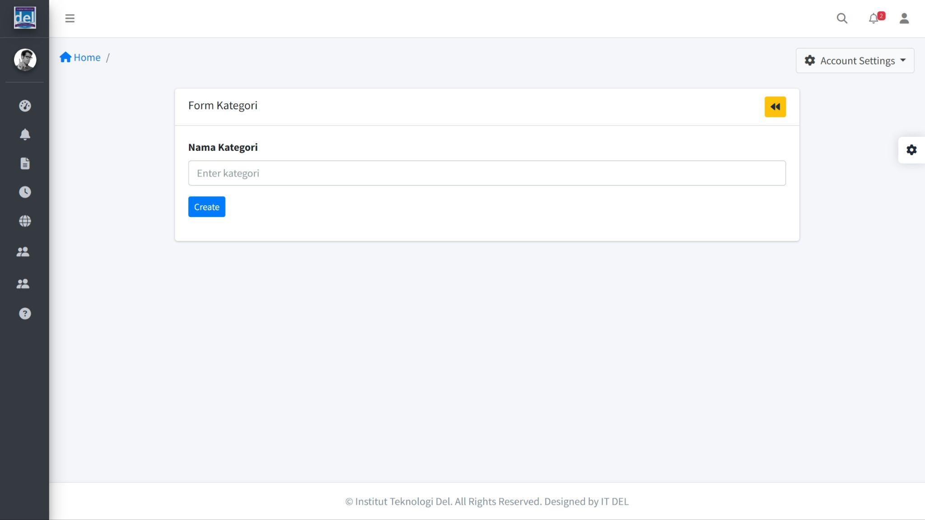

**Gambar 66. Halaman Menambah Kategori**

## *3.3.3* Tampilan Halaman Memperbarui Kategori.

Pada halaman ini sistem menampilkan form yang harus diisi oleh admin untuk memperbarui kategori, adapun data yang diminta yaitu nama kategori. Tampilan halaman memperbarui kategori dapat dilihat pada gambar 67.

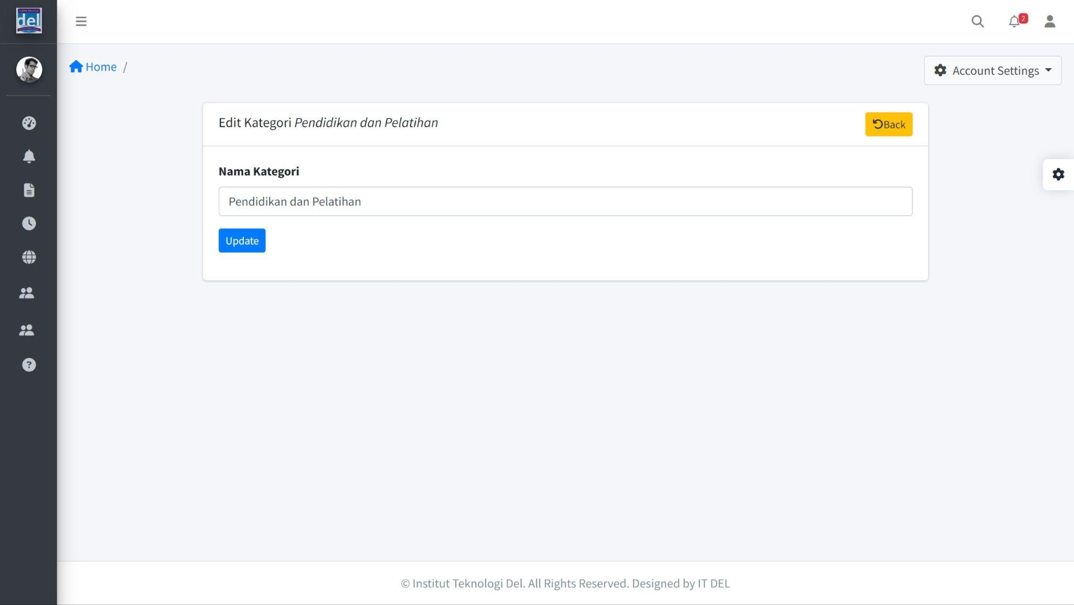

**Gambar 67. Halaman Memperbarui Kategori**

## *3.3.4* Tampilan Halaman Menu Laporan pada Admin.

Pada halaman ini admin dapat melihat daftar data laporan. Apabila admin pernah menambahkan data laporan, maka admin dapat melihat detail, memperbarui dan menghapus data tersebut.Tampilan halaman memperbarui laporan dapat dilihat pada gambar 68.

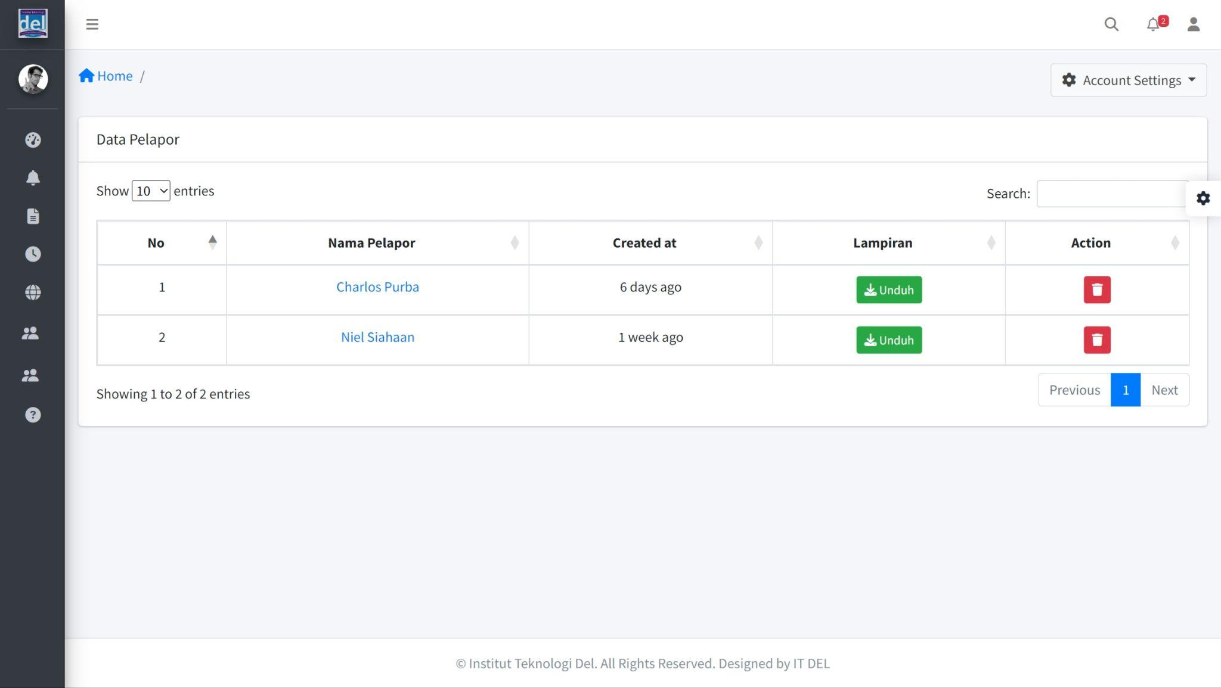

**Gambar 68. Halaman Index Pelapor**

## *3.3.5* Tampilan Halaman Menu Meta pada Admin.

Pada halaman ini admin dapat melihat daftar data meta. Apabila admin pernah menambahkan data meta, maka admin dapat melihat detail, memperbarui dan menghapus data tersebut.Tampilan halaman memperbarui meta dapat dilihat pada gambar 69.

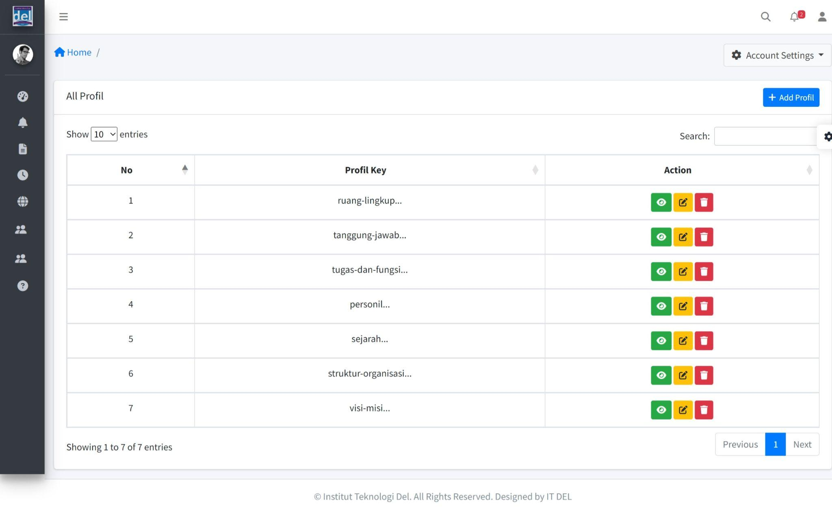

**Gambar 69. Halaman Index Meta**

## *3.3.6* Tampilan Halaman Menambah Meta.

Pada halaman ini sistem menampilkan form yang harus diisi oleh admin untuk menambah meta, adapun data yang diminta yaitu profil key, title profil, deskripsi profil. Tampilan halaman menambah meta dapat dilihat pada gambar 70.

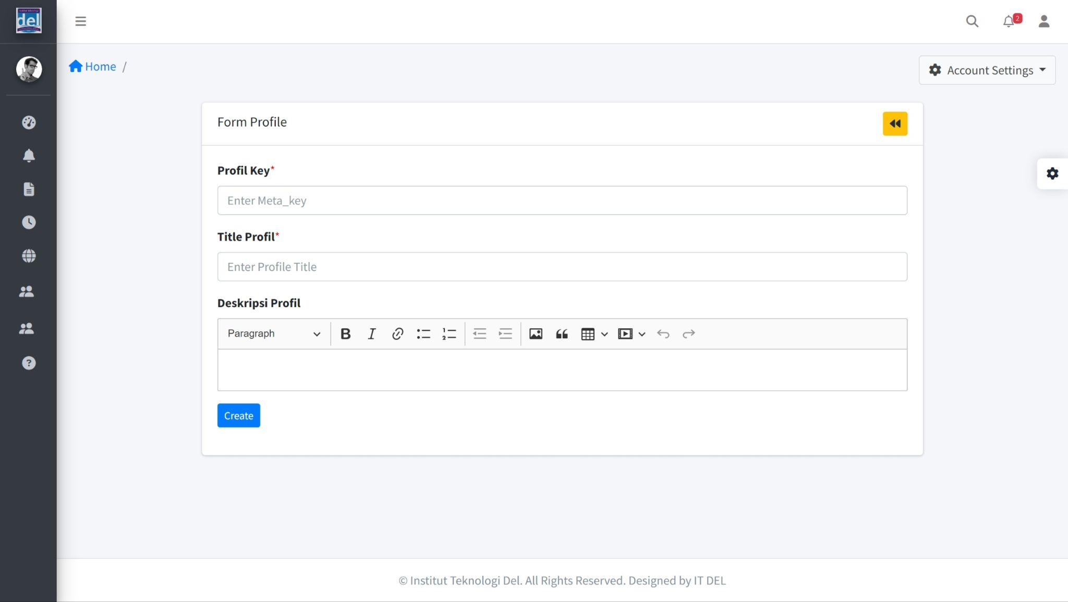

**Gambar 70. Halaman Menambah Meta**

## *3.3.7* Tampilan Halaman Memperbarui Meta.

Pada halaman ini sistem menampilkan form yang harus diisi oleh admin untuk memperbarui meta, adapun data yang diminta yaitu profil key, title profil, deskripsi profil. Tampilan halaman memperbarui meta dapat dilihat pada gambar 71.

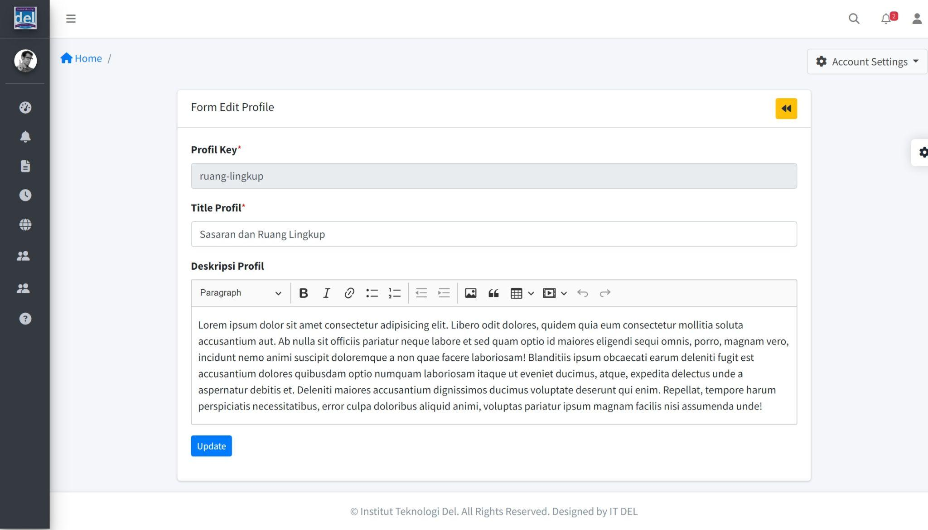

**Gambar 71. Halaman Memperbarui Meta**

## *3.3.8* Tampilan Halaman Menu Pengumuman pada Admin.

Pada halaman ini admin dapat melihat daftar data pengumuman. Apabila admin pernah menambahkan data pengumuman, maka admin dapat melihat detail, memperbarui dan menghapus data tersebut.Tampilan halaman memperbarui pengumuman dapat dilihat pada gambar 72.

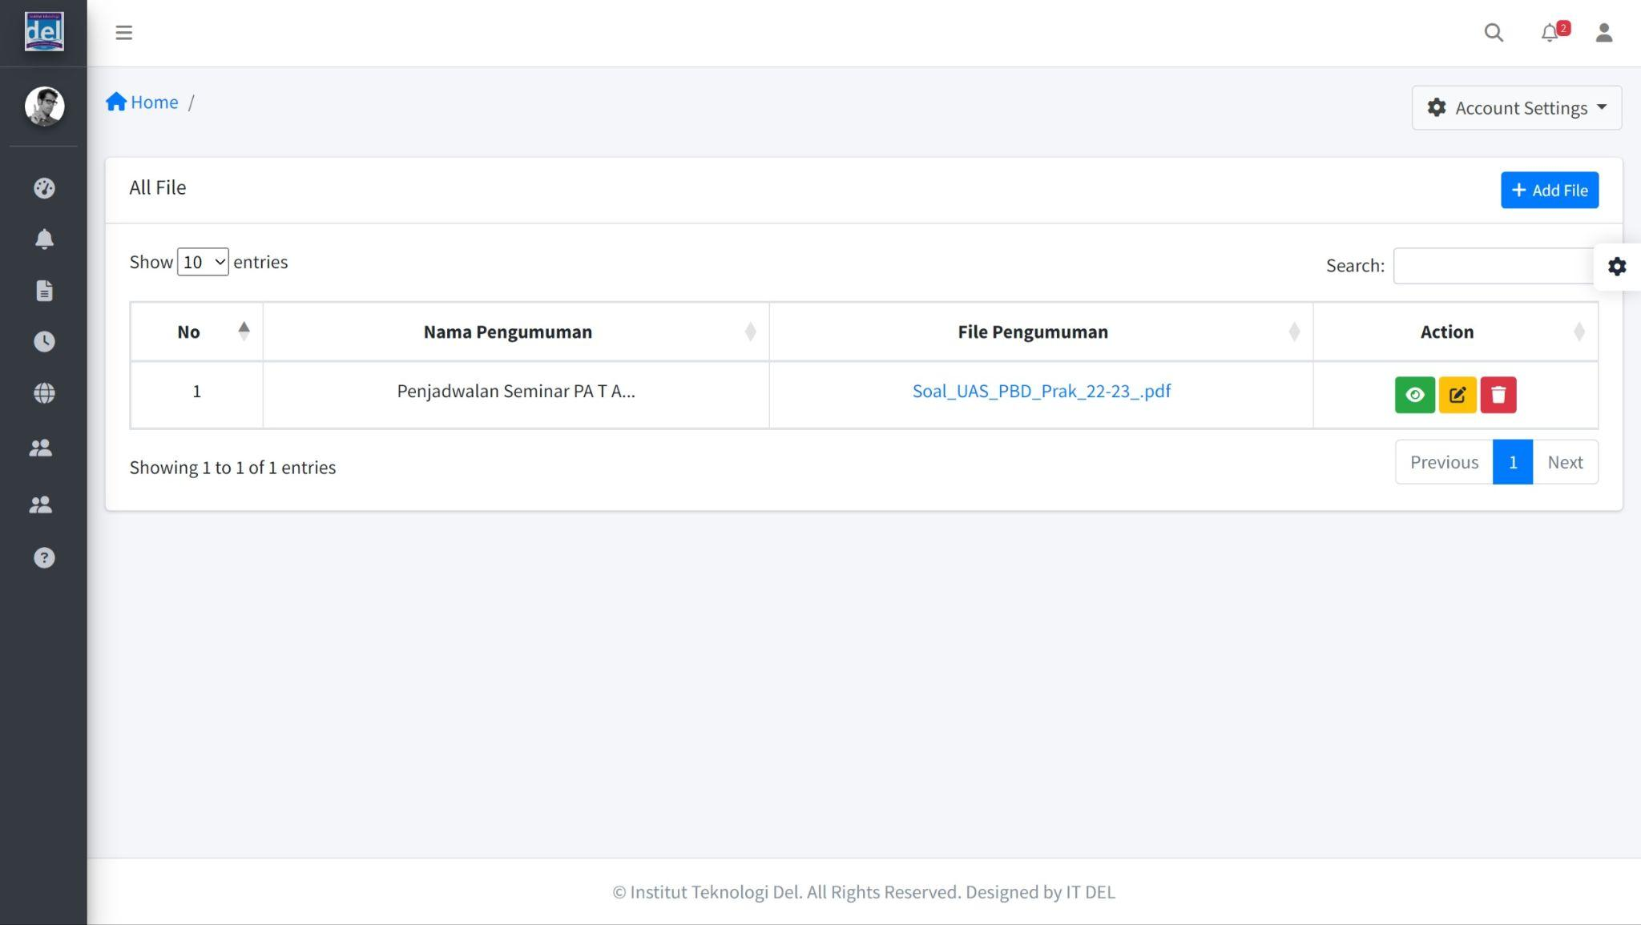

**Gambar 72. Halaman Index Pengumuman**

## *3.3.9* Tampilan Halaman Menambah Pengumuman.

Pada halaman ini sistem menampilkan form yang harus diisi oleh admin untuk menambah pengumuman, adapun data yang diminta yaitu judul pengumuman, deskripsi, expired time, author, lampiran. Tampilan halaman menambah pengumuman dapat dilihat pada gambar 73.

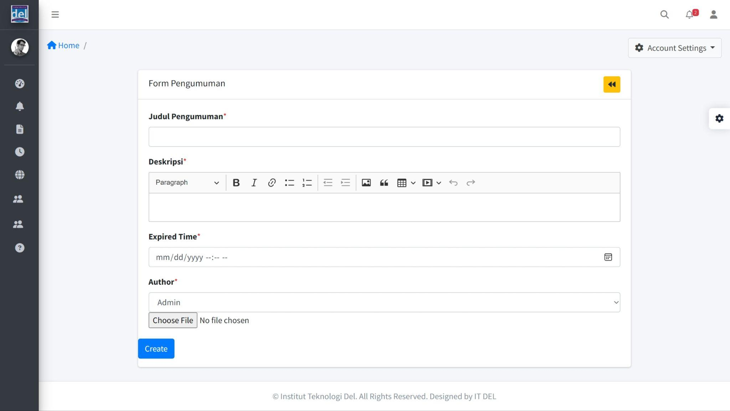

**Gambar 73. Halaman Menambah Pengumuman**

## *3.4.0* Tampilan Halaman Memperbarui Pengumuman.

Pada halaman ini sistem menampilkan form yang harus diisi oleh admin untuk memperbarui pengumuman, adapun data yang diminta yaitu judul pengumuman, deskripsi, expired time, author, lampiran. Tampilan halaman memperbarui pengumuman dapat dilihat pada gambar 74.

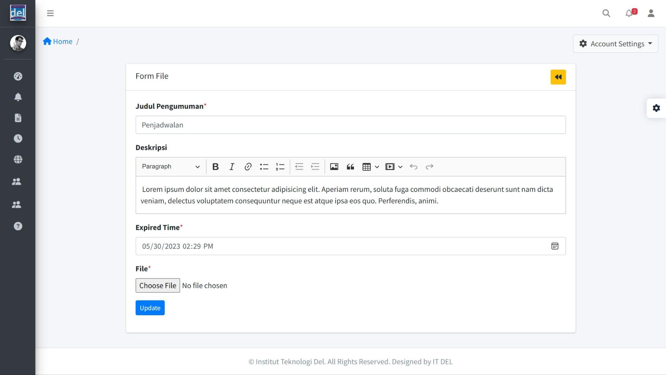

**Gambar 74. Halaman Memperbarui Pengumuman**

## 3.4.1 Tampilan Halaman Menu FAQ pada Admin.

Pada halaman ini admin dapat melihat daftar data FAQ. Apabila admin pernah menambahkan data FAQ, maka admin dapat melihat detail, memperbarui dan menghapus data tersebut.Tampilan halaman memperbarui FAQ dapat dilihat pada gambar 75.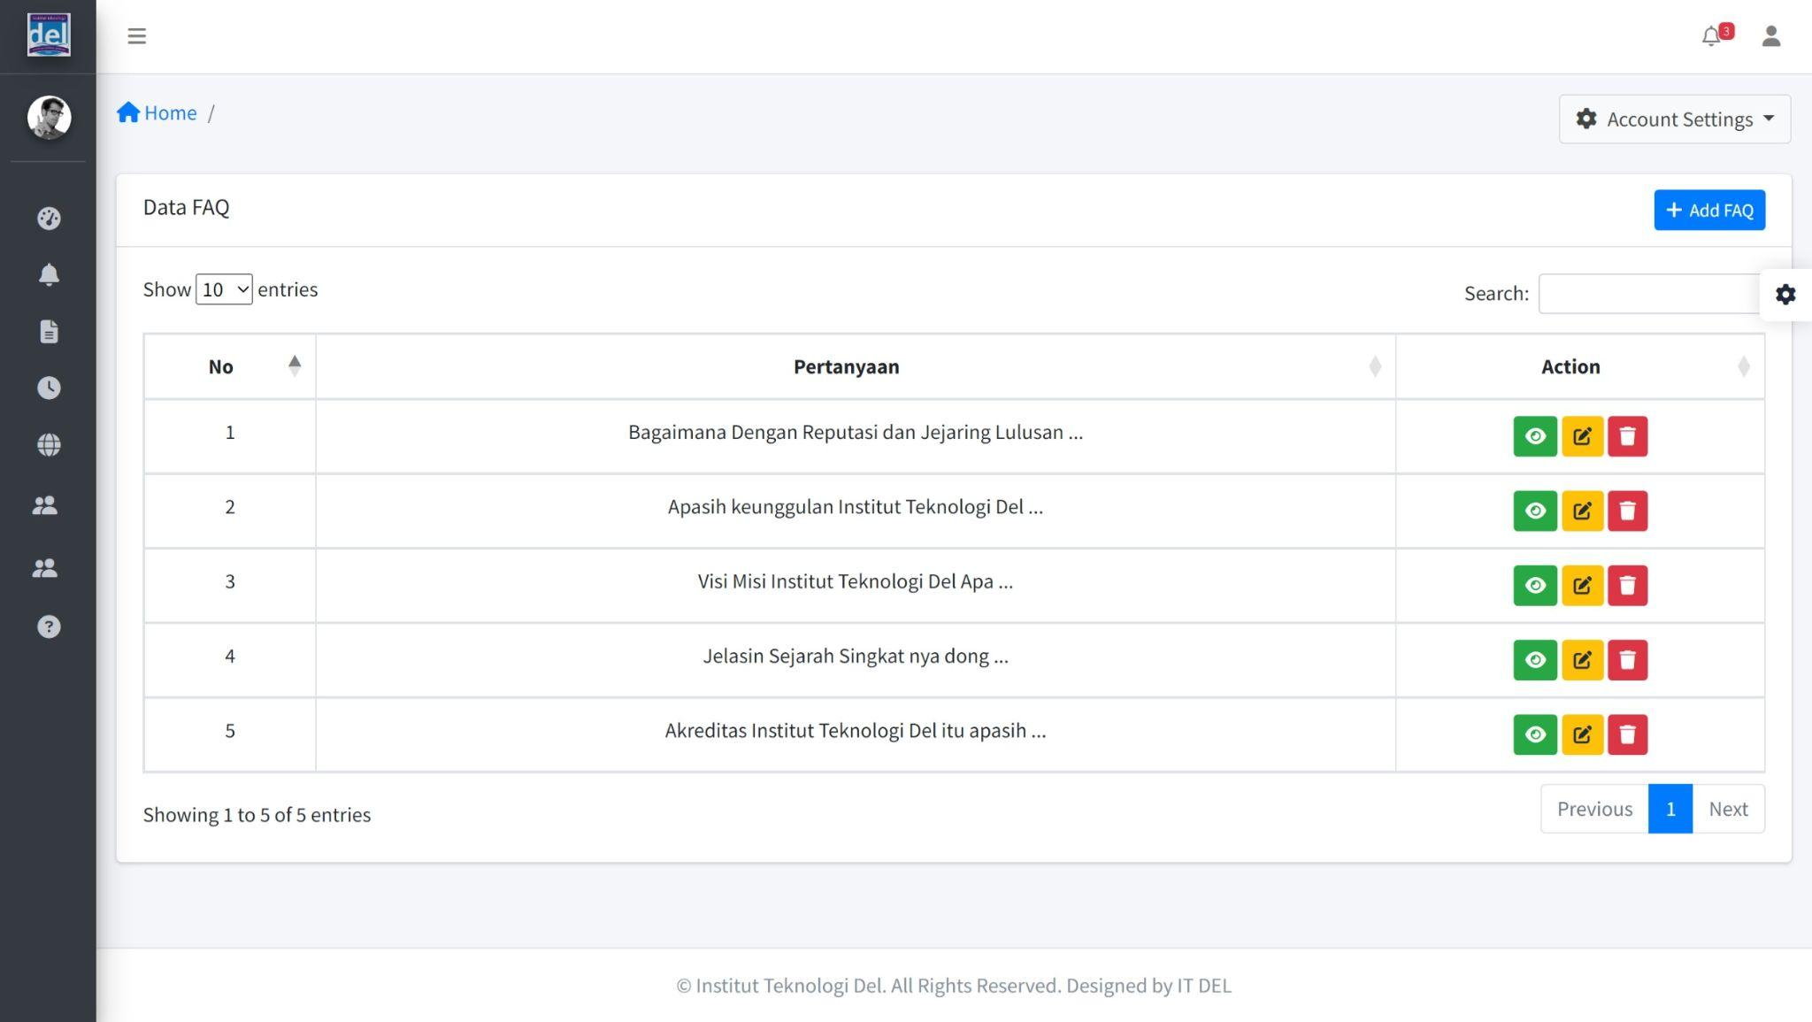

**Gambar 75. Halaman Index FAQ**

## *3.4.2* Tampilan Halaman Menambah FAQ

Pada halaman ini sistem menampilkan form yang harus diisi oleh admin untuk menambah FAQ, adapun data yang diminta yaitu pertanyaan dan jawaban. Tampilan halaman menambah FAQ dapat dilihat pada gambar 76.

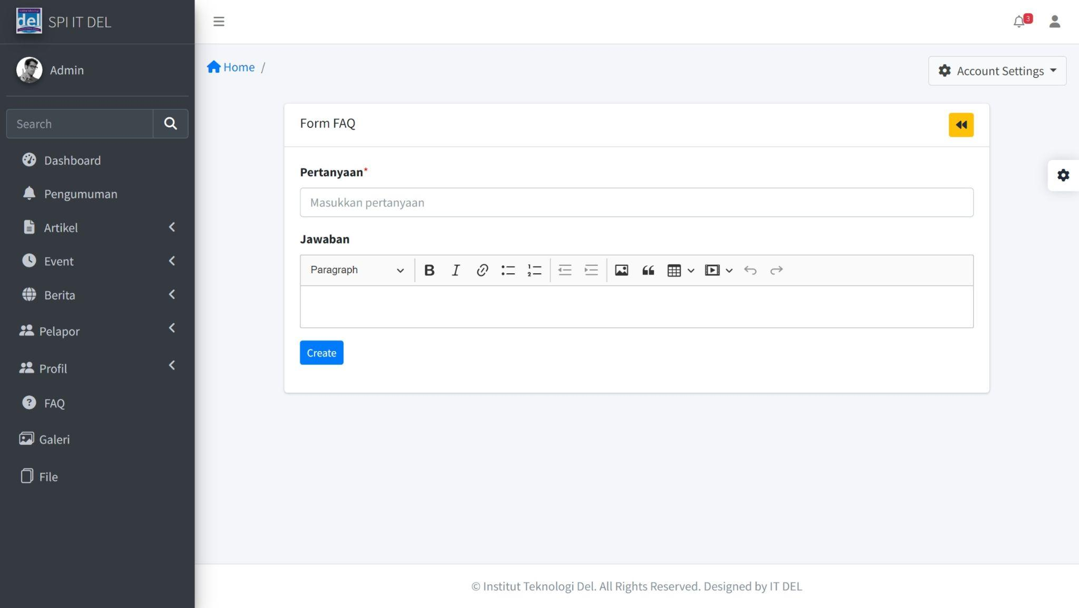

**Gambar 76. Halaman Menambah FAQ**

## *3.4.3* Tampilan Halaman Memperbarui FAQ

Pada halaman ini sistem menampilkan form yang harus diisi oleh admin untuk memperbarui FAQ, adapun data yang diminta yaitu pertanyaan dan jawaban. Tampilan halaman memperbarui FAQ dapat dilihat pada gambar 77.

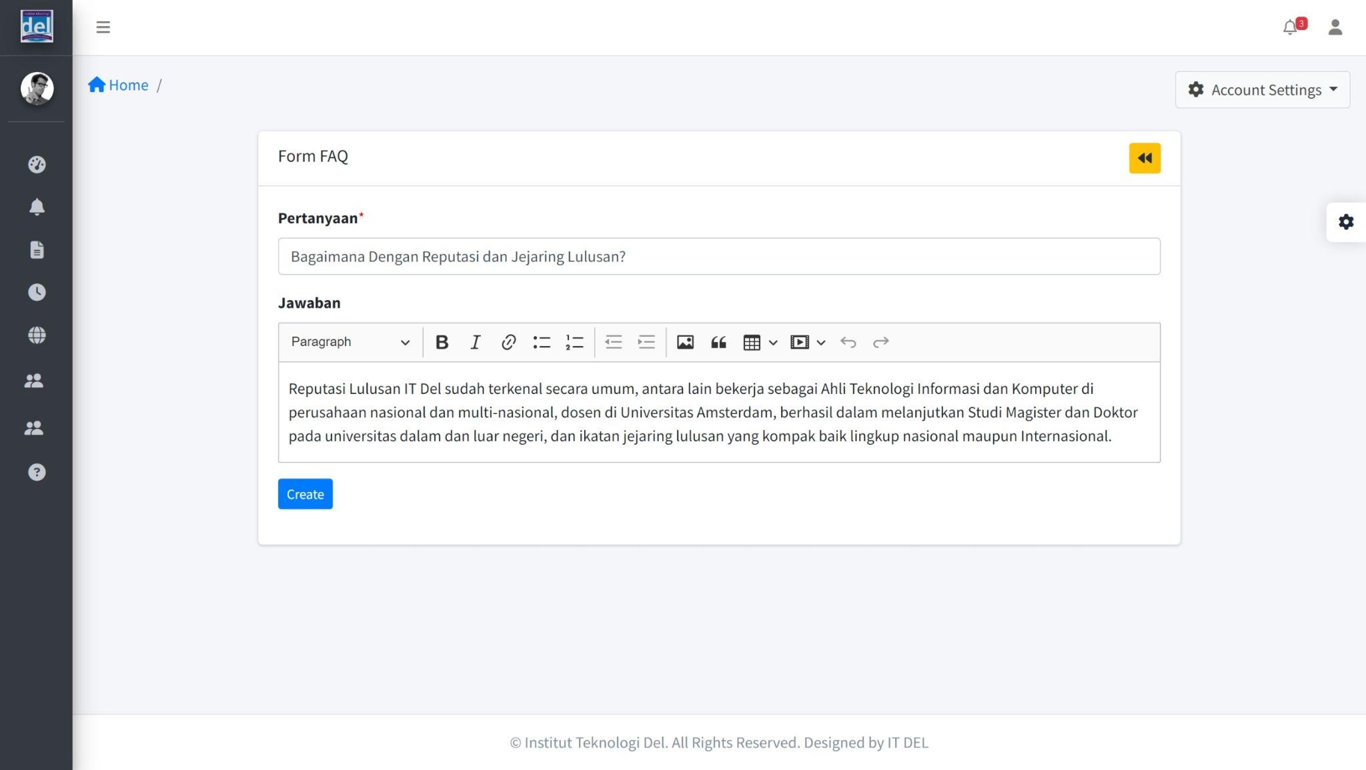

**Gambar 77. Halaman Memperbarui FAQ**

## *3.4.4* Tampilan Halaman Profil Admin.

Pada halaman ini admin dapat melihat daftar data diri. Admin dapat melihat detail data dan memperbarui data tersebut.Tampilan halaman profil admin dapat dilihat pada gambar 78.

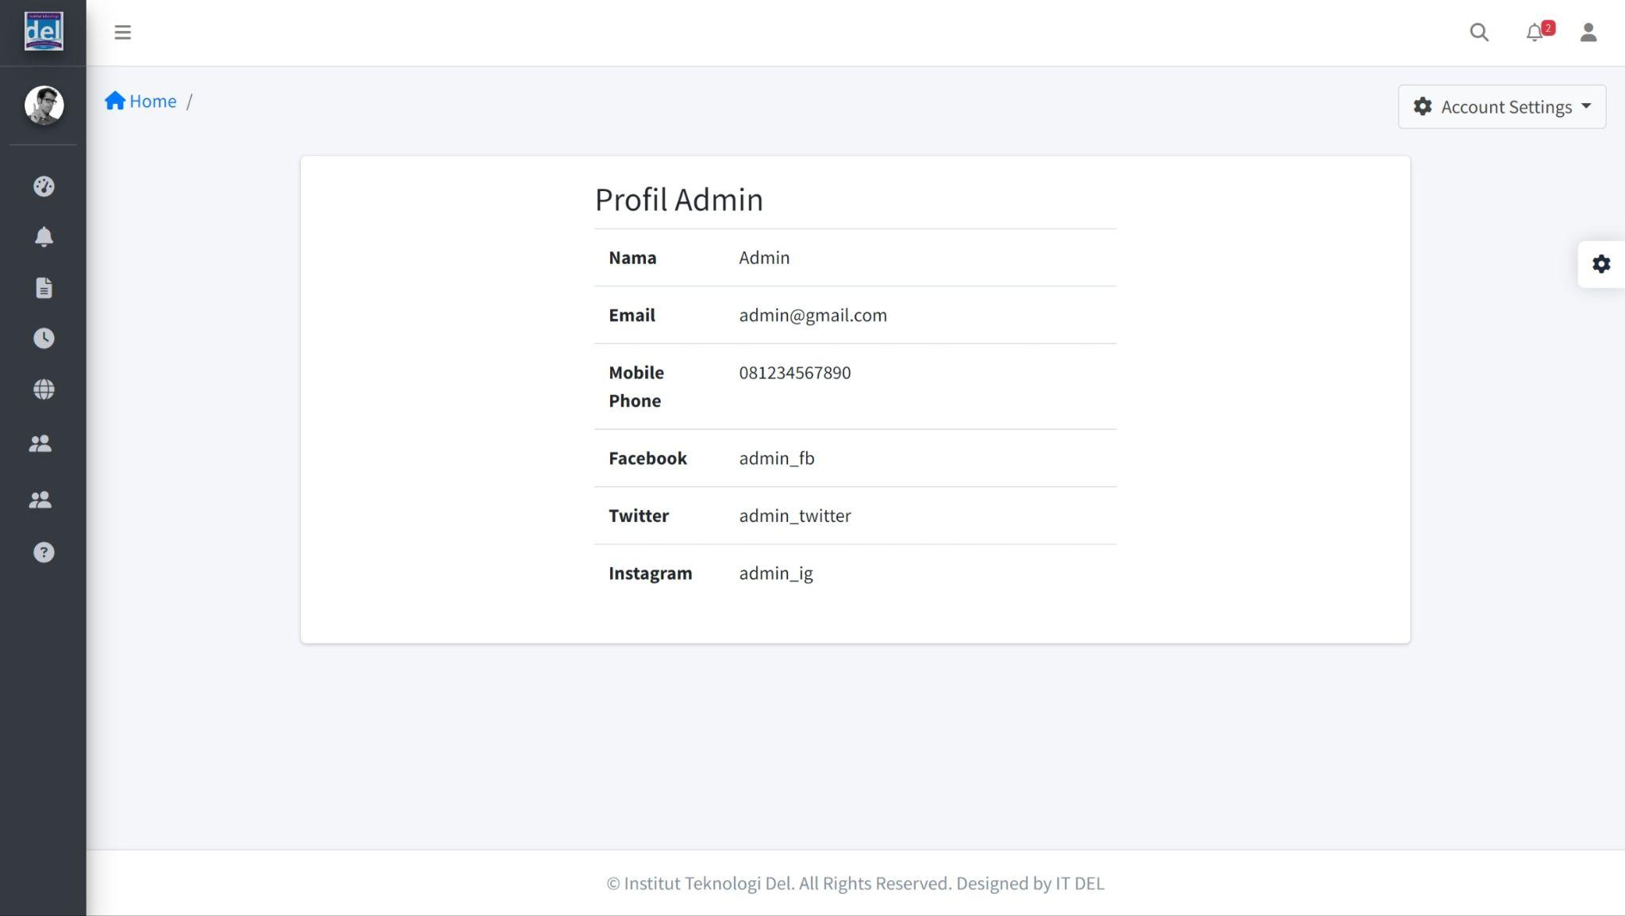

**Gambar 78. Tampilan Profil Admin**

## *3.4.5* Tampilan Halaman Memperbarui Profil Admin.

Pada halaman ini sistem menampilkan form yang harus diisi oleh admin untuk memperbarui profil admin, adapun data yang diminta yaitu nama, email, no. telepon, alamat, facebook, twitter, instagram. Tampilan halaman memperbarui profil admin dapat dilihat pada gambar 79.

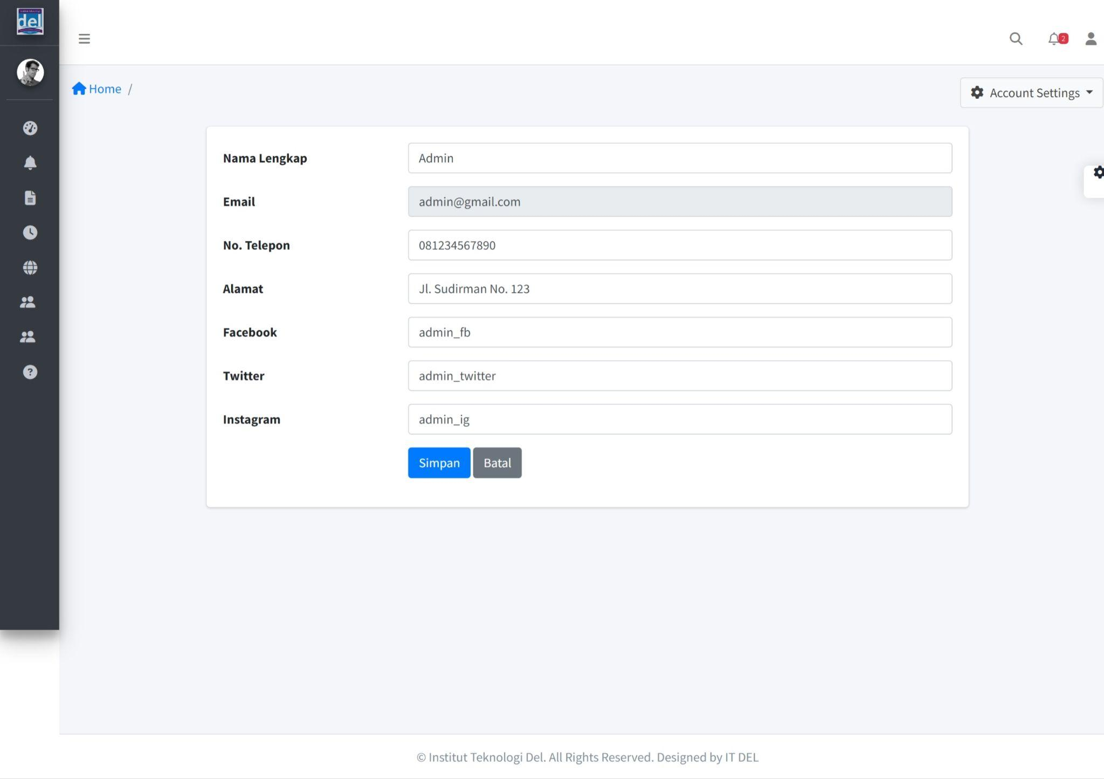

**Gambar 79. Halaman Memperbarui Profil admin**

## *3.4.6* Tampilan Halaman Change Password.

Pada halaman ini admin dapat melakukan reset password. Admin dapat mengganti password dengan mengisi form *change password* yang meminta isian data password saat ini, password baru, dan konfirmasi password. Tampilan halaman *change password* dapat dilihat pada gambar 80.

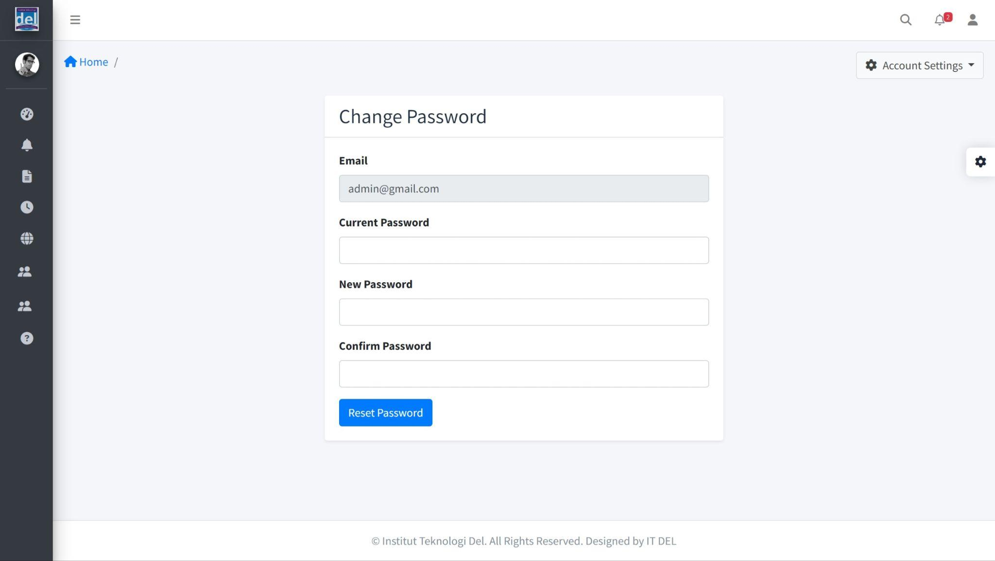

**Gambar 80. Halaman *Change Password***

## *3.4.7* Tampilan Halaman Beranda (Guest).

Pada halaman Beranda terdapat *guest* dapat melihat artikel, *events*, del *news*. Pada halaman ini *guest* dapat menekan tombol read more untuk melihat lebih detail mengenai artikel, *events*, del *news* yang ditampilkan.Tampilan halaman Beranda dapat dilihat pada gambar 81.

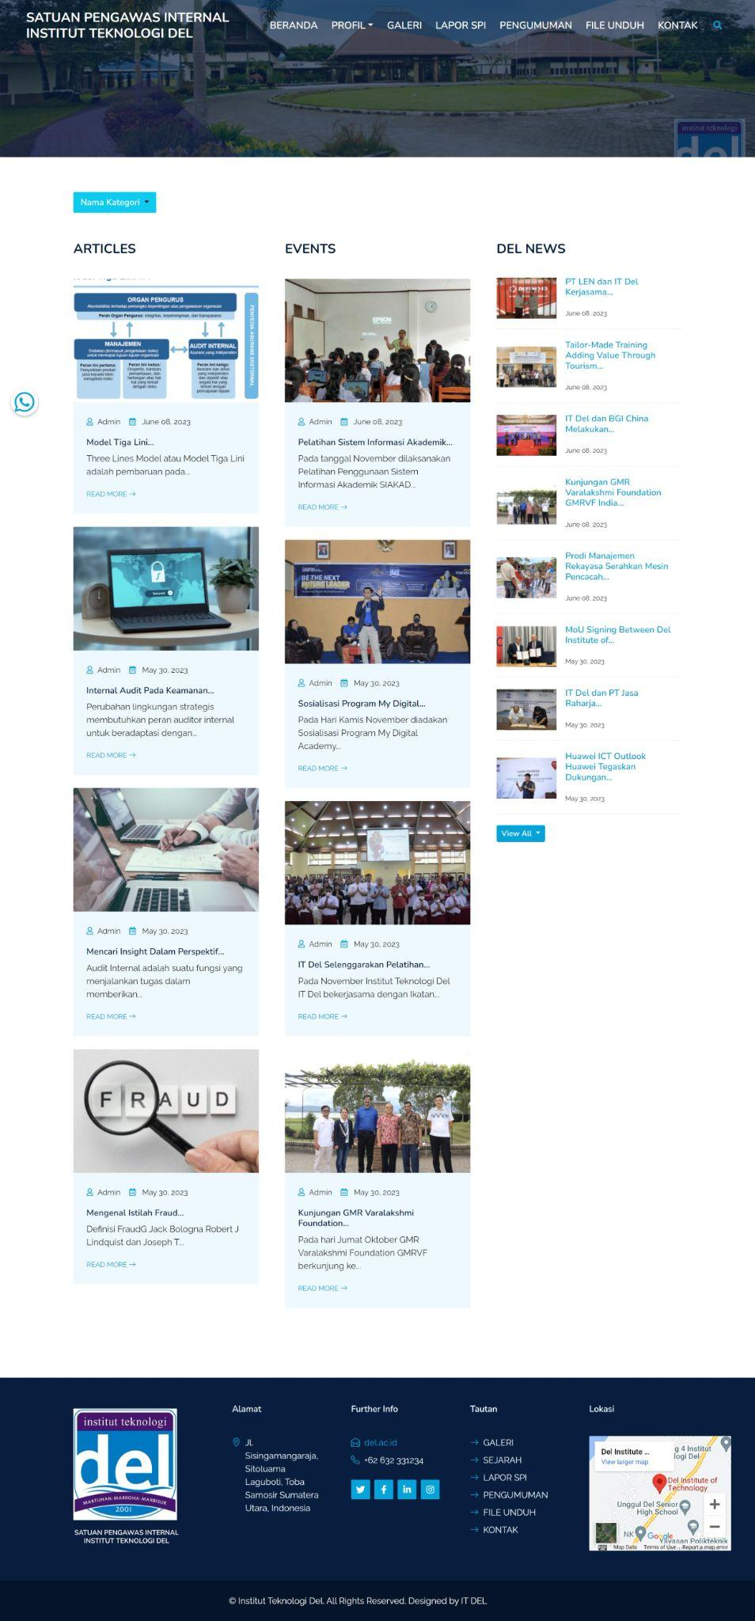

**Gambar 81. Halaman beranda (*Guest)***

## *3.4.8* Tampilan Halaman *All* Artikel.

Pada halaman *all* artikel, sistem menampilkan semua artikel yang terdapat dalam website. *Guest* dapat melakukan pencarian pada menu artikel yang ingin dilihat, dan dapat melihat detail artikel dengan menekan tombol *read more.* Tampilan halaman *all* artikel dapat dilihat pada gambar 82.

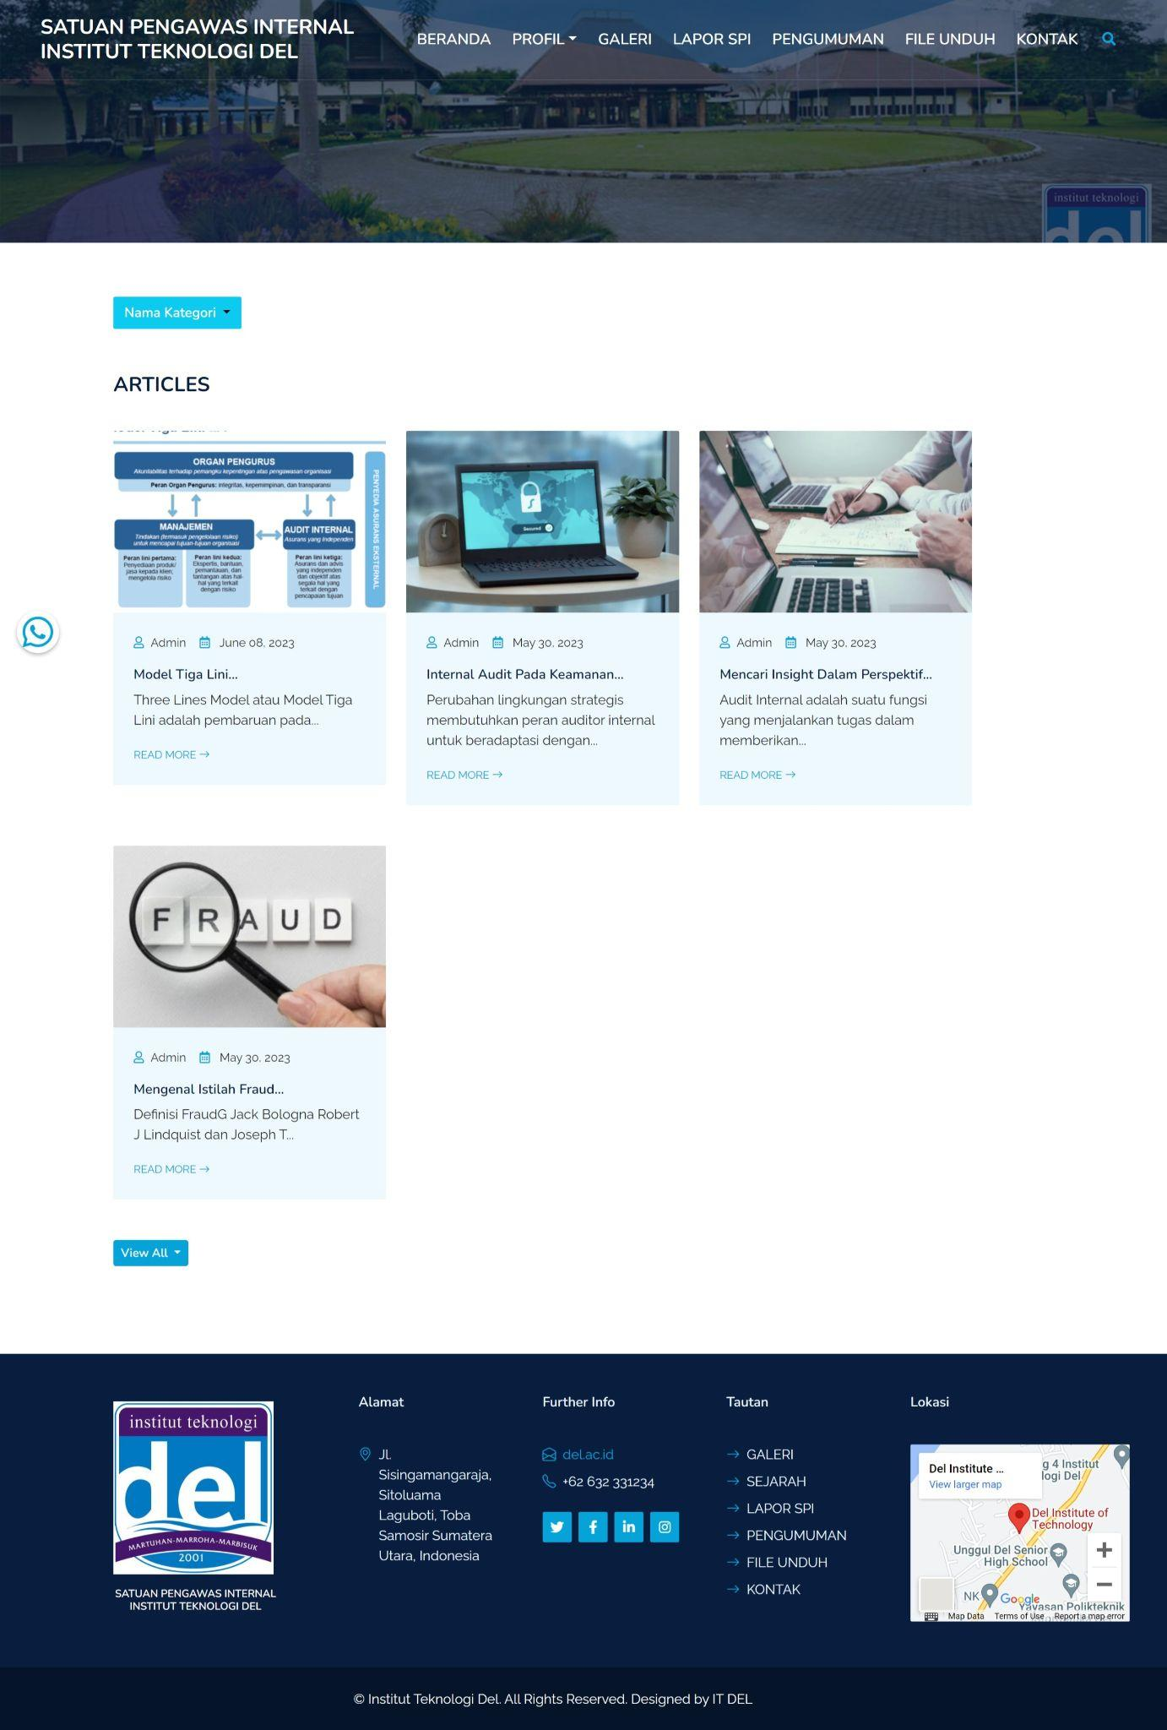

**Gambar 82. Halaman *All* Artikel**

## *3.4.9* Tampilan Halaman *All* Berita.

Pada halaman all berita, sistem menampilkan semua berita yang terdapat dalam website. Guest dapat melakukan pencarian pada menu berita yang ingin dilihat, dan dapat melihat detail berita dengan menekan tombol read more. Tampilan halaman all berita dapat dilihat pada gambar 83.

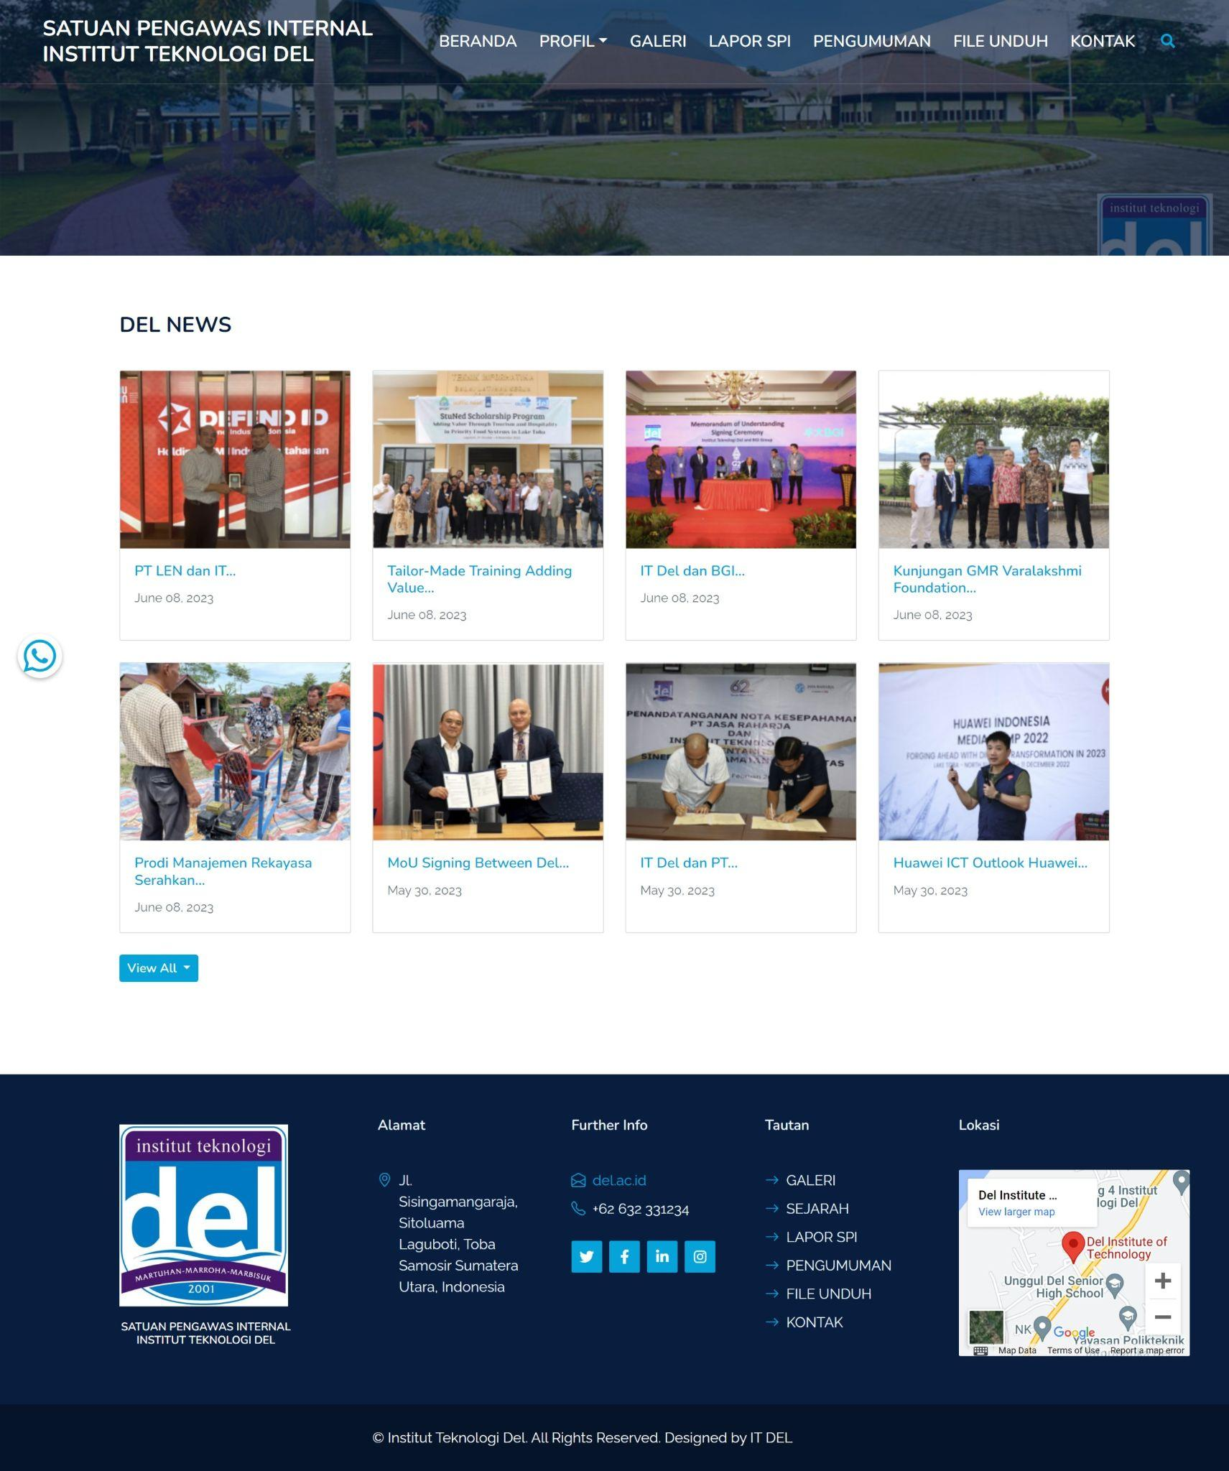

**Gambar 83. Halaman All Berita**

## *3.5.0* Tampilan Halaman All Event.

Pada halaman all event, sistem menampilkan semua event yang terdapat dalam website. Guest dapat melakukan pencarian pada menu event yang ingin dilihat, dan dapat melihat detail event dengan menekan tombol read more. Tampilan halaman all event dapat dilihat pada gambar 84.

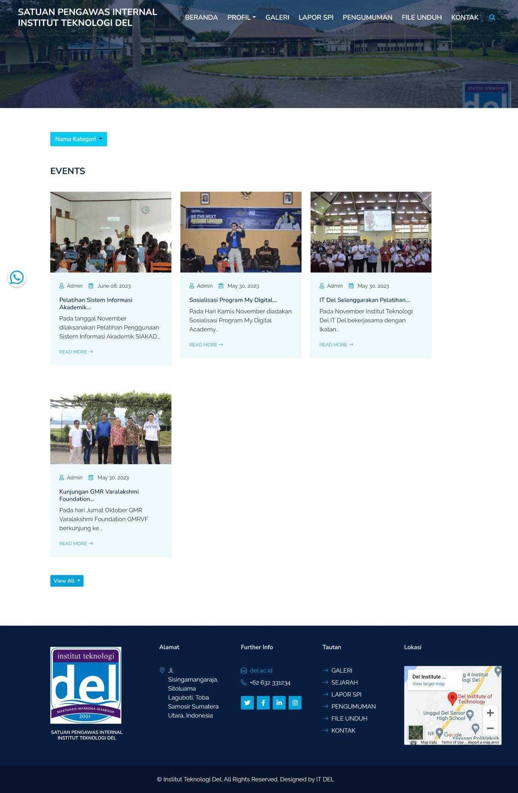

**Gambar 84. Halaman All Berita**

## *3.5.1* Tampilan Halaman Galeri.

Pada halaman galeri, sistem menampilkan semua galeri yang terdapat dalam website. Guest dapat melakukan pencarian pada menu galeri yang ingin dilihat, dan dapat melihat detail galeri dengan menekan tombol read more. Tampilan halaman galeri dapat dilihat pada gambar 85.

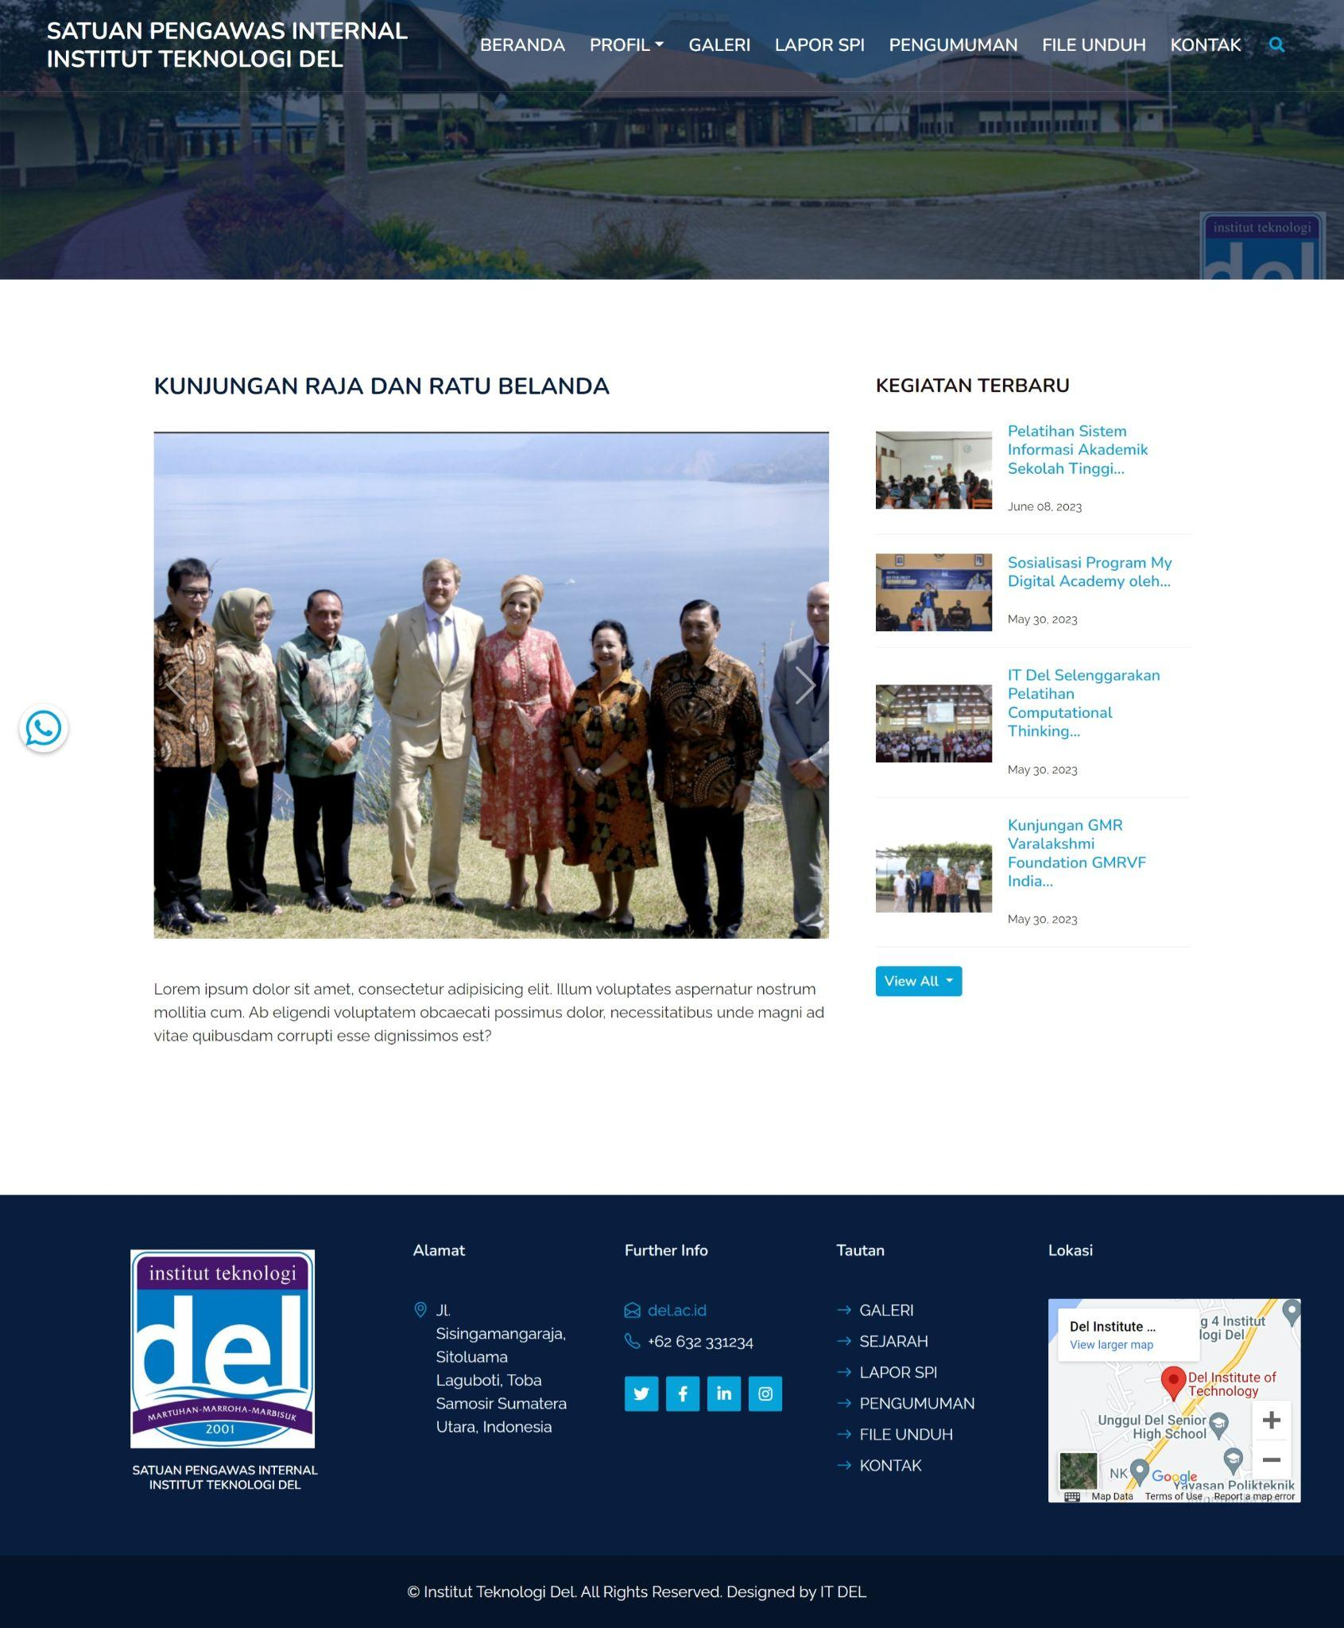

**Gambar 85. Halaman Galeri**

## *3.5.2* Tampilan Halaman Pengumuman.

Pada halaman pengumuman, sistem menampilkan semua pengumuman yang terdapat dalam website. Guest dapat melakukan pencarian pada menu pengumuman yang ingin dilihat, dan dapat melihat detail pengumuman. Tampilan halaman pengumuman dapat dilihat pada gambar 86.

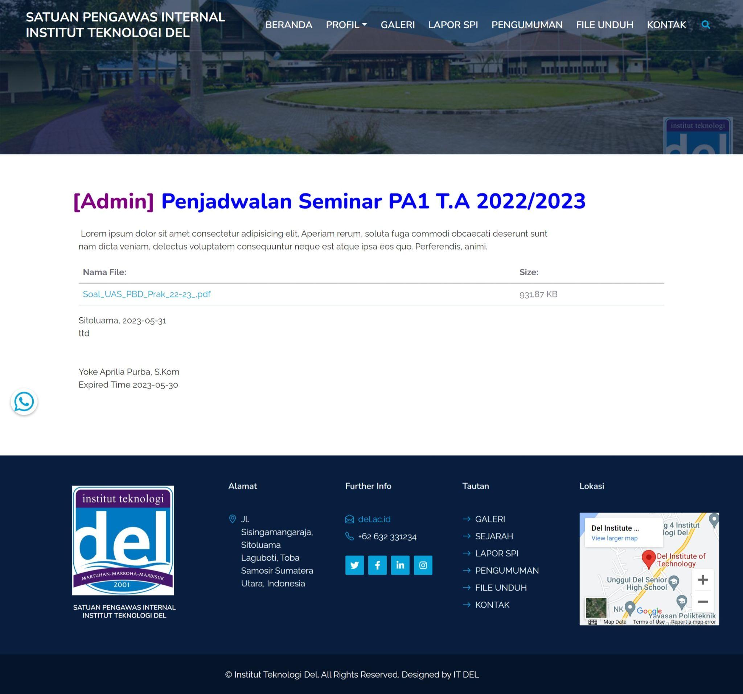

**Gambar 86. Halaman Pengumuman**

## *3.5.3* Tampilan Halaman Faq.

Pada halaman faq, sistem menampilkan semua faq yang terdapat dalam website. Guest dapat melihat faq pada menu faq, dan dapat melihat detail faq dengan menekan salah satu pertanyaan faq yang ingin dilihat. Tampilan halaman faq dapat dilihat pada gambar 87.

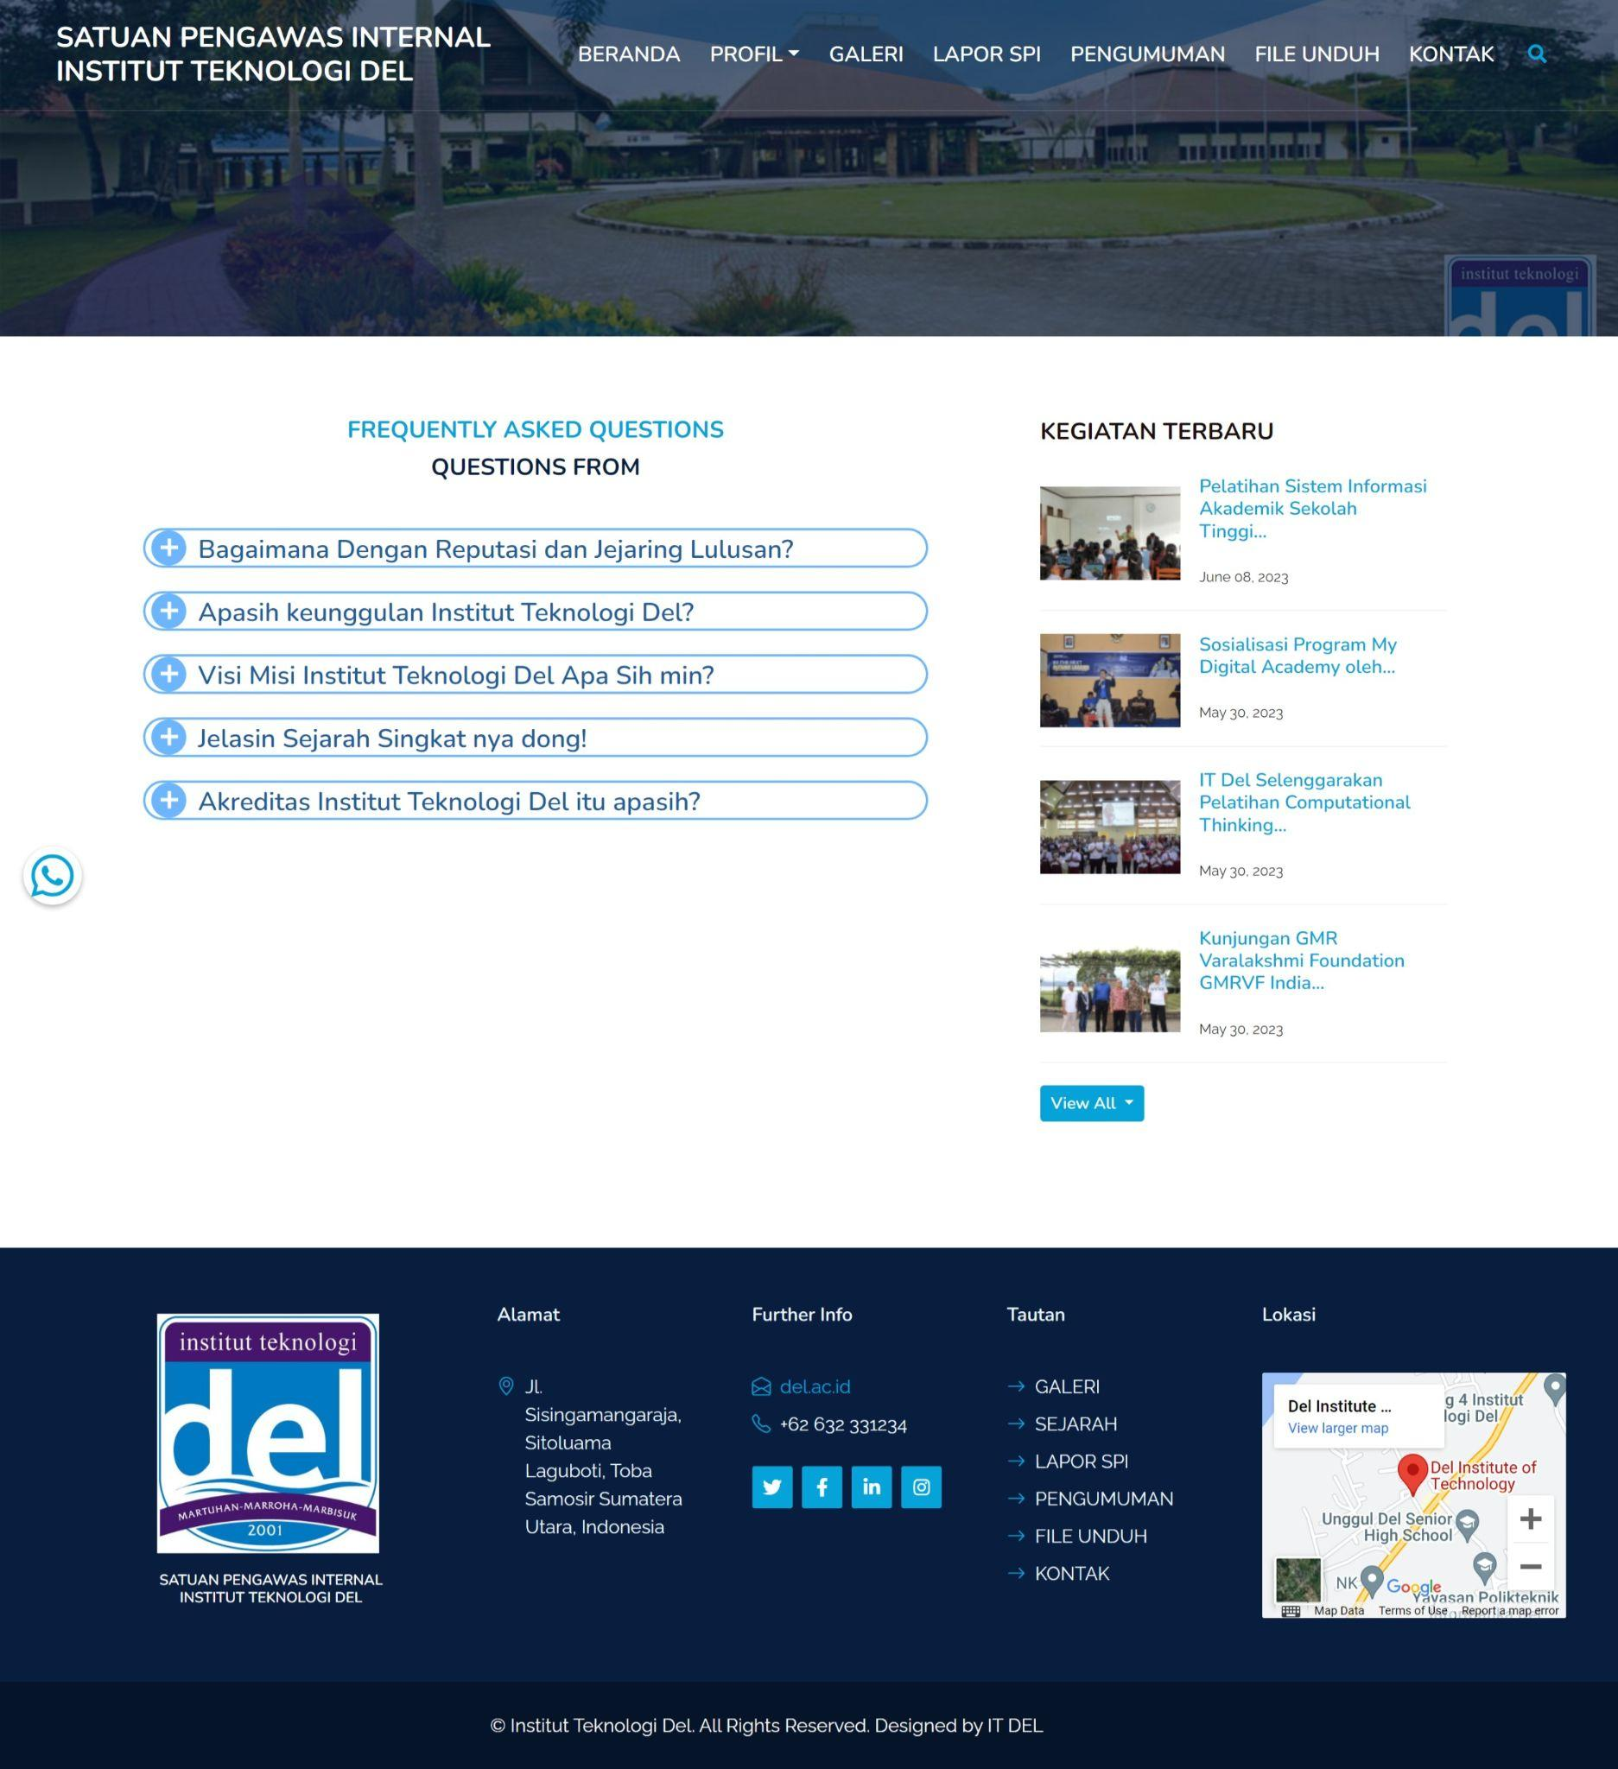

**Gambar 87. Halaman Faq**

## *3.5.3* Tampilan Halaman Kategori.

Pada halaman kategori, sistem menampilkan semua kategori yang terdapat dalam website. Guest dapat melakukan pencarian pada kategori yang ingin dilihat, dan dapat melihat detail event dengan menekan tombol read more. Tampilan halaman all event dapat dilihat pada gambar 88.

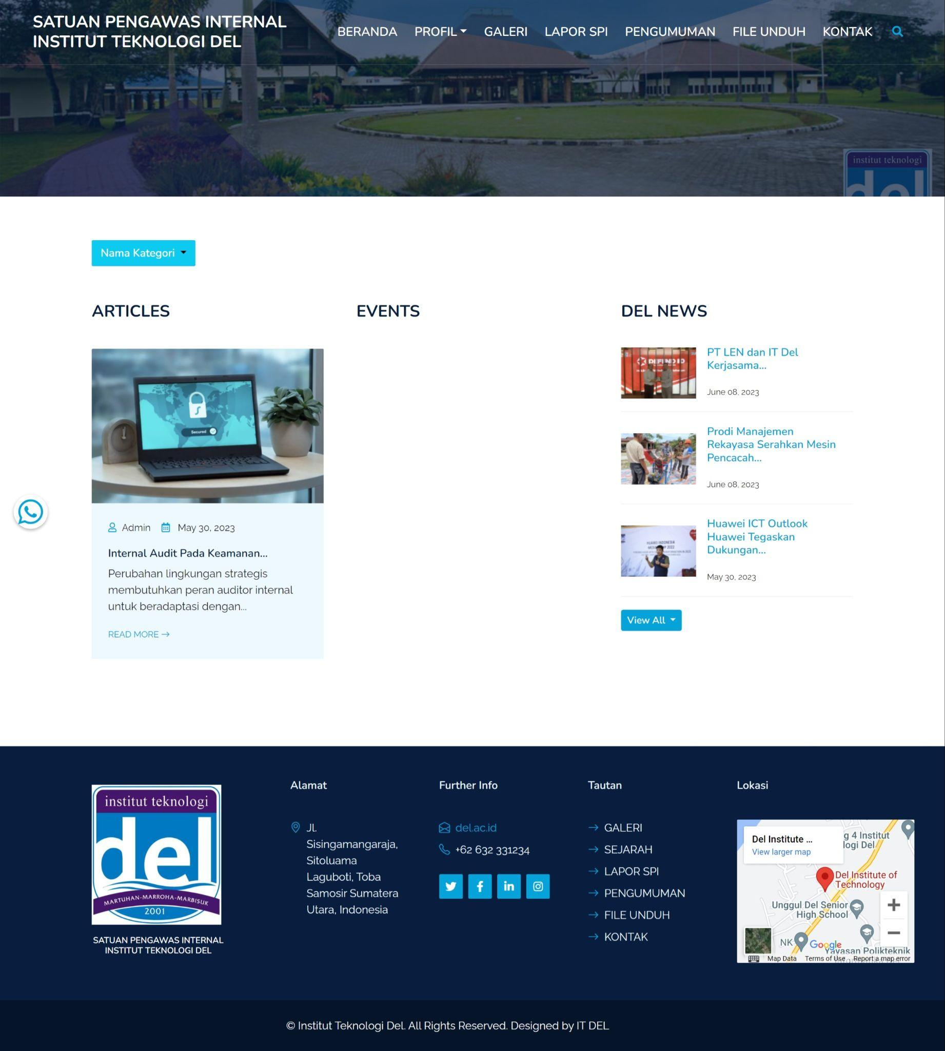

**Gambar 88. Halaman Kategori**

## *3.5.4* Tampilan Halaman Kontak.

Pada halaman kontak, sistem menampilkan semua kontak yang terdapat dalam website. Guest dapat menghubungi pemilik pada menu kontak, dan dapat melihat kontak. Tampilan halaman kontak dapat dilihat pada gambar 89.

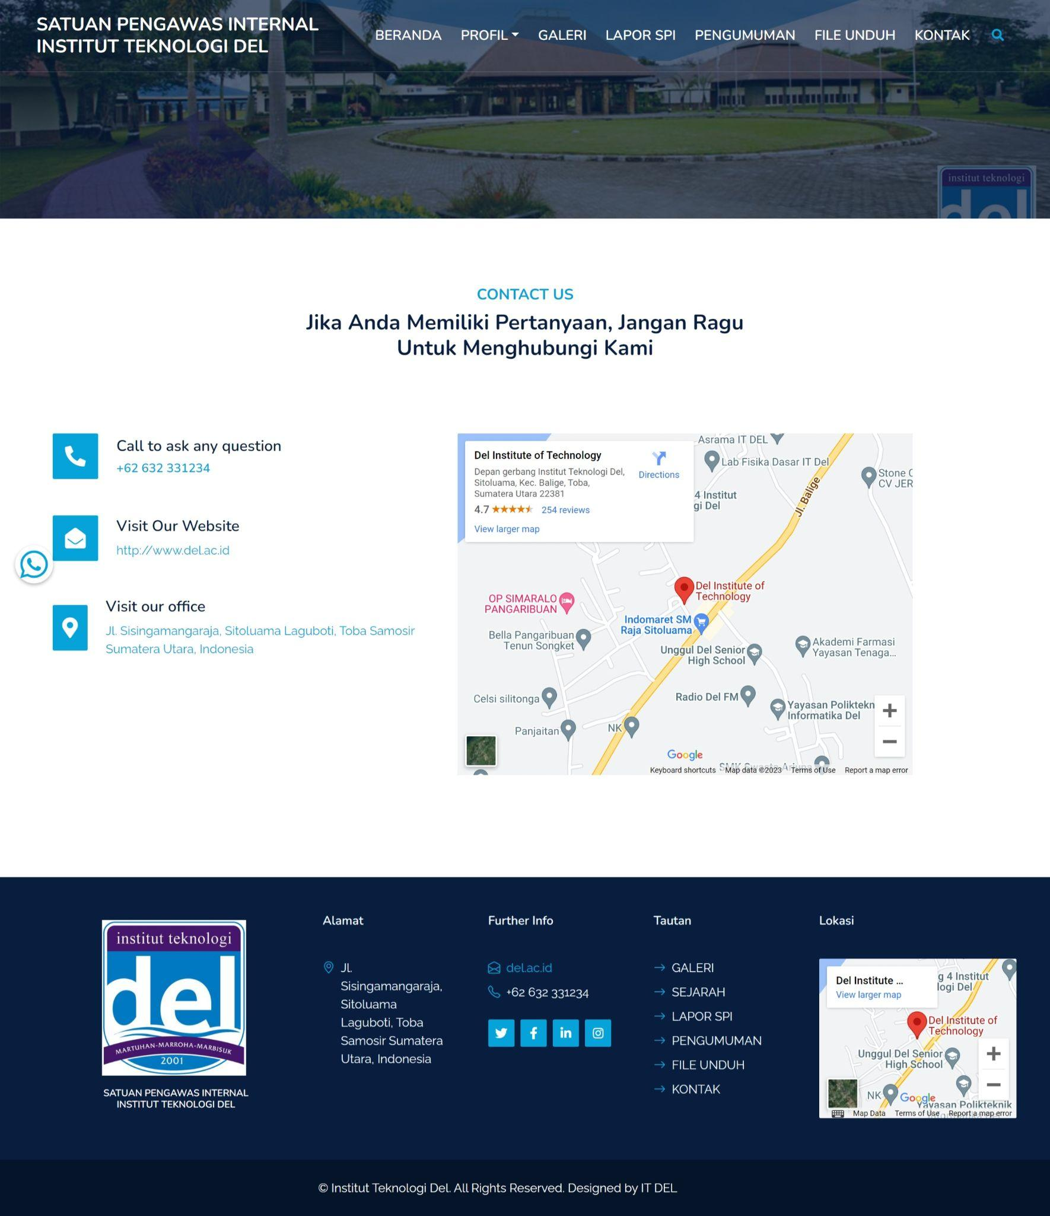

**Gambar 89. Halaman Kontak**

## *3.5.5* Tampilan Halaman Laporan.

Pada halaman laporan, sistem menampilkan form laporan yang terdapat dalam website. Guest dapat mengisi laporan pada menu lapor spi, dan dapat mengirim laporan yang telah diisi dengan menekan tombol send report. Tampilan halaman laporan dapat dilihat pada gambar 90.

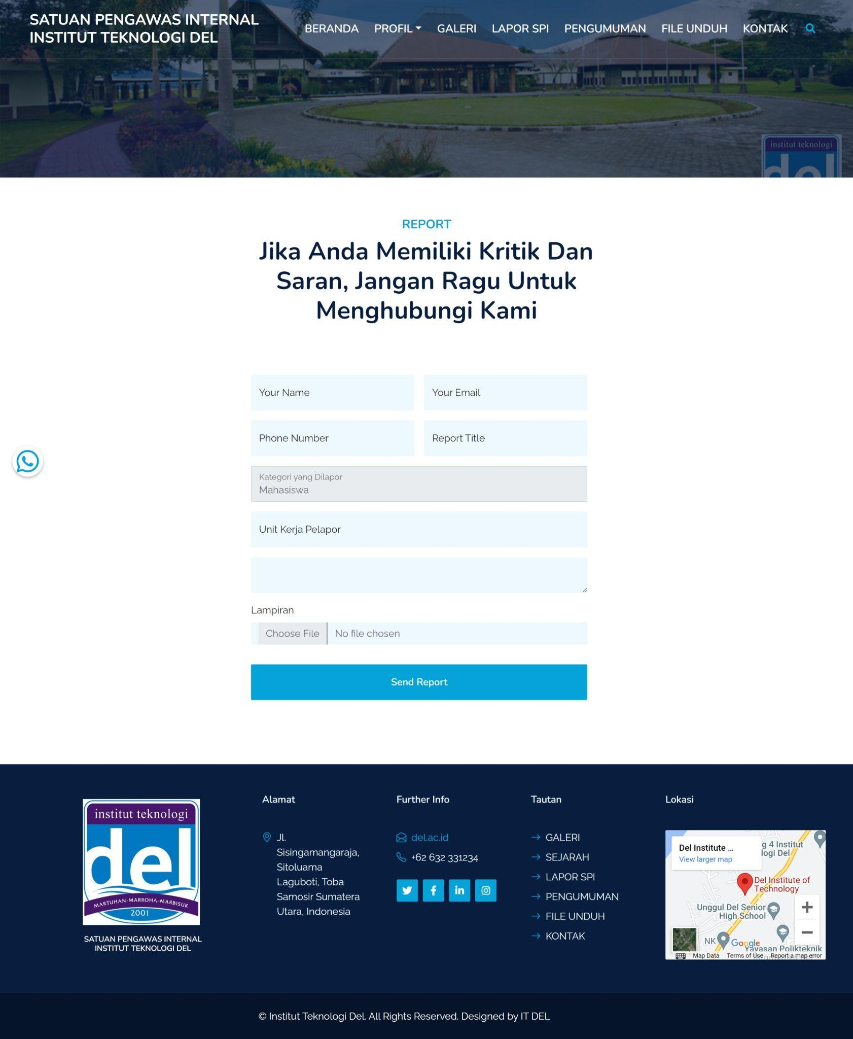

**Gambar 90. Halaman Laporan**

## *3.5.6* Tampilan Halaman Pengumuman.

Pada halaman pengumuman, sistem menampilkan semua pengumuman yang terdapat dalam website. Guest dapat melakukan pencarian pada menu pengumuman yang ingin dilihat. Tampilan halaman pengumuman pada gambar 91.

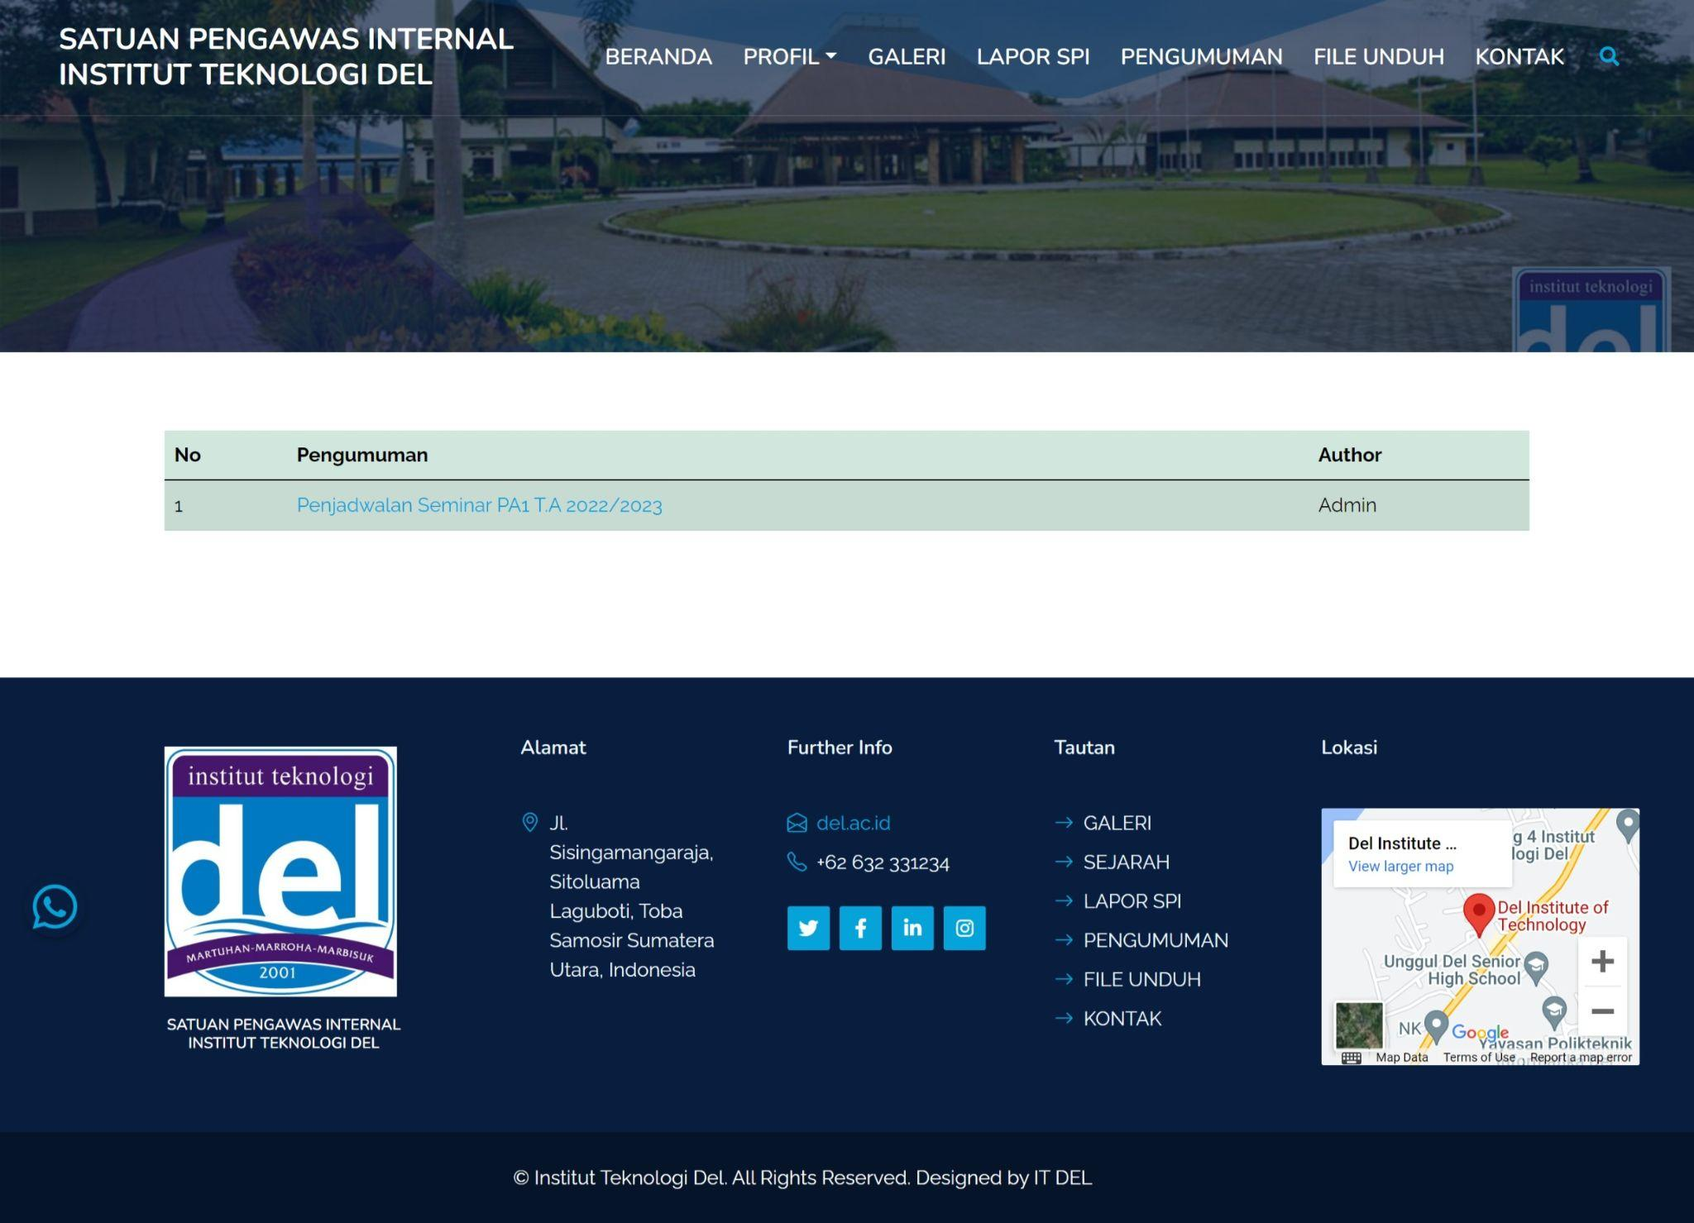

**Gambar 91. Halaman Pengumuman**

## *3.5.7* Tampilan Halaman Personil.

Pada halaman personil, sistem menampilkan personil yang terdapat dalam website. Guest dapat melihat detail personil. Tampilan halaman all event dapat dilihat pada gambar 92.

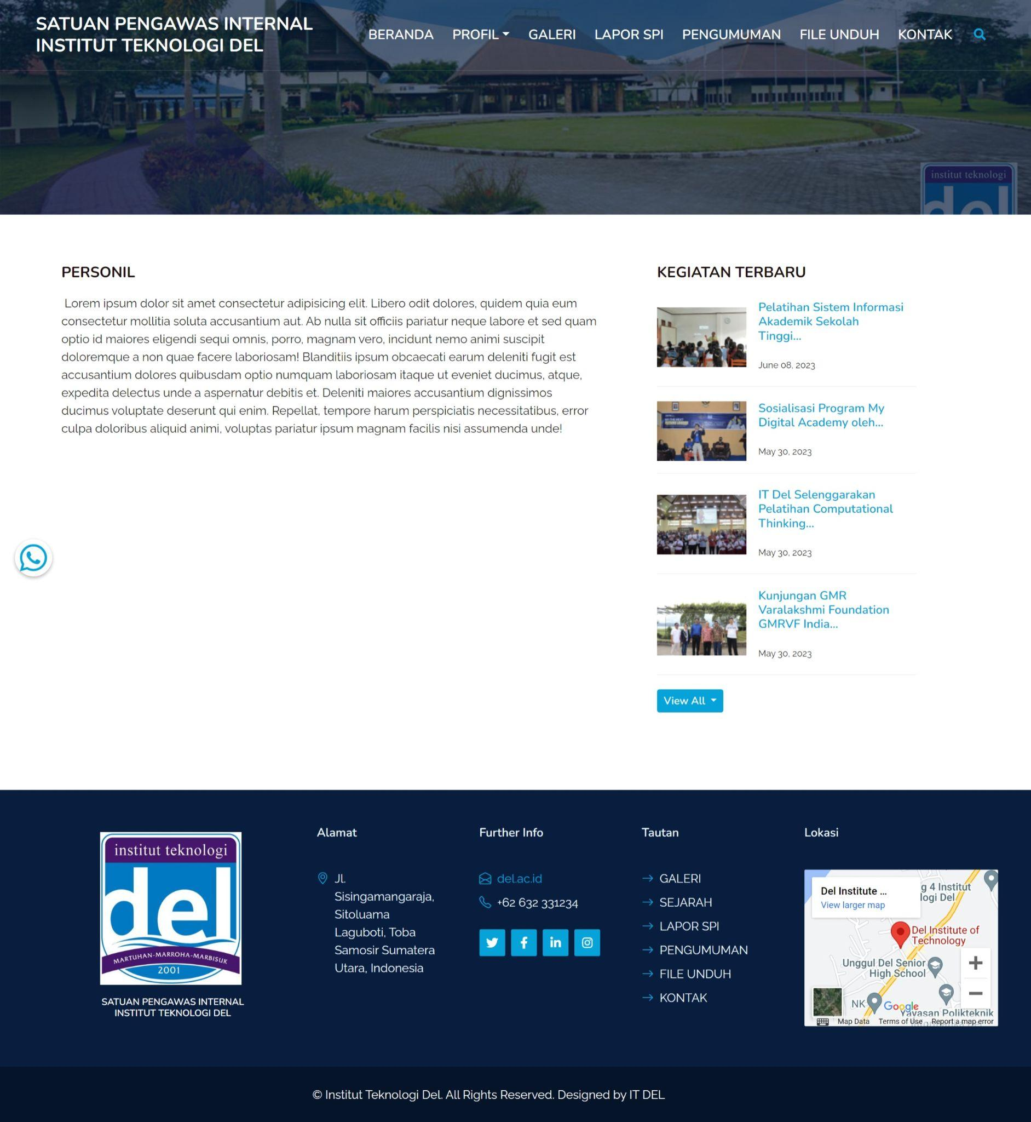

**Gambar 92. Halaman Personil**

## *3.5.8* Tampilan Halaman Sasaran dan Ruang Lingkup.

Pada halaman sasaran dan ruang lingkup, sistem menampilkan sasaran dan ruang lingkup yang terdapat dalam website. Guest dapat melihat halaman sasaran dan ruang lingkup Tampilan halaman sasaran dan ruang lingkup dapat dilihat pada gambar 93.

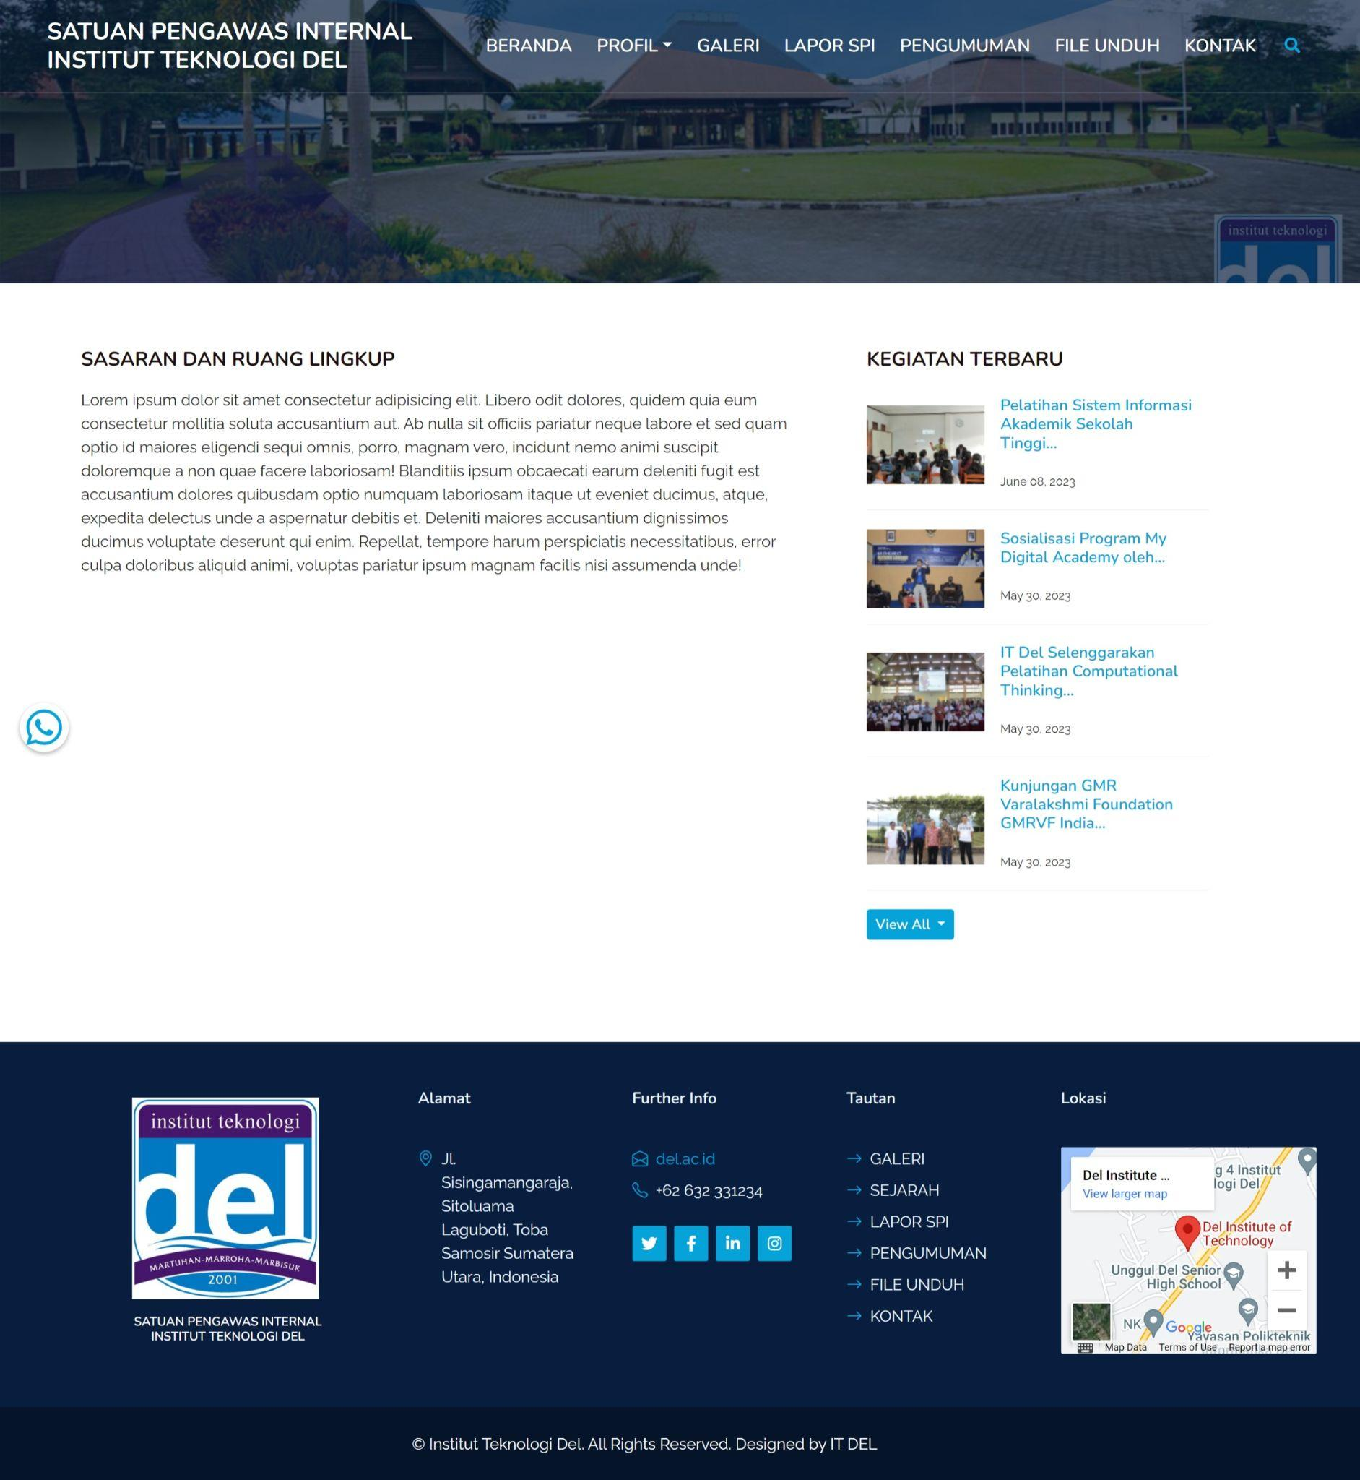

**Gambar 93. Halaman Sasaran dan Ruang Lingkup**

## *3.5.9* Tampilan Halaman Sejarah.

Pada halaman sejarah, sistem menampilkan semua sejarah yang terdapat dalam website. Guest dapat melihat sejarah. Tampilan halaman sejarah dapat dilihat pada gambar 94.

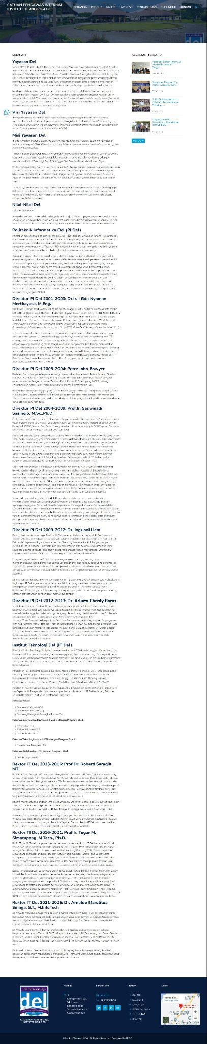

**Gambar 94. Halaman Sejarah**

## *3.6.0* Tampilan Halaman Beranda (Admin).

Pada halaman all event, sistem menampilkan semua event yang terdapat dalam website. Guest dapat melakukan pencarian pada menu event yang ingin dilihat, dan dapat melihat detail event dengan menekan tombol read more. Tampilan halaman all event dapat dilihat pada gambar 95.

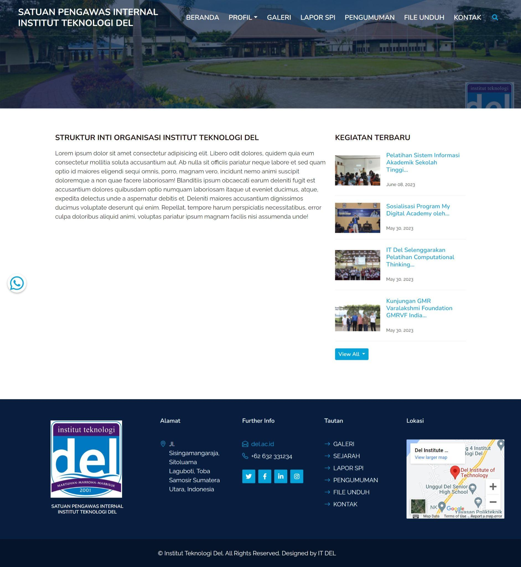

**Gambar 95. Halaman Struktur Organisasi**

## *3.6.1* Tampilan Halaman Tanggung Jawab.

Pada halaman tanggung jawab, sistem menampilkan tanggung jawab yang terdapat dalam website. Guest dapat melihat tanggung jawab. Tampilan halaman tanggung jawab dapat dilihat pada gambar 96.

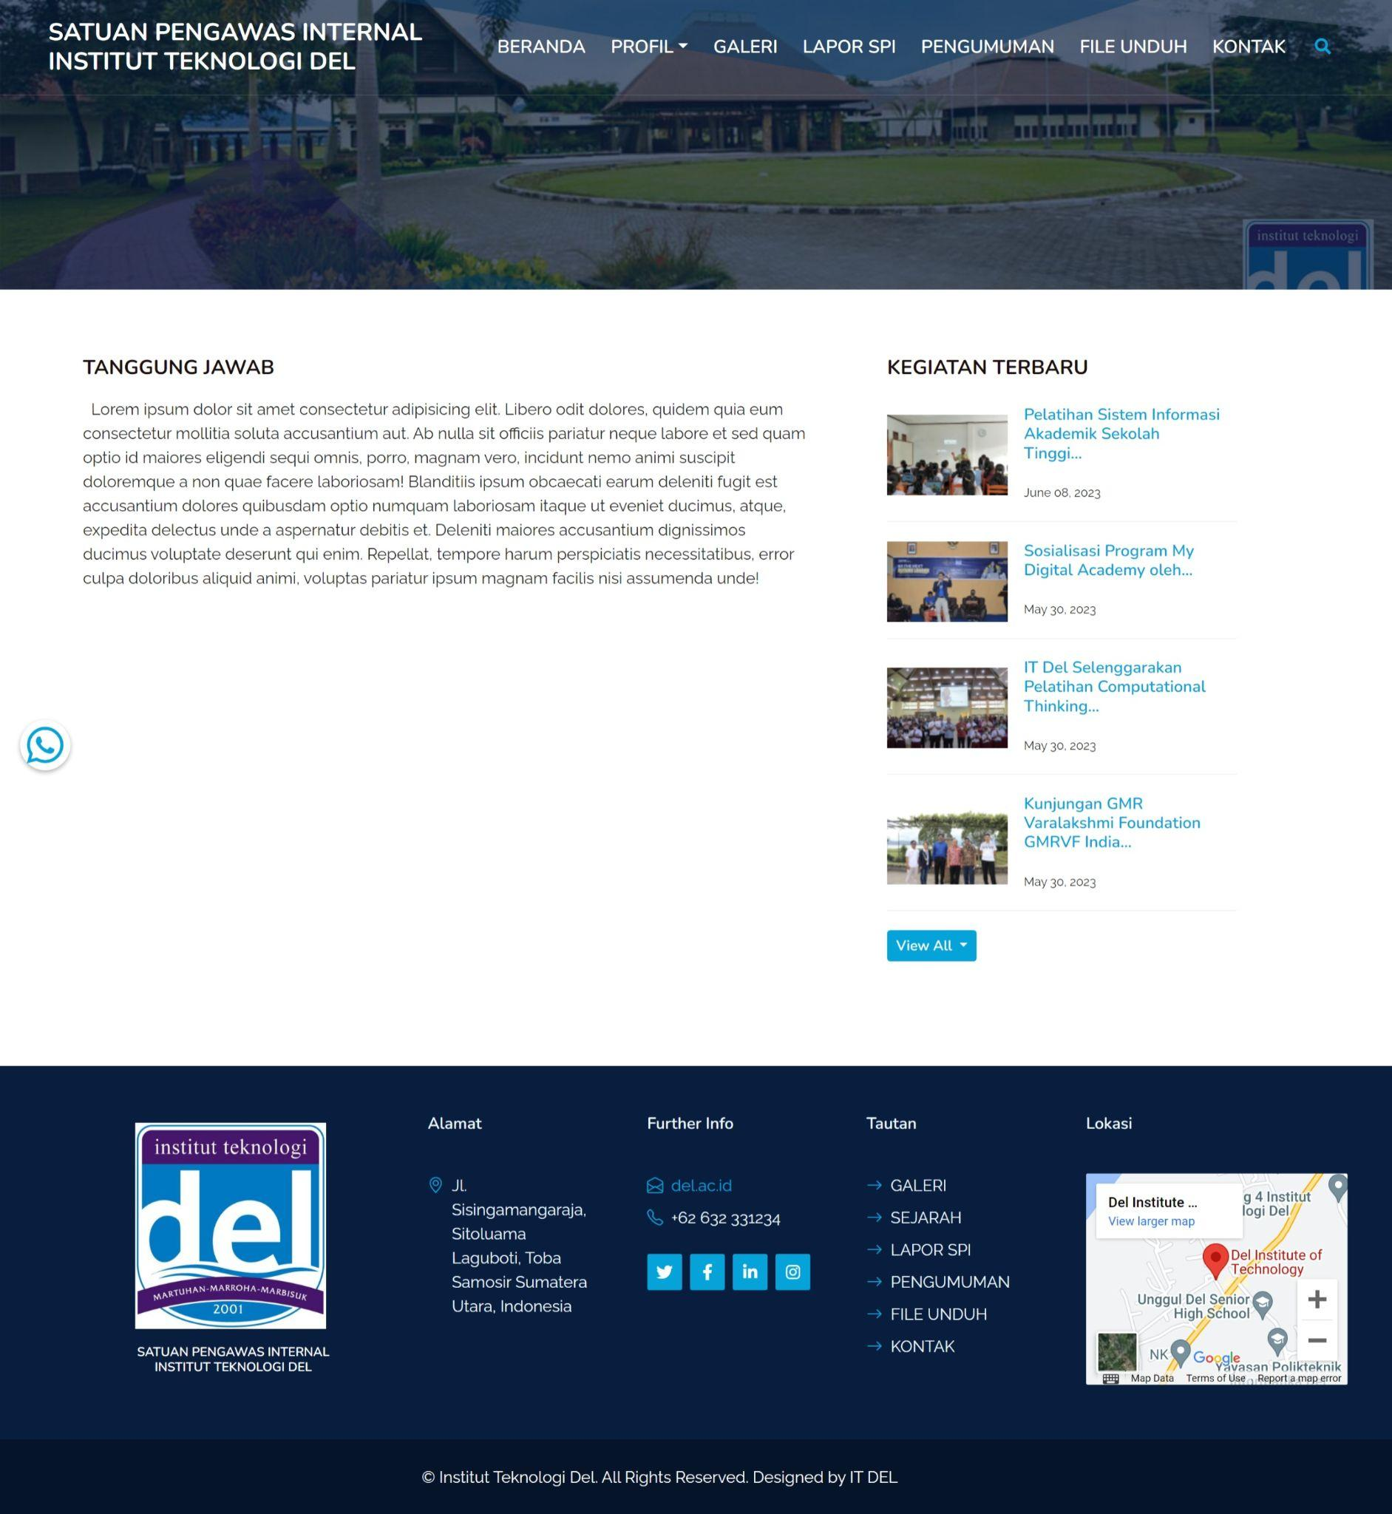

**Gambar 96. Halaman Tanggung Jawab**

## *3.6.2* Tampilan Halaman Tugas dan Fungsi.

Pada halaman tugas dan fungsi, sistem menampilkan semua tugas dan fungsi yang terdapat dalam website. Guest dapat melihat detail tugas dan fungsi Tampilan halaman tugas dan fungsi dapat dilihat pada gambar 97.

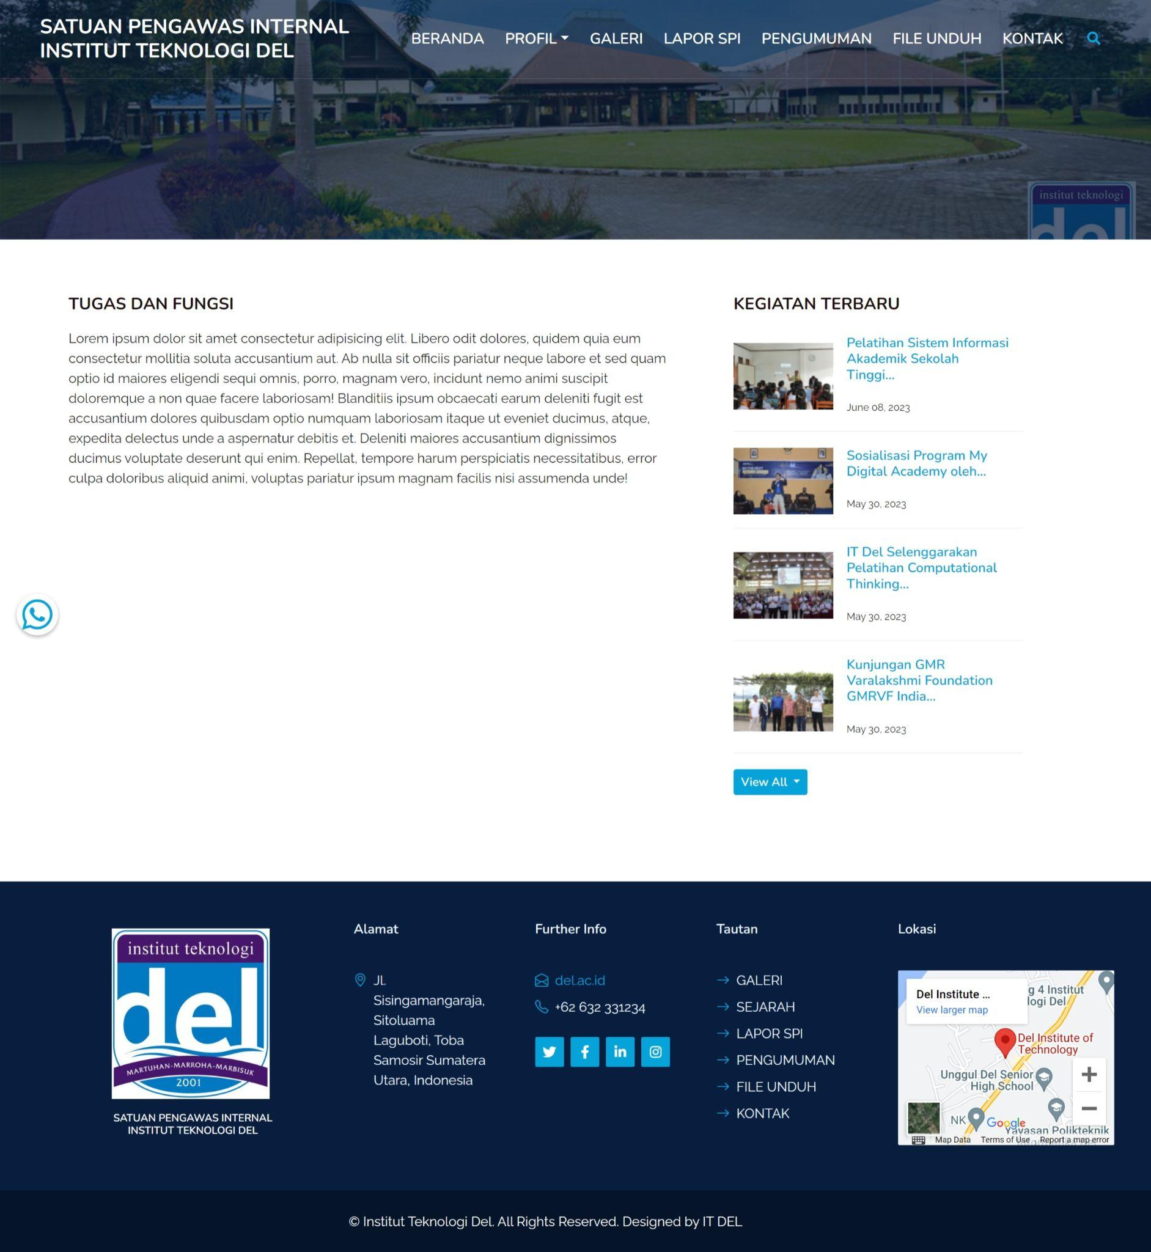

**Gambar 97. Halaman Tugas dan Fungsi**

## *3.6.3* Tampilan Halaman Visi Misi .

Pada halaman visi misi, sistem menampilkan visi misi yang terdapat dalam website. Guest dapat melihat detail visi misi. Tampilan halaman visi misi dapat dilihat pada gambar 98.

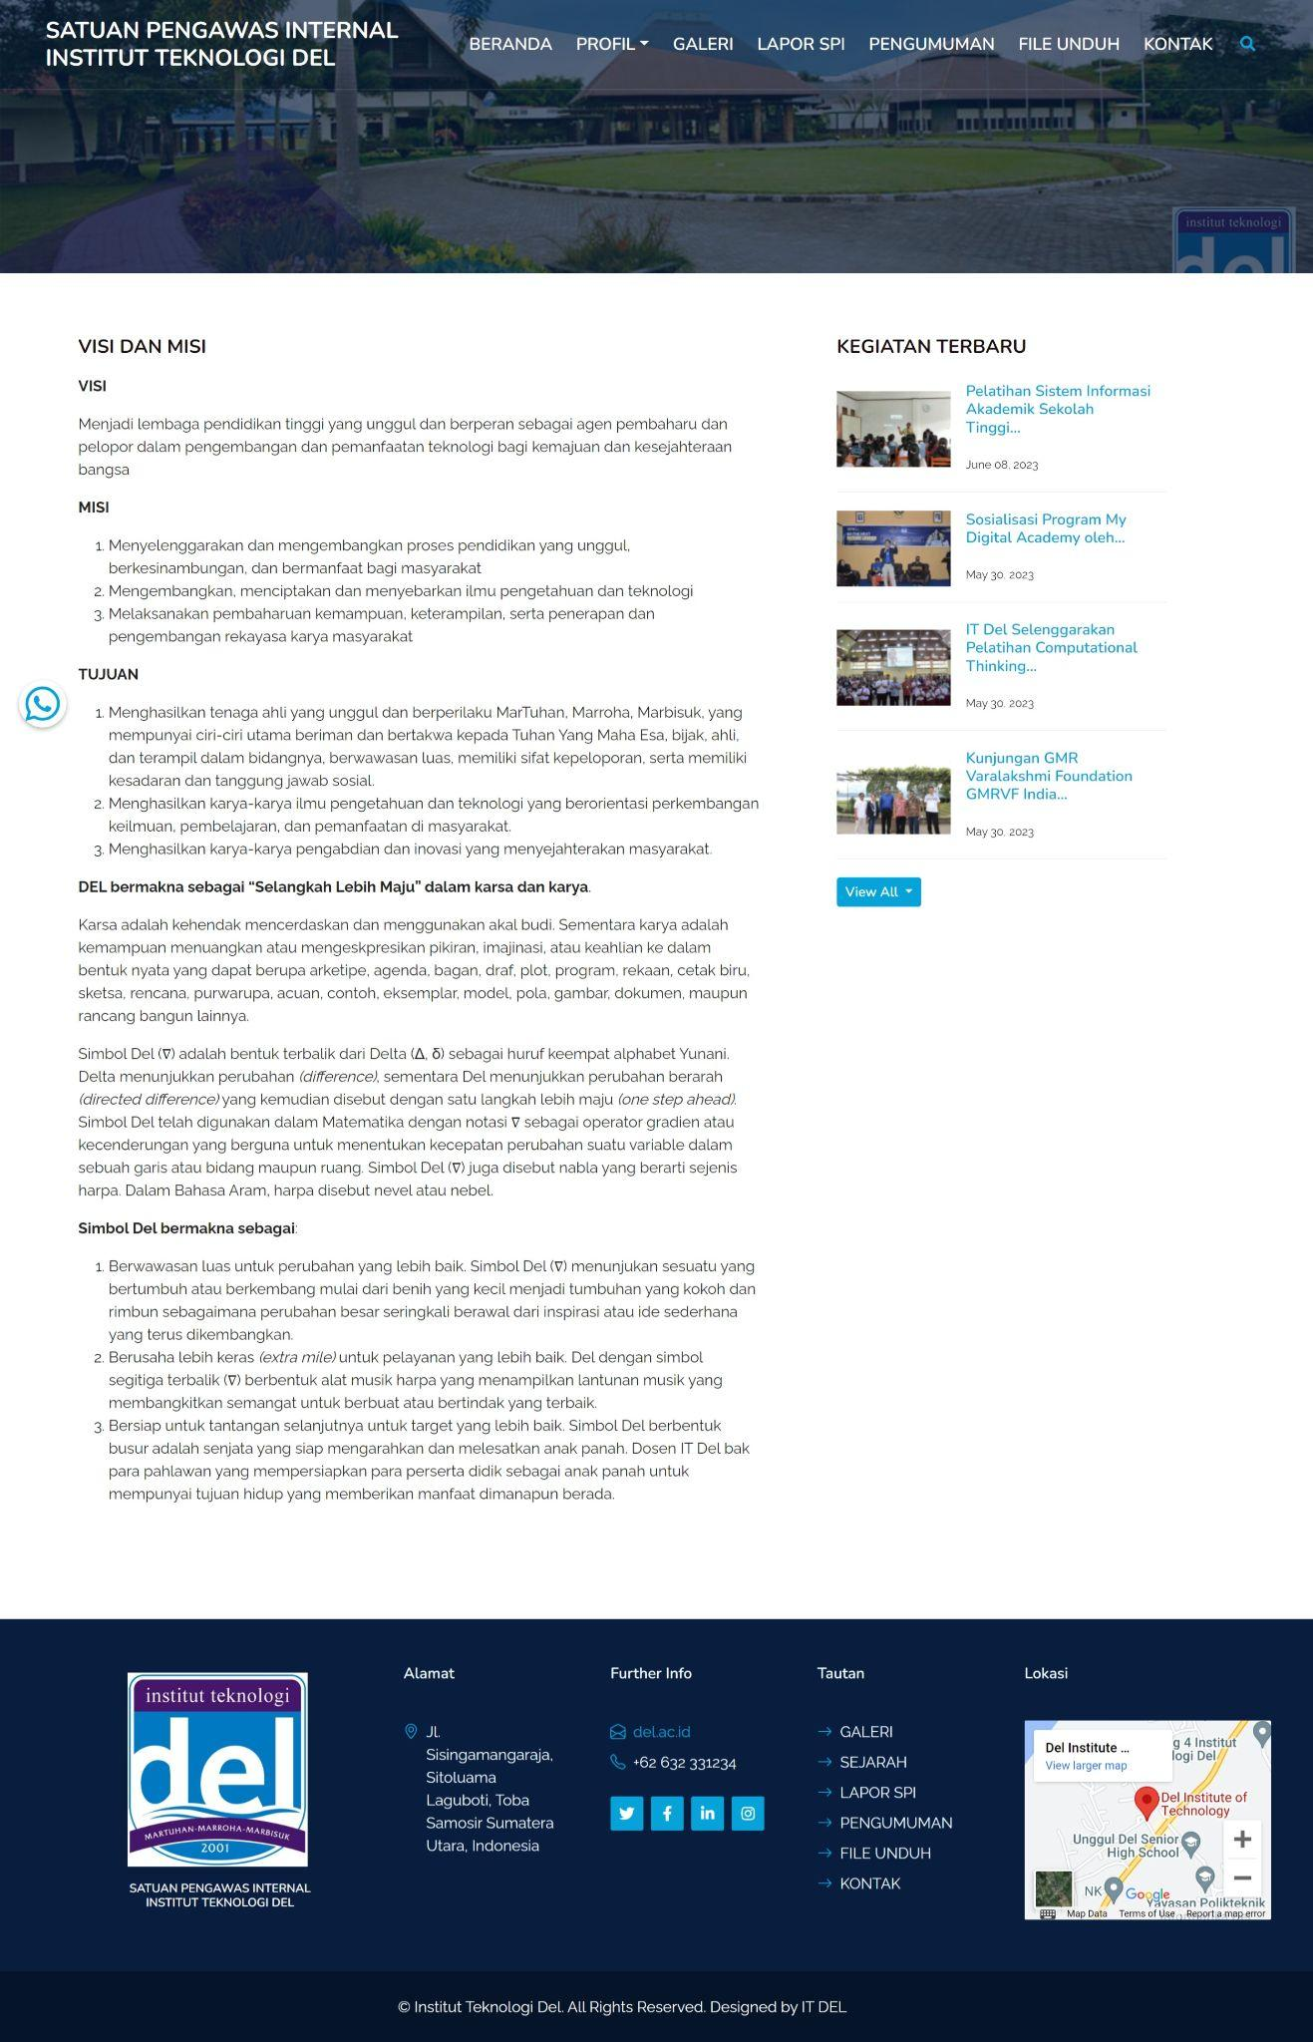

**Gambar 98. Halaman Visi Misi**

### Antarmuka Perangkat Keras

Antarmuka perangkat keras (*hardware interface*) memiliki fungsi untuk menjalankan sekumpulan perintah atau instruksi yang diberikan, dan mengeluarkan dalam bentuk informasi. Jadi, fungsi utama dari *hardware interface* adalah untuk menjalankan perangkat lunak (*software*). Yang termasuk ke dalam *hardware interface* adalah:

* + - 1. Perangkat Masukan (*Input Device*)

Perangkat ini berfungsi untuk memasukkan data/instruksi ke dalam CPU komputer sebagai perangkat pemroses komputer. *Input Device* yang digunakan dalam perangkat lunak ini adalah *keyboard, mouse* dan *touchpad.*

* + - 1. Perangkat Pemroses (*Process Device*)

Perangkat ini berfungsi untuk memproses atau mengelola data oleh komputer. *Process Device* yang akan digunakan untuk mengembangkan perangkat lunak ini adalah:

* + - * 1. *Processor*

Fungsi dari *processor* adalah untuk mengolah data secara digital.

* + - * 1. RAM (*Random Access Memory*)

RAM digunakan sebagai media penyimpanan data.

* + - * 1. Perangkat Penyimpanan (*Storage Device*)

Perangkat ini berfungsi untuk menyimpan data-data yang digunakan dan diperlukan selama pembuatan aplikasi

* + - * 1. Perangkat Keluaran

Perangkat yang digunakan untuk menampilkan keluaran (*output*) kepada pengguna adalah monitor.

### Antarmuka Komunikasi

Antarmuka perangkat lunak adalah antarmuka berupa perangkat lunak yang dapat digunakan untuk sistem yang dibangun. Perangkat lunak yang dibutuhkan untuk berinteraksi dengan Sistem Informasi Desa Lumban Gorat adalah *browser* seperti *Chrome, Mozilla firefox,* dll.

Antarmuka perangkat lunak lainnya yang dibutuhkan dalam pembangunan sistem ini adalah sebagai berikut:

* + - 1. *DBMS : Microsoft Access 2010 dan MySQL.*
      2. *Graphics : Bizagi.*
      3. *Browser : Google Chrome, Microsoft Edge.*
      4. *Text Editor : Visual Studio Code, dan Sublime Text*
      5. *Operation System : Windows 11.*
      6. *Computer Language : PHP*
      7. *Database Application : SQLyog, MySQL, dan Apache.*

## Spesifikasi Kebutuhan Fungsional

Pada *website* satuan pengawas Institut Teknologi Del yang akan dibangun ini, terdapat beberapa fungsi-fungsi yang tersedia, baik yang dapat dilakukan oleh *user*, maupun yang dapat dilakukan oleh admin. Fungsi-fungsi pada sistem ini dan juga interaksi antara actor dengan fungsi-fungsi tersebut akan digambarkan lebih lanjut dalam sebuah *use case* diagram.

Adapun fungsional dari *website* satuan pengawas Institut Teknologi Del digambarkan pada *use case* diagram yang dijelaskan pada gambar 24.

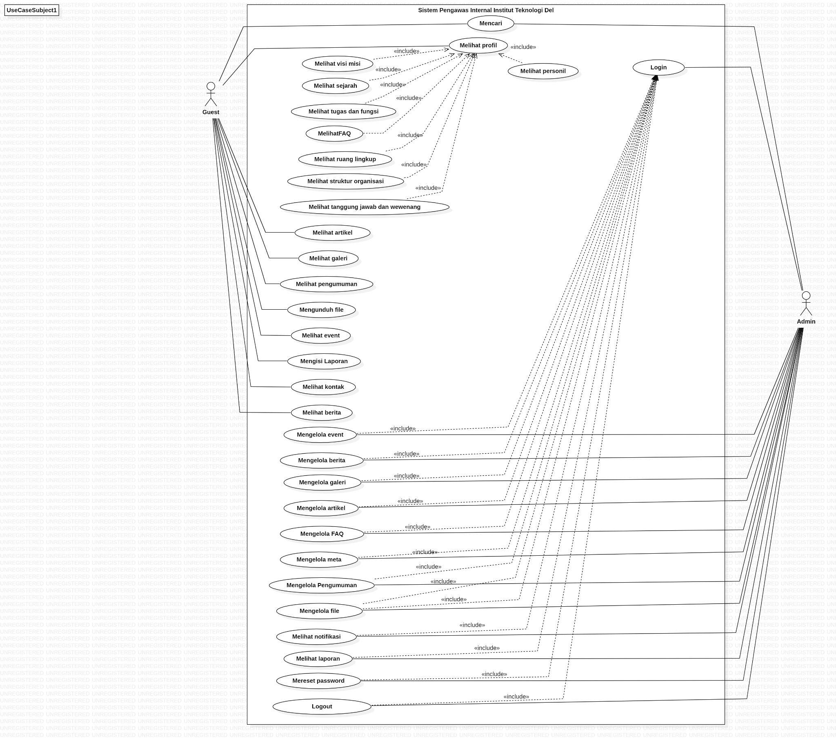

**Gambar 24. *Use case* Diagram *Website* Satuan Pengawas Institut Teknologi Del**

### Fungsi/Fitur-1

Fungsi 1 dalam sistem ini adalah fungsi login.

#### Deskripsi dan Prioritas

Fungsi login digunakan oleh *admin* untuk mendaftarkan diri ke sistem. Sehingga *admin* memiliki *email* dan *password* yang digunakan untuk *login*.

#### Kebutuhan Fungsional

Pada saat *admin* ingin mengakses semua fitur yang ada pada sistem, *admin* terlebih dahulu harus melakukan login pada sistem dan mengisi *email* dan *password* yang telah tersedia

#### Urutan Stimulus/Respon

Berikut merupakan use case scenario dan fungsi admin.

|  |  |  |
| --- | --- | --- |
| Use Case ID Number | UC-01 | |
| Use Case Name | Login | |
| Brief Description | Usecase ini menggambarkan *admin* melakukan login pada sistem. | |
| Primary Actor | Admin | |
| Pre-condition | Admin mengakses website satuan pengawas internal IT Del | |
| Post Condition | Admin memiliki email dan password | |
| Basic Flow of Event | *Actor’s Action* | *system’s Response* |
| 1. *Admin* memasukkan email dan password |  |
|  | 1. Sistem menampilkan halaman dashboard |
| Alternative flow of events | 1a. Jika *admin* salah memasukkan *email* dan *password* maka sistem akan menampilkan invalid *login*  *1b.* Jika *admin* benar memasukkan *email* dan *password* maka sistem akan menampilkan dashboard. | |
| Extension points |  | |

**Tabel 15. Use Case Scenario Login**

### Fungsi Fitur 2

Fungsi 2 dalam sistem informasi ini adalah menambah *artikel*.

#### Deskripsi dan Prioritas

Fungsi menambah artikel digunakan oleh admin. Fungsi ini digunakan untuk dapat menambahkan artikel yang ada pada sub menu artikel.

#### Kebutuhan Fungsionalitas

Pada saat *admin* melakukan *login,* maka admin harus memasukkan data email dan juga *password* dengan benar. Jika admin memasukkan *email* atau *password* yang salah, maka sistem akan menampilkan notifikasi “*Email* dan *Password* Invalid”. Fungsi *login* merupakan salah satu langkah pertama untuk dapat masuk ke dalam *website* satuan pengawas Institut Teknologi Del.

#### Urutan Stimulus/Respon

#### Berikut merupakan *use case scenario* dari fungsi *menambah artikel*

* + - 1. **Tabel 16. Use Case Scenario Menambah Artikel**

|  |  |  |
| --- | --- | --- |
| Use Case ID Number | UC-02 | |
| Use Case Name | Menambah artikel | |
| Brief Description | Usecase ini menggambarkan admin yang ingin menambah artikel | |
| Primary Actor | Admin | |
| Pre-condition | Admintelah *login* ke sistem | |
| Post Condition | Artikel berhasil ditambahkan | |
| Basic Flow of Event | *Actor’s Action* | *system’s Response* |
| 1. Admin memilih menu artikel |  |
|  | 2. Sistem menampilkan halaman index artikel. |
| 3. Admin memilih tombol tambah |  |
|  | 4.Sistem menampilkan form data artikel |
| 5. *Admin* mengisi *form* data artikel  dan menekan tombol *create* |  |
|  | 6. Sistem menyimpan data artikel dan menampilkan notifikasi “Artikel berhasil dibuat” |
| 7. *Admin* menerima notifikasi “Artikel berhasil dibuat” |  |
| Alternative flow of events | 5a. Jika data terisi maka admin akan menerima notifikasi “Artikel berhasil di upload”.  5b*.* Jika data tidak terisimaka admin akan mengisi form artikel. | |
| Extension points | - | |

**Tabel 16. Use Case Scenario Memperbaharui Artikel**

|  |  |  |
| --- | --- | --- |
| Use Case ID Number | UC-03 | |
| Use Case Name | Memperbaharui artikel | |
| Brief Description | *Usecase* ini menggambarkan admindapat memperbaharui artikel pada sub menu artikel | |
| Primary Actor | Admin | |
| Pre-condition | Admin telah melakukan *login* | |
| Post Condition | Admin berhasil memperbaharui artikel | |
| Basic Flow of Event | *Actor’s Action* | *System’s Response* |
| 1. Admin memilih menu artikel |  |
|  | 2. Sistem menampilkan halaman artikel |
| 3. *Admin* memilih salah satu artikel dan menekan tombol edit. |  |
|  | 4. Sistem menampilkan form data artikel yang akan diperbarui |
| 5. Admin melakukan perubahan data artikel dan menekan tombol update |  |
|  | 6. Sistem memperbarui artikel  dan menampilkan notifikasi “Artikel berhasil di update” |
| 7. Admin menerima notifikasi “Artikel berhasil di update” |  |
| *Alternative flow of events* | 5a. Jika data terisi maka admin akan menerima notifikasi “Artikel berhasil di update”.  5b*.* Jika data tidak terisi maka admin akan mengisi form artikel. | |
| *Extension points* |  | |

**Tabel 17. Use Case Scenario Menghapus Artikel**

|  |  |  |  |
| --- | --- | --- | --- |
| Use Case ID Number | | UC-04 | |
| Use Case Name | | Menghapus Artikel | |
| Brief Description | | *Usecase* ini menggambarkan *Admin* yang ingin melakukan penghapusan pada menu artikel. | |
| Primary Actor | | *Admin* | |
| Pre-condition | | *Admin* telah *login* ke sistem | |
| Post Condition | | Informasi artikel telah berhasil dihapus | |
| Basic Flow of Event | | *Actor’s Action* | *system’s Response* |
| 1. *Admin* memilih menu artikel |  |
|  | 2.Sistem menampilkan halaman artikel |
| 3. *Admin* memilih salah satu artikel dan menekan tombol hapus |  |
|  | 4. Sistem menampilkan pesan *pop-up* berisi “Apakah anda yakin?” |
| *5. Admin* menekan tombol ya |  |
|  | 6. Sistem menghapus artikel dan menampilkan notifikasi “Artikel berhasil dihapus” |
| Alternative flow of events | 5a. Jika admin yakin maka admin akan menerima notifikasi “artikel berhasil dihapus”  5b. Jika admin tidak yakin maka admin akan melihat tampilan artikel | | |
| Extension points | - | | |

**Tabel 17. Use Case Scenario Melihat Artikel**

|  |  |  |
| --- | --- | --- |
| Use Case ID Number | UC-05 | |
| Use Case Name | Melihat Artikel | |
| Brief Description | *Usecase* ini menggambarkan guest melihat artikel | |
| Primary Actor | Guest | |
| Pre-condition | Guest telah mengakses website SPI IT DEL | |
| Post Condition | Guest berhasil melihat artikel | |
| Basic Flow of Event | *Actor’s Action* | *System’s Response* |
| 1. Guestmemilih menu artikel |  |
|  | 1. Sistem menampilkan halaman artikel |
| *Alternative flow of events* | - | |
| *Extension points* | - | |

### 3.2.3 Fungsi/Fitur 3

### Fungsi fitur 3 dalam sistem informasi ini adalah fungsi menambahkan informasi galeri.

**3.2.3.1 Deskripsi dan Prioritas**

Fungsi menambahkan informasi gambar ini digunakan oleh *user* untuk dapat melakukan penambahan data berupa gambar pada sistem yang berada pada halaman galeri.

**3.2.3.2 Kebutuhan Fungsional**

Pada saat *admin* melakukan penambahan informasi gambar, *admin harus* melakukan *login* terlebih dahulu. Setelah *login, admin* dapat memilih tombol tambahkan gambar yang ada pada halaman galeri.

**3.2.3.3 Urutan Stimulus/Respon**

Berikut merupakan *use case scenario* menambahkan, memperbaharui, menghapus, dan melihat galeri

**Table 18. Use Case Scenario Menambah Galeri**

|  |  |  |
| --- | --- | --- |
| *Use Case ID Number* | UC-06 | |
| *Use Case Name* | Menambah Galeri | |
| *Brief Description* | *Use Case* ini menggambarkan admin menambah galeri | |
| *Primary Actor* | Admin | |
| *Pre-condition* | Admin telah login ke sistem | |
| *Post Condition* | Admin berhasil menambah galeri | |
| *Basic Flow of Event* | *Actor’s Action* | *System’s Response* |
| 1. Admin memilih menu galeri |  |
|  | 1. Sistem menampilkan halaman index galeri. |
| 1. Admin menekan tombol tambah |  |
|  | 1. Sistem menampilkan form data Galeri |
| 1. *Admin* mengisi *form* data galeri dan menekan tombol *create* |  |
|  | 1. Sistem menyimpan data galeri dan menampilkan notifikasi “Galeri berhasil dibuat” |
| 1. *Admin* menerima notifikasi “Galeri berhasil dibuat” |  |
| *Alternative flow of events* | 5a. Jika form data terisi maka admin menerima notifikasi “Galeri berhasil diupload”.  5b. Jika form data tidak terisi maka admin mengisi form berita. | |
| *Extension points* | *-* | |

**Tabel 19. Use Case Scenario Memperbarui Galeri**

|  |  |  |
| --- | --- | --- |
| *Use Case ID Number* | UC-07 | |
| *Use Case Name* | Memperbarui Galeri | |
| *Brief Description* | *Usecase* ini menggambarkan admin memperbarui galeri. | |
| *Primary Actor* | Admin | |
| *Pre-condition* | Admin telah login ke sistem | |
| *Post Condition* | Admin berhasil memperbarui galeri | |
| *Basic Flow of Event* | *Actor’s Action* | *System’s Response* |
| 1. Admin memilih menu galeri. |  |
|  | 1. Sistem menampilkan halaman galeri. |
| 1. *Admin* memilih salah satu galeri dan menekan tombol edit. |  |
|  | 1. Sistem menampilkan form data galeri yang akan diperbarui |
| 1. Admin melakukan perubahan data galeri dan menekan tombol update |  |
|  | 6. Sistem memperbarui Galeri  dan menampilkan notifikasi “Galeri berhasil di update” |
| 7. Admin menerima notifikasi “Galeri berhasil di update” |  |
| *Alternative flow of events* | 5a. Jika data terisi maka admin akan menerima notifikasi “Galeri berhasil diupdate”.  5b. Jika data tidak terisi maka admin akan kembali ke halaman mengisi data form galeri | |
| *Extension points* | *-* | |

**Table 31. Use Case Scenario Menghapus Galeri**

|  |  |  |
| --- | --- | --- |
| Use Case ID Number | UC-08 | |
| Use Case Name | Proses Menghapus Galeri | |
| Brief Description | *Usecase* ini menggambarkan admin menghapus galeri | |
| Primary Actor | Admin | |
| Pre-condition | Admin telah *login* ke sistem | |
| Post Condition | Admin berhasil menghapus galeri | |
| Basic Flow of Event | *Actor’s Action* | *System’s Response* |
| 1. Adminmemilih menu galeri. |  |
|  | 1. Sistem menampilkan halaman galeri. |
| 1. *Admin* memilih salah satu galeri dan menekan tombol hapus |  |
|  | 1. Sistem menampilkan pesan *pop-up* berisi “Apakah anda yakin? |
| 1. *Admin* menekan tombol ya |  |
|  | 1. Sistem menghapus galeri dan menampilkan notifikasi “Galeri berhasil dihapus” |
| *Alternative flow of events* | 5a. Jika admin yakin maka menerima notifikasi “ Galeri berhasil dihapus”.  5b. Jika admin tidak yakin maka menerima notifikasi “Konfirmasi dibatalkan”. | |
| *Extension points* | - | |

**Tabel 32. Use Case Scenario Melihat Galeri**

|  |  |  |
| --- | --- | --- |
| Use Case ID Number | UC-09 | |
| Use Case Name | Proses melihat gallery | |
| Brief Description | *Usecase* ini menggambarkan guest melihat galeri. | |
| Primary Actor | *Guest* | |
| Pre-condition | Guest telah mengakses website SPI IT DEL | |
| Post Condition | *Guest* melihat galeri | |
| Basic Flow of Event | *Actor’s Action* | *System’s Response* |
| 1. *Guest* memilih menu gallery. |  |
|  | 1. Sistem menampilkan halaman galeri. |
| *Alternative flow of events* | - | |
| *Extension points* | - | |

## 3.2.4. Fungsi/Fitur 4

Fungsi 4ini adalah fungsi berita

**3.2.4.1 Deskripsi dan Prioritas**

Fungsi mengedit informasi berita digunakan oleh *admin*. *Admin* yang ingin melakukan edit berita sudah melakukan *login*, pada fungsi ini *admin* dapat melakukan tambah, hapus dan perbarui informasi berita yang ada pada sistem.

**3.2.4.2 Kebutuhan Fungsional**

Pada saat *admin* ingin mengedit informasi berita, *admin* dapat memperbarui dan menghapus berita yang sudah ditambahkan oleh *admin* sebelumnya pada sistem.

**3.2.4.3 Urutan Stimulus/Respon**

Berikut merupakan *use case scenario* menambahkan, memperbaharui, menghapus dan melihat berita.

**Tabel 10. Use Case Scenario Menambah Berita**

|  |  |  |  |
| --- | --- | --- | --- |
| Use Case ID Number | | UC-10 | |
| Use Case Name | | Menambah Berita | |
| Brief Description | | *Usecase* ini menggambarkan *Admin* yang ingin menambahkan berita pada menu Berita. | |
| Primary Actor | | *Admin* | |
| Pre-condition | | *Admin* telah *login* ke sistem | |
| Post Condition | | Berita telah berhasil dibuat | |
| Basic Flow of Event | | *Actor’s Action* | *system’s Response* |
| 1. *Admin* memilih menu berita |  |
|  | 2.Sistem menampilkan halaman index berita |
| 3. Admin memilih tombol tambah |  |
|  | 4. Sistem menampilkan form data berita |
| *5. Admin* mengisi *form* data berita  dan menekan tombol *create* |  |
|  | 6. Sistem menyimpan data berita dan menampilkan notifikasi “Berita berhasil dibuat” |
| 7. *Admin* menerima notifikasi “Berita berhasil dibuat” |  |
| Alternative flow of events | 5a. Jika data terisi maka admin akan menerima notifikasi “Berita berhasil di upload”.  *5b.* Jika data tidak terisimaka admin akan mengisi form Berita. | | |
| Extension points | - | | |

**Tabel 11. *Use Case Scenario* Memperbarui Berita**

|  |  |  |
| --- | --- | --- |
| Use Case ID Number | UC-11 | |
| Use Case Name | Memperbarui Berita | |
| Brief Description | *Usecase* ini menggambarkan *Admin* yang ingin memperbarui berita yang ada di menu berita. | |
| Primary Actor | *Admin* | |
| Pre-condition | *Admin* telah *login* ke sistem | |
| Post Condition | Informasi pada berita berhasil diperbarui | |
| Basic Flow of Event | *Actor’s Action* | *system’s Response* |
| 1. *Admin* memilih menu berita |  |
|  | 2. Sistem menampilkan halaman berita |
| 3. *Admin* memilih salah satu berita dan menekan tombol edit. |  |
|  | 4. Sistem menampilkan form data berita yang akan diperbarui |
| 5. Admin melakukan perubahan data berita dan menekan tombol update |  |
|  | 6. Sistem memperbarui berita  dan menampilkan notifikasi Berita berhasil di update” |
| 7. Admin menerima notifikasi “Berita berhasil di update” |  |
| Alternative flow of events | 5a. Jika data terisi maka admin akan menerima notifikasi “Berita berhasil di update”.  *5b.* Jika data tidak terisimaka admin akan mengisi form berita kembali. | |
| Extension points | - | |

#### 

**Tabel 12. Use Case Scenario Menghapus Berita**

|  |  |  |  |
| --- | --- | --- | --- |
| Use Case ID Number | | UC-12 | |
| Use Case Name | | Menghapus Berita | |
| Brief Description | | *Usecase* ini menggambarkan *Admin* yang ingin menghapus pada menu berita. | |
| Primary Actor | | *Admin* | |
| Pre-condition | | *Admin* telah *login* ke sistem | |
| Post Condition | | Informasi berita telah berhasil dihapus | |
| Basic Flow of Event | | *Actor’s Action* | *system’s Response* |
| 1. *Admin* memilih menu berita |  |
|  | 2.Sistem menampilkan halaman berita |
| 3. *Admin* memilih salah satu berita dan menekan tombol hapus |  |
|  | 4. Sistem menampilkan pesan *pop-up* berisi “Apakah anda yakin?” |
| *5. Admin* menekan tombol ya |  |
|  | 6. Sistem menghapus berita dan menampilkan notifikasi “Berita berhasil dihapus” |
| Alternative flow of events | 5a. Jika anda yakin maka admin akan menerima notifikasi “Berita berhasil dihapus”  5b. Jika anda tidak yakin maka admin akan menerima notifikasi “Konfirmasi dibatalkan”. | | |
| Extension points | - | | |

#### 

**Tabel 13. Use Case Scenario Melihat Berita**

|  |  |  |
| --- | --- | --- |
| Use Case ID Number | UC-13 | |
| Use Case Name | Melihat Berita | |
| Brief Description | *Usecase* ini menggambarkan guest yang ingin melihat menu berita | |
| Primary Actor | Guest | |
| Pre-condition | Guest telah mengakses website SPI IT DEL | |
| Post Condition | Guest berhasil melihat informasi berita | |
| Basic Flow of Event | *Actor’s Action* | *system’s Response* |
| 1. Guest memilih menu berita |  |
|  | 2.Sistem menampilkan halaman berita |
| Alternative flow of events | - | |
| Extension points | - | |

## 3.2.5. Fungsi/Fitur 5

Fungsi 5ini adalah fungsi pengumuman

**3.2.5.1 Deskripsi dan Prioritas**

Fungsi menambah pengumuman digunakan oleh admin. Adminyang ingin menambah pengumuman sudah melakukan *login* terlebih dahulu, pada fungsi ini admindapat menambah, memperbaharui, menghapus, dan melihat pengumuman pada menu pengumuman.

**3.2.5.2 Kebutuhan Fungsional**

Pada saat admin ingin mengedit tambahan informasi pengumuman, sistem akan menyimpan hasil pengeditan informasi tersebut dan menambahkan ke dalam sistem sehingga data dapat dilihat kapan saja.

**3.2.5.3 Urutan Stimulus/Respon**

## Berikut merupakan *use case scenario* menambah, memperbaharui, menghapus, dan melihat pengumuman.

* 1. **Tabel 14. Use Case Scenario Menambah Pengumuman**

|  |  |  |  |
| --- | --- | --- | --- |
| Use Case ID Number | | UC-14 | |
| Use Case Name | | Menambah Pengumuman | |
| Brief Description | | *Usecase* ini menggambarkan *Admin* yang ingin melakukan penambahan pada menu Pengumuman. | |
| Primary Actor | | *Admin* | |
| Pre-condition | | *Admin* telah *login* ke sistem | |
| Post Condition | | Informasi pengumuman telah berhasil ditambahkan | |
| Basic Flow of Event | | *Actor’s Action* | *system’s Response* |
| 1. *Admin* memilih menu pengumuman |  |
|  | 2.Sistem menampilkan halaman index pengumuman |
| 3. *Admin* menekan tombol tambah |  |
|  | 4. Sistem menampilkan form data pengumuman |
| *5. Admin* mengisi form data pengumuman dan menekan tombol create |  |
|  | 6. Sistem menyimpan data pengumuman dan menampilkan notifikasi “Pengumuman berhasil dibuat” |
| *7. Admin* menerima notifikasi “Pengumuman berhasil dibuat” |  |
| Alternative flow of events | 5a. Jika data terisi maka admin akan menerima notifikasi “Pengumuman berhasil di upload”.  5b*.* Jika data tidak terisimaka admin akan mengisi form pengumuman. | | |
| Extension points | - | | |

**Tabel 15. Use Case Scenario Memperbaharui Pengumuman**

|  |  |  |
| --- | --- | --- |
| Use Case ID Number | UC-15 | |
| Use Case Name | Memperbarui Pengumuman | |
| Brief Description | *Usecase* ini menggambarkan *Admin* yang ingin memperbarui pengumuman yang ada di menu berita. | |
| Primary Actor | *Admin* | |
| Pre-condition | *Admin* telah *login* ke sistem | |
| Post Condition | Informasi pada pengumuman berhasil diperbarui | |
| Basic Flow of Event | *Actor’s Action* | *system’s Response* |
| 1. *Admin* memilih menu pengumuman |  |
|  | 2.Sistem menampilkan halaman pengumuman |
| 3.*Admin* memilih salah satu pengumuman dan menekan tombol edit |  |
|  | 4. Sistem menampilkan data pengumuman yang akan diperbaharui |
| 5. Admin melakukan perubahan data pengumuman dan menekan tombol update |  |
|  | 6. Sistem memperbarui pengumuman  dan menampilkan notifikasi “Pengumuman berhasil di update” |
| 7.Admin menerima notifikasi “Pengumuman berhasil di update” |  |
| Alternative flow of events | 5a. Jika data terisi maka admin akan menerima notifikasi “Pengumuman berhasil di update”.  5b. Jika data tidak terisimaka admin akan mengisi form pengumuman. | |
| Extension points | - | |

**Tabel 16. Use Case Scenario Menghapus Pengumuman**

|  |  |  |  |
| --- | --- | --- | --- |
| Use Case ID Number | | UC-16 | |
| Use Case Name | | Menghapus Pengumuman | |
| Brief Description | | *Usecase* ini menggambarkan *Admin* yang ingin melakukan penghapusan pada menu pengumuman. | |
| Primary Actor | | *Admin* | |
| Pre-condition | | *Admin* telah *login* ke sistem | |
| Post Condition | | Informasi pengumuman telah berhasil dihapus | |
| Basic Flow of Event | | *Actor’s Action* | *system’s Response* |
| 1. *Admin* memilih menu pengumuman |  |
|  | 2.Sistem menampilkan halaman pengumuman |
| 3. *Admin* memilih salah satu pengumuman dan menekan tombol hapus |  |
|  | 4. Sistem menampilkan pesan *pop-up* berisi “Apakah anda yakin?” |
| *5. Admin* memilih tombol ya |  |
|  | 6. Sistem menghapus pengumuman dan menampilkan notifikasi “Pengumuman berhasil dihapus” |
| Alternative flow of events | 5a. Jika admin yakin maka akan menerima notifikasi “pengumuman berhasil dihapus”  5b. Jika admin tidak yakin maka akan melihat tampilan pengumuman | | |
| Extension points | - | | |

**Tabel 17. Use Case Scenario Melihat Pengumuman**

|  |  |  |
| --- | --- | --- |
| Use Case ID Number | UC-17 | |
| Use Case Name | Melihat Pengumuman | |
| Brief Description | *Usecase* ini menggambarkan guest melihat pengumuman | |
| Primary Actor | Guest | |
| Pre-condition | Guest telah mengakses website SPI IT DEL | |
| Post Condition | Guest berhasil melihat pengumuman | |
| Basic Flow of Event | *Actor’s Action* | *System’s Response* |
| * + - 1. Guestmemilih menu pengumuman |  |
|  | * + - 1. Sistem menampilkan halaman pengumuman |
| *Alternative flow of events* | - | |
| *Extension points* | - | |

## 3.2.6. Fungsi/Fitur 6

Fungsi 6ini adalah fungsi event

**3.2.6.1 Deskripsi dan Prioritas**

Fungsi menambahkan event digunakan oleh admin. Adminyang ingin menambahkan event sudah melakukan *login* terlebih dahulu, informasi yang dapat ditambahkan adalah informasi yang ada pada halaman menu event.

**3.2.6.2 Kebutuhan Fungsional**

Pada saat admin ingin menambahkan event, sistem akan otomatis menyimpan tambahan event pada *website*.

**3.2.6.3 Urutan Stimulus/Respon**

## Berikut merupakan *use case scenario* menambahkan, memperbaharui, menghapus, melihat event.

* 1. **Tabel 18. Use Case Scenario Menambah Event**

|  |  |  |  |
| --- | --- | --- | --- |
| Use Case ID Number | | UC-18 | |
| Use Case Name | | Menambah Event | |
| Brief Description | | *Usecase* ini menggambarkan *Admin* yang ingin melakukan penambahan pada menu Event. | |
| Primary Actor | | *Admin* | |
| Pre-condition | | *Admin* telah *login* ke sistem | |
| Post Condition | | Informasi event telah berhasil ditambahkan | |
| Basic Flow of Event | | *Actor’s Action* | *system’s Response* |
| 1. *Admin* memilih menu event |  |
|  | 2.Sistem menampilkan halaman index event |
| 3. *Admin* menekan tombol tambah |  |
|  | 4. Sistem menampilkan form data event |
| *5. Admin* mengisi *form* data event  dan menekan tombol *create* |  |
|  | 6. Sistem menyimpan data event dan menampilkan notifikasi “Event berhasil dibuat” |
| *7. Admin* menerima notifikasi “Event berhasil dibuat” |  |
| Alternative flow of events | 5a. Jika data terisi maka admin akan menerima notifikasi “Event berhasil di upload”.  *5b.* Jika data tidak terisimaka admin akan mengisi form event. | | |
| Extension points | - | | |

**Tabel 19. Use Case Scenario Memperbarui Event**

|  |  |  |
| --- | --- | --- |
| Use Case ID Number | UC-19 | |
| Use Case Name | Memperbarui Event | |
| Brief Description | *Usecase* ini menggambarkan *Admin* yang ingin memperbarui event yang ada di menu event. | |
| Primary Actor | *Admin* | |
| Pre-condition | *Admin* telah *login* ke sistem | |
| Post Condition | Informasi pada event berhasil diperbarui | |
| Basic Flow of Event | *Actor’s Action* | *system’s Response* |
| 1. *Admin* memilih menu event |  |
|  | 2. Sistem menampilkan halaman event |
| 3. *Admin* memilih salah satu event dan menekan tombol edit. |  |
|  | 4. Sistem menampilkan form data event yang akan diperbarui |
| 5. Admin melakukan perubahan data event dan menekan tombol update |  |
|  | 6. Sistem memperbarui event  dan menampilkan notifikasi “Event berhasil di update” |
| 7. Admin menerima notifikasi “Event berhasil di update” |  |
| Alternative flow of events | 5a. Jika data terisi maka admin akan menerima notifikasi “Event berhasil di update”.  5b*.* Jika data tidak terisi maka admin akan mengisi form event. | |
| Extension points | - | |

#### 

**Tabel 20. Use Case Scenario Menghapus Event**

|  |  |  |  |
| --- | --- | --- | --- |
| Use Case ID Number | | UC-20 | |
| Use Case Name | | Menghapus Event | |
| Brief Description | | *Usecase* ini menggambarkan *Admin* yang ingin melakukan penghapusan pada menu event. | |
| Primary Actor | | *Admin* | |
| Pre-condition | | *Admin* telah *login* ke sistem | |
| Post Condition | | Informasi event telah berhasil dihapus | |
| Basic Flow of Event | | *Actor’s Action* | *system’s Response* |
| 1. *Admin* memilih menu event |  |
|  | 2.Sistem menampilkan halaman event |
| 3. *Admin* memilih salah satu event dan menekan tombol hapus |  |
|  | 4. Sistem menampilkan pesan *pop-up* berisi “Apakah anda yakin?” |
| *5. Admin* menekan tombol ya |  |
|  | 6. Sistem menghapus event dan menampilkan notifikasi “Event berhasil dihapus” |
| Alternative flow of events | 5a. Jika admin yakin maka admin akan menerima notifikasi “event berhasil dihapus”  5b. Jika admin tidak yakin maka admin akan melihat tampilan event | | |
| Extension points | - | | |

#### 

**Tabel 21. Use Case Scenario Melihat Event**

|  |  |  |
| --- | --- | --- |
| Use Case ID Number | UC-21 | |
| Use Case Name | Melihat Event | |
| Brief Description | *Usecase* ini menggambarkan guest melihat event | |
| Primary Actor | Guest | |
| Pre-condition | Guest telah mengakses website SPI IT DEL | |
| Post Condition | Guest berhasil melihat event | |
| Basic Flow of Event | *Actor’s Action* | *System’s Response* |
| 1.Guestmemilih menu event |  |
|  | 2.Sistem menampilkan halaman event |
| *Alternative flow of events* | - | |
| *Extension points* | - | |

#### 

## 3.2.7. Fungsi/Fitur 7

Fungsi 7ini adalah fungsi FAQ

**3.2.7.1 Deskripsi dan Prioritas**

Fungsi menambah faq digunakan oleh admin. *Admin* yang ingin menambah faq sudah melakukan *login* terlebih dahulu, pada fungsi ini *admin* dapat menambah, menghapus dan memperbarui faq.

**3.2.7.2 Kebutuhan Fungsional**

Pada saat *admin* ingin menambah faq, sistem akan otomatis menyimpan tambahan informasi pada *website*.

**3.2.7.3 Urutan Stimulus/Respon**

## Berikut merupakan *use case scenario* menambah faq, menghapus faq, memperbaharui faq dan melihat faq

* 1. **Tabel 26. Use Case Scenario Menambah faq**

|  |  |  |
| --- | --- | --- |
| Use Case ID Number | UC-22 | |
| Use Case Name | Menambah FAQ | |
| Brief Description | *Use case* ini menggambarkan admin menambah faq | |
| Primary Actor | Admin | |
| Pre-condition | Admin telah melakukan login | |
| Post Condition | Admin berhasil menambah faq | |
| Basic Flow of Event | *Actor’s Action* | *System’s Response* |
| 1. Admin memilih menu faq |  |
|  | 1. Sistem menampilkan halaman index faq |
| 1. Admin menekan tombol tambah |  |
|  | 1. Sistem menampilkan *form data* faq |
| 1. *Admin* mengisi *form* data faq dan menekan tombol *create* |  |
|  | 1. Sistem menyimpan data faq dan menampilkan notifikasi “Faq berhasil dibuat” |
| 1. *Admin* menerima notifikasi “Faq berhasil dibuat” |  |
| *Alternative flow of events* | 5a. Jika data terisi maka admin akan menerima notifikasi “ faq berhasil diupload”.  5b. Jika data tidak terisi maka admin akan kembali ke halaman mengisi data form faq | |
| *Extension points* | - | |

* 1. **Table 27. Use Case Scenario Memperbarui Faq**

|  |  |  |
| --- | --- | --- |
| Use Case ID Number | UC-23 | |
| Use Case Name | Memperbarui FAQ | |
| Brief Description | *Usecase* ini menggambarkan guest memperbarui form faq | |
| Primary Actor | Admin | |
| Pre-condition | Admin telah melakukan autentikasi | |
| Post Condition | Admin berhasil memperbarui faq | |
| Basic Flow of Event | *Actor’s Action* | *System’s Response* |
| 1. Adminmemilih menu faq |  |
|  | 2. Sistem menampilkan halaman faq |
| 3. *Admin* memilih salah satu faq dan menekan tombol edit. |  |
|  | 4. Sistem menampilkan form data faq yang akan diperbarui |
| 5. Admin melakukan perubahan data faq dan menekan tombol update |  |
|  | .6. Sistem memperbarui faq  dan menampilkan notifikasi “Faq berhasil di update” |
| 7. Admin menerima notifikasi “Faq berhasil di update” |  |
| *Alternative flow of events* | 5a. Jika data terisi maka admin akan menerima notifikasi “ faq berhasil diupdate”.  5b. Jika data tidak terisi maka admin akan kembali ke halaman mengisi data form faq | |
| *Extension points* | - | |

**Tabel 28. Use Case Scenario Menghapus Faq**

|  |  |  |
| --- | --- | --- |
| Use Case ID Number | UC-24 | |
| Use Case Name | Menghapus FAQ | |
| Brief Description | *Usecase* ini menggambarkan *Admin* yang ingin menghapus pada menu faq. | |
| Primary Actor | Admin | |
| Pre-condition | *Admin* telah *login* ke sistem | |
| Post Condition | Informasi faq telah berhasil dihapus | |
| Basic Flow of Event | *Actor’s Action* | *System’s Response* |
| 1. *Admin* memilih menu faq |  |
|  | 1. Sistem menampilkan halaman faq |
| 1. *Admin* memilih salah satu faq dan menekan tombol hapus |  |
|  | 1. Sistem menampilkan pesan *pop-up* berisi “Apakah anda yakin?” |
| 1. *Admin* menekan tombol ya |  |
|  | 1. Sistem menghapus faq dan menampilkan notifikasi “Faq berhasil dihapus” |
| *Alternative flow of events* | 3a. Jika data terisi maka guest akan menerima notifikasi “ faq berhasil dikirim”.  3b. Jika data tidak terisi maka guest akan kembali ke halaman mengisi data form faq | |
| *Extension points* | - | |

## 3.2.8. Fungsi/Fitur 8

Fungsi 8ini adalah fungsi file

**3.2.8.1 Deskripsi dan Prioritas**

Fungsi menambahkan file digunakan oleh admin*.* Pada fungsi ini *admin* dapat menambah, memperbarui dan menghapus pada sistem.

**3.2.8.2 Kebutuhan Fungsional**

Pada saat *admin* menambah file, sistem akan otomatis menyimpan file yang ditambahkan ke dalam sistem sehingga data dapat dilihat kapan saja.

**3.2.8.3 Urutan Stimulus/Respon**

Berikut merupakan *use case scenario* menambah file, memperbaharui file, menghapus file dan melihat file.

**Tabel 33. *Use Case Scenario* Menambah File**

|  |  |  |
| --- | --- | --- |
| Use Case ID Number | UC-25 | |
| Use Case Name | Proses Menambah File | |
| Brief Description | *Usecase* ini menggambarkan *admin* untuk dapat menambah file yang ada pada sistem | |
| Primary Actor | *Admin* | |
| Pre-condition | *Admin* telah *login* ke sistem | |
| Post Condition | *Admin berhasil menambah file* | |
| Basic Flow of Event | *Actor’s Action* | *System’s Response* |
| 1. *Admin memilih menu file.* |  |
|  | 2. Sistem menampilkan halaman index file. |
| 3. Admin memilih tombol tambah |  |
|  | 4. Sistem menampilkan form data file |
| 5. *Admin* mengisi *form* data file  dan menekan tombol *create* |  |
|  | 6. Sistem menyimpan data file dan menampilkan notifikasi “File berhasil dibuat” |
| 7. *Admin* menerima notifikasi “File berhasil dibuat” |  |
| *Alternative flow of events* | 5a. Jika data terisi maka admin akan menerima notifikasi “file berhasil diupload”  5b.Jika data tidak terisi maka admin akan mengisi form file. | |
| *Extension points* | - | |

**Tabel 34. *Use Case Scenario* Memperbarui File**

|  |  |  |
| --- | --- | --- |
| Use Case ID Number | UC-26 | |
| Use Case Name | Proses Memperbarui File | |
| Brief Description | *Usecase* ini menggambarkan *admin* untuk dapat memperbarui file yang ada pada sistem | |
| Primary Actor | *Admin* | |
| Pre-condition | Admin telah login ke sistem | |
| Post Condition | Admin berhasil memperbarui file | |
| Basic Flow of Event | *Actor’s Action* | *System’s Response* |
| 1. *Admin* memilih menu file |  |
|  | 1. Sistem menampilkan halaman file |
| 1. *Admin* memilih salah satu file dan menekan tombol edit. |  |
|  | 1. Sistem menampilkan form data file yang akan diperbarui |
| 1. Admin melakukan perubahan data file dan menekan tombol update |  |
|  | 1. Sistem memperbarui file   dan menampilkan notifikasi “File berhasil di update” |
| 1. Admin menerima notifikasi “File berhasil di update” |  |
| *Alternative flow of events* | 5a. Jika data terisi maka admin akan menerima notifikasi “File berhasil di update”.  5b. Jika data tidak terisi maka admin akan kembali ke halaman mengisi data form file | |
| *Extension points* | - | |

**Tabel 35. Use Case Scenario Menghapus File**

|  |  |  |
| --- | --- | --- |
| Use Case ID Number | UC-27 | |
| Use Case Name | Proses menghapus file | |
| Brief Description | *Usecase* ini menggambarkan *admin menghapus file* | |
| Primary Actor | *Admin* | |
| Pre-condition | *Admin* telah *login* ke sistem | |
| Post Condition | *Admin berhasil menghapus file* | |
| Basic Flow of Event | *Actor’s Action* | *System’s Response* |
| 1. *Admin* memilih menu file |  |
|  | 1. Sistem menampilkan halaman file |
| 1. *Admin* memilih salah satu file dan menekan tombol hapus |  |
|  | 1. Sistem menampilkan pesan *pop-up* berisi “Apakah anda yakin?” |
| 1. *Admin* menekan tombol ya |  |
|  | 1. Sistem menghapus file dan menampilkan notifikasi “File berhasil dihapus” |
| *Alternative flow of events* | 5a. Jika admin yakin maka admin akan menerima notifikasi “file berhasil dihapus”  5b.Jika admin tidak yakin maka admin akan melihat tampilan semula | |
| *Extension points* | - | |

**Table 36. Use Case Scenario Melihat File**

|  |  |  |
| --- | --- | --- |
| Use Case ID Number | UC-28 | |
| Use Case Name | Proses melihat file | |
| Brief Description | *Use Case* ini menggambarkan guest melihat file | |
| Primary Actor | Guest | |
| Pre-condition | Guest telah mengakses website SPI IT DEL | |
| Post Condition | Guest berhasil melihat file | |
| Basic Flow of Event | *Actor’s Action* | *System’s Response* |
| 1. Guest memilih menu file |  |
|  | 1. Sistem menampilkan halaman file |
| *Alternative flow of events* | - | |
| *Extension points* | - | |

## 3.2.9 Fungsi/Fitur 8

Fungsi 8ini adalah fungsi melihat struktur organisasi

**3.2.9.1 Deskripsi dan Prioritas**

Fungsi melihat struktur organisasi digunakan oleh *guest.* Pada fungsi ini *guest* dapat melihat struktur organisasi pada sistem.

**3.2.9.2 Kebutuhan Fungsional**

Pada saat *guest* melihat struktur organisasi, sistem akan menampilkan halaman struktur organisasi.

**3.2.9.3 Urutan Stimulus/Respon**

Berikut merupakan *use case scenario* melihat struktur organisasi

**Table 37. Use Case Scenario Melihat Struktur Organisasi**

|  |  |  |
| --- | --- | --- |
| Use Case ID Number | UC-29 | |
| Use Case Name | Proses melihat struktur organisasi | |
| Brief Description | *Use Case* ini menggambarkan guest melihat struktur organisasi | |
| Primary Actor | Guest | |
| Pre-condition | Guest telah mengakses website SPI IT DEL | |
| Post Condition | Guest berhasil melihat struktur organisasi | |
| Basic Flow of Event | *Actor’s Action* | *System’s Response* |
| 1.Guest memilih menu struktur organisasi. |  |
|  | 2.Sistem menampilkan halaman struktur organisasi |
| 3.Guest melihat halaman struktur organisasi |  |
| *Alternative flow of events* |  | |
| *Extension points* | - | |

## 3.2.10 Fungsi/Fitur 9

Fungsi 9ini adalah visi misi

**3.2.10.1 Deskripsi dan Prioritas**

Fungsi melihat visi misi digunakan oleh *guest.* Pada fungsi ini *guest* dapat melihat visi misi pada sistem.

**3.2.10.2 Kebutuhan Fungsional**

Pada saat *guest* melihat visi misi, sistem akan menampilkan halaman visi misi.

**3.2.10.3 Urutan Stimulus/Respon**

**Table 38. Use Case Scenario Melihat Visi Misi**

|  |  |  |
| --- | --- | --- |
| Use Case ID Number | UC-30 | |
| Use Case Name | Proses melihat visi misi | |
| Brief Description | *Use Case* ini menggambarkan guest melihat visi misi | |
| Primary Actor | Guest | |
| Pre-condition | Guest telah mengakses website SPI IT DEL | |
| Post Condition | Guest berhasil melihat visi misi | |
| Basic Flow of Event | *Actor’s Action* | *System’s Response* |
| 1.Guest memilih menu visi misi |  |
|  | 2. Sistem menampilkan halaman visi misi |
| 3. Guest melihat halaman visi misi |  |
| *Alternative flow of events* | - | |
| *Extension points* | - | |

#### 

## 3.2.11. Fungsi/Fitur 10

Fungsi 9ini adalah sejarah

**3.2.11.1 Deskripsi dan Prioritas**

Fungsi melihat sejarah digunakan oleh *guest.* Pada fungsi ini *guest* dapat melihat sejarah pada sistem.

**3.2.11.2 Kebutuhan Fungsional**

Pada saat *guest* melihat sejarah, sistem akan menampilkan halaman sejarah.

**3.2.11.3 Urutan Stimulus/Respon**

Berikut merupakan *use case scenario melihat sejarah*

**Table 39. Use Case Scenario Melihat Sejarah**

|  |  |  |
| --- | --- | --- |
| Use Case ID Number | UC-31 | |
| Use Case Name | Proses melihat sejarah | |
| Brief Description | *Use Case* ini menggambarkan guest melihat sejarah | |
| Primary Actor | Guest | |
| Pre-condition | Guest telah mengakses website SPI IT DEL | |
| Post Condition | Guest berhasil melihat sejarah | |
| Basic Flow of Event | *Actor’s Action* | *System’s Response* |
| 1.Guest memilih menu sejarah |  |
|  | 2.Sistem menampilkan halaman sejarah |
| 3. Guest melihat halaman sejarah |  |
| *Alternative flow of events* |  | |
| *Extension points* | - | |

## 3.2.12. Fungsi/Fitur 11

* 1. Fungsi dibawah ini adalah fungsi melihat personil
  2. **3.2.12.1 Deskripsi dan Prioritas**
  3. Fungsi melihat personil digunakan oleh *guest.* Pada fungsi ini *guest* dapat melihat struktur organisasi pada sistem.
  4. **3.2.12.2 Kebutuhan Fungsional**
  5. Pada saat *guest* melihat personil, sistem akan menampilkan halaman personil.
  6. **3.2.12.3 Urutan Stimulus/Respon**
  7. **Table 41. Use Case Scenario Melihat Personil**

|  |  |  |
| --- | --- | --- |
| Use Case ID Number | UC-32 | |
| Use Case Name | Proses melihat personil | |
| Brief Description | *Use Case* ini menggambarkan guest melihat personil | |
| Primary Actor | Guest | |
| Pre-condition | Guest telah mengakses website SPI IT DEL | |
| Post Condition | Guest berhasil melihat personil | |
| Basic Flow of Event | *Actor’s Action* | *System’s Response* |
| 1.Guest memilih menu personil |  |
|  | 2.Sistem menampilkan halaman personil |
| 3.Guest melihat halaman personil |  |
| *Alternative flow of events* | - | |
| *Extension points* | - | |

## 3.2.13. Fungsi/Fitur 12

* 1. Fungsi di bawah ini adalah fungsi melihat tanggung jawab dan wewenang
  2. **3.2.13.1 Deskripsi dan Prioritas**
  3. Fungsi melihat tanggung jawab dan wewenang digunakan oleh *guest.* Pada fungsi ini *guest* dapat melihat tanggung jawab dan wewenang pada sistem.
  4. **3.2.13.2 Kebutuhan Fungsional**
  5. Pada saat *guest* melihat tanggung jawab, sistem akan menampilkan halaman tanggung jawab.
  6. **3.2.13.3 Urutan Stimulus/Respon**
  7. **Table 42. Use Case Scenario Melihat Tanggung Jawab dan Wewenang**

|  |  |  |
| --- | --- | --- |
| Use Case ID Number | UC-33 | |
| Use Case Name | Proses melihat tanggung jawab dan wewenang | |
| Brief Description | *Use Case* ini menggambarkan guest melihat tanggung jawab dan wewenang | |
| Primary Actor | Guest | |
| Pre-condition | Guest telah mengakses website SPI IT DEL | |
| Post Condition | Guest berhasil melihat tanggung jawab dan wewenang | |
| Basic Flow of Event | *Actor’s Action* | *System’s Response* |
| 1.Guest memilih menu tanggung jawab dan wewenang |  |
|  | 2. Sistem menampilkan halaman tanggung jawab dan wewenang |
| 3. Guest melihat halaman tanggung jawab dan wewenang |  |
| *Alternative flow of events* |  | |
| *Extension points* | - | |

## 3.2.14. Fungsi/Fitur 13

* 1. fungsi melihat ruang lingkup dan sasaran
  2. **3.2.14.1 Deskripsi dan Prioritas**
  3. Fungsi melihat ruang lingkup digunakan oleh *guest.* Pada fungsi ini *guest* dapat melihat ruang lingkup pada sistem.
  4. **3.2.14.2 Kebutuhan Fungsional**
  5. Pada saat *guest* melihat ruang lingkup, sistem akan menampilkan halaman ruang lingkup.
  6. **3.2.14.3 Urutan Stimulus/Respon**
  7. **Table 43. Use Case Scenario Melihat Ruang Lingkup dan Sasaran**

|  |  |  |
| --- | --- | --- |
| Use Case ID Number | UC-34 | |
| Use Case Name | Proses melihat ruang lingkup dan sasaran | |
| Brief Description | *Use Case* ini menggambarkan guest melihat ruang lingkup dan sasaran | |
| Primary Actor | Guest | |
| Pre-condition | Guest telah mengakses website SPI IT DEL | |
| Post Condition | Guest berhasil melihat ruang lingkup dan sasaran | |
| Basic Flow of Event | *Actor’s Action* | *System’s Response* |
| 1.Guest memilih menu ruang lingkup dan sasaran |  |
|  | 2.Sistem menampilkan halaman ruang lingkup dan sasaran |
| 3. Guest melihat halaman ruang lingkup dan sasaran |  |
| *Alternative flow of events* |  | |
| *Extension points* | - | |

## 3.2.15. Fungsi/Fitur 13

* 1. fungsi melihat tugas dan fungsi
  2. **3.2.15.1 Deskripsi dan Prioritas**
  3. Fungsi melihat tugas dan fungsi digunakan oleh *guest.* Pada fungsi ini *guest* dapat melihat tugas dan fungsi pada sistem.
  4. **3.2.15.2 Kebutuhan Fungsional**
  5. Pada saat *guest* melihat tugas dan fungsi, sistem akan menampilkan halaman tugas dan fungsi.
  6. **3.2.15.3 Urutan Stimulus/Respon**
  7. **Table 44. Use Case Scenario Melihat Tugas dan Fungsi**

|  |  |  |
| --- | --- | --- |
| Use Case ID Number | UC-35 | |
| Use Case Name | Proses melihat tugas dan fungsi | |
| Brief Description | *Use Case* ini menggambarkan guest melihat tugas dan fungsi | |
| Primary Actor | Guest | |
| Pre-condition | Guest telah mengakses website SPI IT DEL | |
| Post Condition | Guest berhasil melihat tugas dan fungsi | |
| Basic Flow of Event | *Actor’s Action* | *System’s Response* |
| 1.Guest memilih menu tugas dan fungsi |  |
|  | 2.Sistem menampilkan halaman tugas dan fungsi |
| 3.Guest melihat halaman tugas dan fungsi |  |
| *Alternative flow of events* |  | |
| *Extension points* | - | |

#### 

## 3.2.16. Fungsi/Fitur 13

Fungsi di bawah ini adalah fungsi *logout.*

**3.2.16.1 Deskripsi dan Prioritas**

Fungsi *logout* digunakan oleh *admin* dan *admin* untuk dapat keluar dari dalam sistem

**3.2.16.2 Kebutuhan Fungsional**

Pada saat pengguna ingin keluar dari sistem, admin dapat memilih tombol *logout* pada sistem.

**3.2.16.3 Urutan Stimulus/Respon**

**Tabel 44. Use Case Scenario Logout**

|  |  |  |
| --- | --- | --- |
| Use Case ID Number | UC-35 | |
| Use Case Name | Proses *logout* | |
| Brief Description | *Usecase* ini menggambarkan *admin* untuk dapat keluar dari *website* satuan pengawas internal Institut Teknologi Del. | |
| Primary Actor | *Admin* | |
| Pre-condition | *Admin* telah *login* ke sistem | |
| Post Condition | *Admin* berhasil melakukan *logout* | |
| Basic Flow of Event | *Actor’s Action* | *System’s Response* |
| 1. *Admin* memilih tombol *logout* |  |
|  | 1. Sistem menampilkan halaman *logout* |
| *Alternative flow of events* | - | |
| *Extension points* | - | |

## 3.3. Kebutuhan Non Fungsional

Kebutuhan Non Fungsional *website* satuan pengawas Institut Teknologi Del dapat dilihat pada tabel 24.

| **SRS-Id** | **Parameter** | **Requirement** |
| --- | --- | --- |
| NF-01 | *Availability* | Sistem dapat diakses selama 24 jam. |
| NF-02 | *Reliability* | Sistem memiliki persentase kemungkinan terjadinya kegagalan kurang dari 5%. |
| NF-03 | *Ergonomy* | Sistem dapat digunakan oleh penggunadengan mudah dan nyaman |
| NF-04 | *Portability* | Sistem dapat digunakan oleh peramban apa saja, seperti *Google Chrome* dan *Mozilla Firefox* dan juga perangkat apa saja |
| NF-05 | *Response Time* | Sistem dapat diakses dengan waktu kurang dari 10 detik jika internet tidak mengalami kendala jaringan |
| NF-06 | *Security* | Aspek keamanan yang digunakan adalah nomor *handphone* dan *password* masing-masing akun yang dijaga kerahasiaannya |
| NF-07 | Bahasa komunikasi | Semua informasi akan disajikan dengan bahasa Indonesia yang mudah dimengerti |

**Tabel 24. Kebutuhan Non-Fungsional**

### 3.3.1 Kebutuhan akan Performansi

Performansi perancangan program pada untuk menampilkan *website* satuan pengawas Institut Teknologi Del yang diharapkan adalah dapat berjalan pada sistem atau *platform* apapun yang mendukung sistem informasi berbasis *web*.

### 3.3.2 Kebutuhan akan Keselamatan

Kebutuhan yang digunakan pada bagian keselamatan adalah sebagai berikut.

1. Sistem akan menampilkan pesan peringatan untuk benar-benar meyakinkan *user* dalam bertindak. Misalnya ketika *user* ingin menghapus informasi, maka diberikan peringatan apakah data akan benar ingin dihapus.
2. Sistem akan menampilkan notifikasi apakah suatu proses telah berhasil atau tidak.
3. Sistem akan memberikan informasi serta petunjuk yang dapat dengan mudah dipahami oleh *user* dalam menggunakan sistem. Misalnya penggunaan *button* pengeditan, penambahan, dan penghapusan.

### 3.3.3 Kebutuhan akan Keamanan

Untuk keamanan dan privasi dari sistem, perangkat harus menggunakan aplikasi antivirus sehingga perangkat terhindar dari virus. Ini bertujuan untuk menghindari kerusakan data yang ada pada sistem.

### 3.3.4 Atribut Kualitas Perangkat Lunak Lainnya

Adapun kebutuhan kualitas lain yang terdapat dalam sistem adalah adanya kemudahan dan kenyamanan untuk menggunakan sistem. Standar sistem yang diharapkan sebagai berikut:

1. Sistem yang dikembangkan *user-friendly*

2. Sistem dapat digunakan setiap saat menggunakan komputer, *handphone* dan perangkat lunak yang sudah ditentukan

### 3.3.5 Aturan Kebutuhan Operasional

Kebutuhan pada bagian operasional yang diperlukan dalam sistem adalah sebagai berikut:

*Website* IT Del dapat diakses melalui komputer, laptop, ataupun dengan *handphone*.

Admin dapat mengelola sistem informasi ini secara keseluruhan.

*Username* dan *password* harus dimasukkan dengan benar supaya admin dapat melakukan *login* untuk menggunakan semua fitur.

# 4. Kebutuhan Lain

Adapun kebutuhan lain yang diperlukan dalam perancangan dan pembangunan *website* untuk menampilkan *website* IT Del adalah sebagai berikut.

## Entity Relationship Diagram

Gambar 99 merupakan ER-Diagram yang dirancang untuk membangun satuan pengawas Institut Teknologi Del.

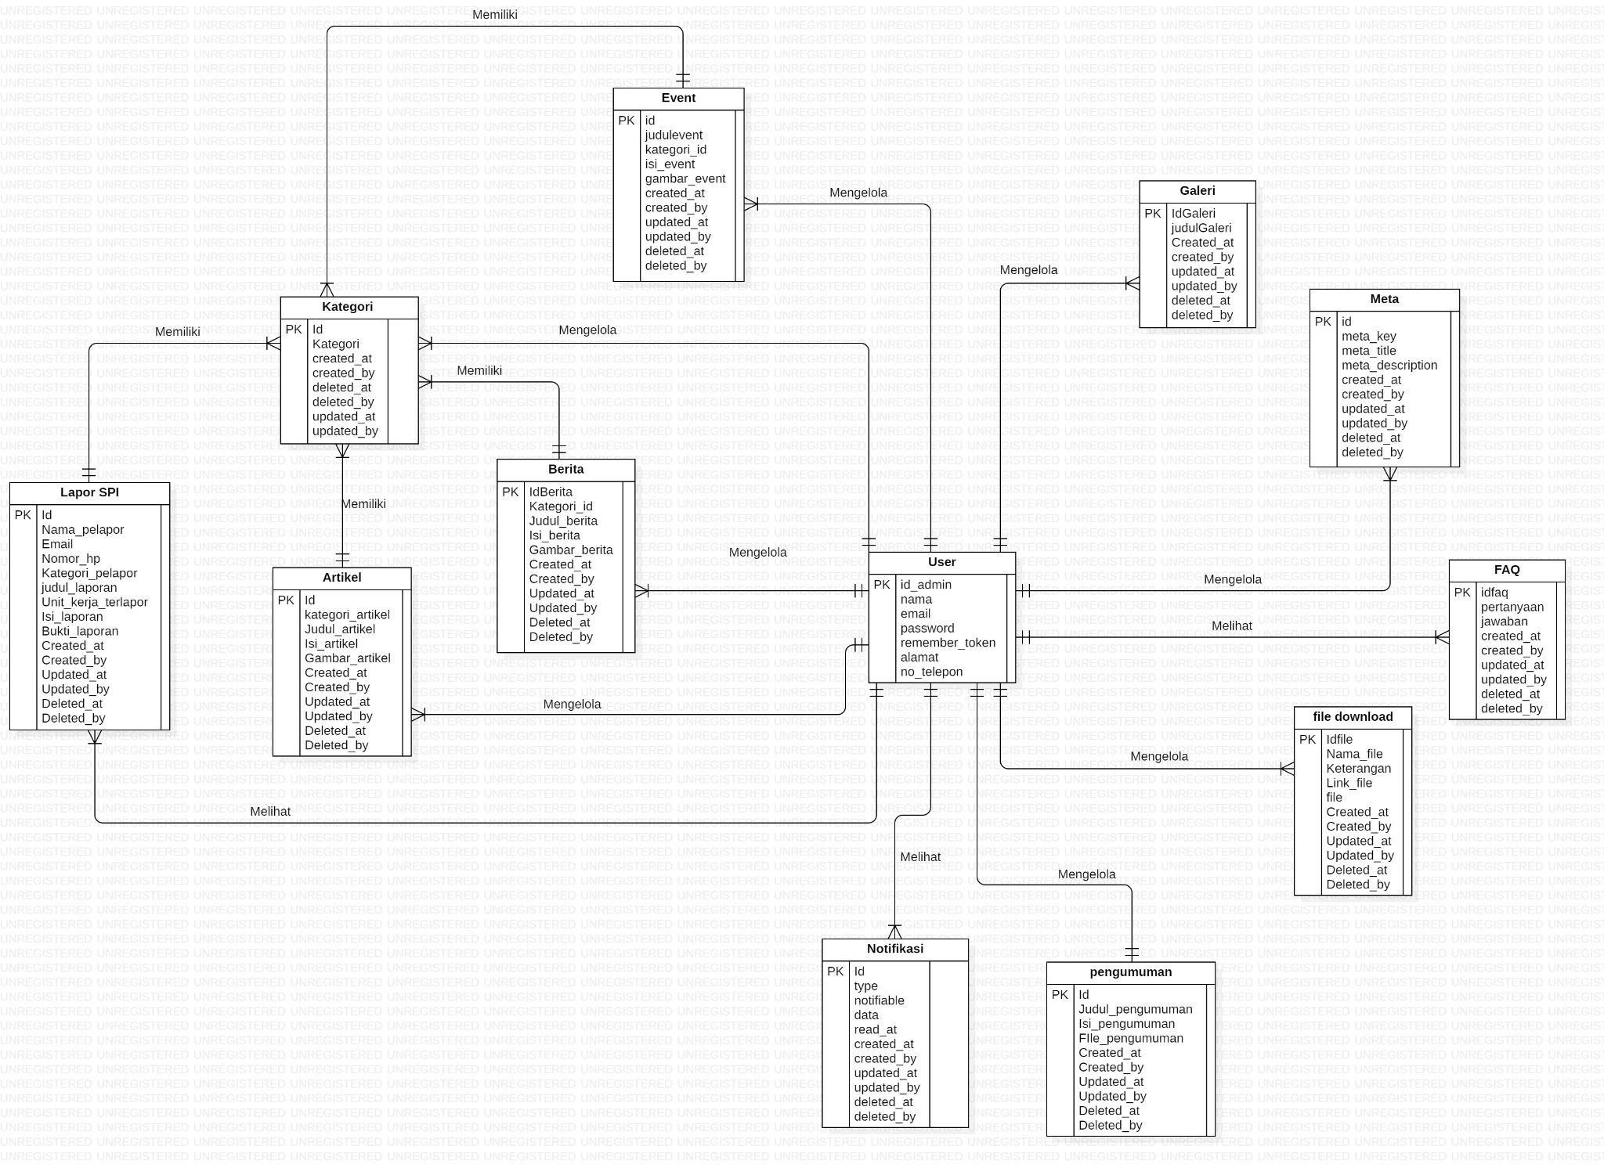

**Gambar 99. ERD Diagram**

# Lampiran A: Glossary

Bab lampiran ini menjelaskan *glossary* atau kata-kata sulit yang ada dalam dokumen.

|  |  |  |
| --- | --- | --- |
| *Current sistem* | : | sistem yang berlaku saat ini yang digunakan oleh *User* |
| *Developer* | : | Orang yang bertugas merancang dan membangun struktur dan tampilan sistem |
| *User* | : | Orang yang dapat mengakses dan menggunakan sistem yang akan dibangun |
| *Software* | : | Perangkat lunak berisi data yang diprogram, disimpan, dan diformat secara digital dengan fungsi tertentu |
| *Client* | : | Orang yang akan menggunakan layanan sistem saat telah dikembangkan. |
| *Requirement* | : | Kondisi yang harus dipenuhi oleh sistem terhadap hasil pengumpulan kebutuhan dari client |
| Fitur | : | Menu yang terdapat dalam sistem |